Sumário

Apresentação 5

Objetivos 5

Orientações para a implantação do Sistema SIGA/SGBM 6

As Características e Integração do Sistema 6

As Fases e Etapas de Implantação do SIGA/SGBM 8

Cadastrar Organograma 12

Solicitar Acesso ao Sistema 12

Processo de Migração de Dados 21

Cadastramento de Itens de Material de Consumo e Material Permanente 22

Migração com sistema 23

Pesquisa por Código 25

Pesquisa por Descrição 27

Edição dos Campos de Cadastramento 28

Migração sem sistema 30

Pesquisa por código 31

Pesquisa por descrição 32

Realização do Inventário e Conciliação do Saldo Físico e Financeiro com o Registro Escritural 37

Realização do Inventário e Conciliação do Saldo Físico e Financeiro 37

Conciliação do Saldo Físico com o Registro Escritural 38

Registro do Saldo Conciliado para o SIGA/SGBM 39

Recebimento de Novos Materiais no SIGA/SGBM 40

Recebimento por ordem de compra 44

Recebimento de Ordens de Compra de Registro de Preços 44

Recebimento de Ordens de Compra do Licitaweb 50

Recebimento por Nota Fiscal 56

Consulta de Notas Fiscais Salvas 62

Conferência das Entradas 67

Solicitação de Cancelamento de Nota Fiscal 69

Autorização de Cancelamento de Nota Fiscal 73

Cadastramento de Item de Material Permanente 74

Cadastramento de Item de Material de Consumo 77

Alterar Classificação de Item de Material 80

Distribuição de Materiais de Estoque no SIGA/SGBM 85

Requisitar Material de Consumo 85

Requisitar Bem Móvel 91

Atender Requisição de Material de Consumo 97

Devolver Material 100

Manutenção de Estoque no SIGA/SGBM 104

Doações de Material de Consumo 104

Receber Doações de Material de Consumo 108

Baixar Material do Estoque 114

Atualizar Cadastro de Material 118

Solicitar Inclusão de Material no Catálogo 122

Arranjos Finais de Estoque no SIGA/SGBM 123

Consultar Operações e Movimentações de Estoque 123

Consultar Baixas 124

Consultar Devoluções 127

Consultar Doações 129

Consultar Entradas 131

Consultar Fornecedor 134

Consultar Materiais Cadastrados 136

Consultar Requisições de Materiais 140

Consultar Solicitações de Catálogo 144

Consultar Migração 147

Fechar Período Mensal 150

Inventariar Estoque 153

Painel de Controle de Inventário 154

Criar Inventário 156

No caso de Inventário Geral 157

No caso de Inventário por Grupo 160

Cadastrar as Equipes de Contagem 161

Realizar Inventário 163

Emitir Relatórios 189

10 (DEZ) Itens de Maior Consumo 190

Consumo Geral do Período 191

Consumo por Setor 193

Consumo por Grupo 195

Entradas no Período 196

Entrada x Saída no Período 200

Itens parados no Período 201

Itens Cadastrados por Tipo 203

Posição de Estoque 204

Razão da Movimentação de Estoque 206

# Apresentação



A Gestão de Suprimentos engloba uma sequência de operações que começa com a certificação de fornecedores, passa pela aquisição, recebimento, armazenamento, distribuição, consumo, e termina com o descarte final de resíduos. Geralmente, as despesas administrativas com suprimentos nas organizações só é superada pelas despesas com pessoal, desta forma, otimizar a Gestão de Suprimentos é também uma maneira de fortalecer a sobrevivência financeira de uma organização.

De modo geral, a logística de suprimentos sempre foi uma área desafiadora, quer seja pela quantidade de itens necessários para produção de produtos ou prestação de serviços, quer seja pela incessante busca de estratégias para reduzir os níveis de estoque, sem comprometer a qualidade e a produtividade. Esse assunto é atualmente uma preocupação fundamental dos gestores públicos comprometidos com a eﬁciência e eﬁcácia, e para estudiosos dentro do governo.

A Gestão de Suprimentos é um dos tópicos que está exigindo estudos para permitir aos muitos entes públicos a possibilidade de implantação de sistemas para melhoria do seu desempenho na Gestão Fiscal. Configura-se como um processo importante que deve ser incorporado na Administração Pública para que os governos possam liberar recursos para melhoria de sua capacidade de investimentos; racionalizar gastos correntes e realizar uma gestão mais eﬁciente.

Nas últimas décadas, o Governo do Estado do Ceará vem realizando um esforço no desenvolvimento de novos sistemas informatizados, e capacitação de seus agentes públicos para melhorar a Gestão de Suprimentos, tendo em vista que esse é um tema central que cada vez se torna mais importante na Gestão Pública.

A Secretaria do Planejamento e Gestão – SEPLAG, em parceria com a Escola de Gestão Pública do Estado do Ceará - EGPCE, apresentam neste curso: a reunião de aspectos teóricos; procedimentos práticos e legislação - até então desenvolvidos com relação à Gestão de Suprimentos e seus sistemas informatizados de controle - de forma a oferecer a atualização permanente aos órgãos e entidades do Poder Executivo Estadual.

# Objetivo

Compreender as técnicas usuais de gestão de suprimentos, assim como a Legislação vigente e sua aplicabilidade no cotidiano operacional da Administração Pública Estadual.

# Orientações para a Implantação do Sistema SIGA/SGBM

**Objetivo:** Compreender as características do Sistema SIGA/SGBM e quais os procedimentos de depuração da base de dados e conciliação dos saldos físicos com os saldos patrimoniais constantes na contabilidade de forma a implantar o sistema de forma consistente.

O SIGA/SGBM é o sistema oficial de almoxarifado e de bens móveis do Governo Estadual do Ceará, regulamentado pelo Decreto n° 31.549 de 13/08/2014 e desenvolvido de forma corporativa para que os órgãos e entidades da administração direta controlem seus materiais de consumo e permanente de forma física e financeira, apurando as informações de gestão.

O sistema foi desenvolvido no ambiente INTERNET, permitindo o acesso por intermédio de senhas individualizadas, mantendo a integridade dos dados de cada órgão e entidade e possibilitando também a consolidação de informações de consumo de materiais e movimentações de bens entre os órgãos que utilizam o sistema.

## As Características e Integração do Sistema

Para obter a padronização o SIGA/SGBM se integra com outros sistemas corporativos do Governo Estadual, tais como:

|  |  |
| --- | --- |
|  | **a) Sistema de Catálogo de Bens Materiais e Serviços:**  É o sistema utilizado pelo Governo Estadual para padronizar características e nomenclaturas de bens, materiais e serviços adquiridos e mantidos pelos órgãos e entidades do Governo Estadual. Todos os itens de materiais de consumo e permanente, tem seu código e especificação retirado do sistema de catálogo permitindo consolidar informações acerca do consumo de materiais e da movimentação de bens patrimoniais. Além de permitir a padronização de taxas de depreciação, vida útil e percentual de valor residual, fornecendo parâmetros para cálculo da depreciação. |
|  | **b) Sistemas de Compras Eletrônicas:**  São os sistemas utilizados pelo Governo Estadual para gerenciar os processos de compras por intermédio de Pedidos de Fornecimento. Os Pedidos de Fornecimento emitidos pelos sistemas de compras do Governo Estadual, são lidos automaticamente pelo SIGA/SGBM, permitindo que no momento do recebimento no almoxarifado dos materiais de consumo e permanente, as informações de identificação, quantidade e valor sejam importadas sem a necessidade de digitação, evitando assim transcrição e ocorrência de erros. |
|  | **c) Sistema de Fornecedores (Certificado de Registro Cadastral CRC):**  É o sistema utilizado pelo Governo Estadual para gerenciar e certificar os fornecedores aptos a transacionar com o Estado do Ceará. Os materiais de consumo e permanente recebidos no almoxarifado, oriundos de compras, somente poderão ser registrados se o Fornecedor envolvido for certificado como Fornecedor do Governo Estadual, garantindo a obediência dos critérios estabelecidos na política de compras governamental. |
|  | **d) Sistema de Editoração Eletrônica de Documentos Oficiais do Estado do Ceará – Edoweb:**  É o sistema utilizado pelo Governo Estadual para padronizar os documentos oficiais a serem publicados no Diário Oficial. Os Termos de Movimentação Patrimonial (doação, transferência e cessão), gerados pelo SIGA/SGBM terão o seu Extrato de Publicação gerados automaticamente no Edoweb, possibilitando maior celeridade na publicação em Diário Oficial de tais atos administrativos. |
|  | **e) Sistema de Estrutura Organizacional - SEO:**  É o sistema utilizado pelo Governo Estadual para gerenciar as estruturas organizacionais dos órgãos que compõem o Poder Executivo. Os setores que compõem os Centros de Custos onde serão alocadas as despesas de materiais de consumo, e a localização dos bens permanentes, assim como os titulares dos órgãos e entidades seguirá os padrões cadastrados no SEO. |

Em função das características de integração com outros sistemas corporativos do Governo do Estado, o SIGA/SGBM terá uma estratégia específica de implantação exigindo o cumprimento de etapas e adoção de procedimentos pré-estabelecidos.

## As Fases e Etapas de Implantação do SIGA/SGBM

Toda atividade da mais simples a mais complexa, necessita de um plano de trabalho para que possa quantificar recursos, dimensionar tempo de conclusão e mobilizar pessoal apto à execução das rotinas operacionais. Com relação à implantação de um sistema não poderia ser diferente, é importante estabelecer um plano de trabalho para que a implantação do sistema possa ser monitorada e tomada às ações corretivas para que seja alcançado o objetivo final dentro das expectativas estabelecidas.

|  |
| --- |
| **SAIBA MAIS** |
| Para auxiliar na elaboração de um plano de trabalho, orienta-se que a implantação do SIGA/SGBM seja dividida em etapas e fases para melhor mobilizar os diversos recursos envolvidos. |

Sugere-se que sejam consideradas as seguintes etapas e fases:

A primeira etapa caracteriza-se pela preparação e depuração dos dados que serão inseridos no sistema de forma que sejam eliminadas as inconsistências e as informações representem a situação real. Nessa ocasião serão efetuados os inventários e a compatibilização dos itens de materiais identificados com os códigos dos materiais de consumo e permanente constantes no "Sistema de Catálogo de Bens, Materiais e Serviços".

As ações a serem desenvolvidas na 1ª etapa estão descritas na tabela a seguir:

|  |  |
| --- | --- |
| **Fases** | **Descrição** |
| **1ª** | **Cadastrar o Organograma.**  Inicialmente deve ser cadastrada a estrutura de setores do órgão/entidade, para isso deve ser encaminhado à SEPLAG Ofício assinado pelo titular do órgão seguido do Decreto que originou ou alterou a estrutura do órgão/entidade e o organograma do órgão. Vale ressaltar que poderão ser criados subsetores subordinados aos setores oficialmente definidos em decreto. |
| **2ª** | **Cadastrar os itens corporativos de Material de Consumo e Permanente constantes no Sistema de Catálogo de Bens Materiais e Serviços.**  A equipe designada para realizar a implantação do SIGA/SGBM deve preferencialmente participar deste treinamento ministrado pela SEPLAG/EGP e obter as senhas de acesso ao SIGA/SGBM. Mas nada impede que de posse das orientações possa fazê-lo de forma independente.  A partir das orientações do treinamento iniciar o cadastramento dos itens de materiais de consumo e materiais permanentes considerados "corporativos" associando o material ao código constante no Sistema de Catálogo de Bens, Materiais e Serviços.   |  | | --- | | **FIQUE ATENTO** | | A participação do Encarregado de Informática do Órgão e Entidade, na equipe de implantação, é fundamental para que este conheça o SIGA/SGBM suas funcionalidades e características de forma a prestar o primeiro suporte ao usuário assim como intermediar, junto à Seplag a resolução de problemas que por acaso surgirem com relação ao uso do sistema no órgão/entidade. | |
| **3ª** | **Cadastrar os itens específicos incluindo-os no referido Catálogo.**    A equipe deve também cadastrar os "itens específicos" de material de consumo e material permanente, verificando primeiramente se tais itens já se encontram no Sistema de Catálogo de Bens, Materiais e Serviços.  Caso não estejam cadastrados, proceder ao cadastramento, por intermédio do SIGA/SGBM, seguindo as orientações da Coordenadoria de Gestão Estratégica de Compras – Cogec da Seplag. A solicitação de inclusão no "Catálogo" poderá ser feita por intermédio do SIGA/SGBM. |
| **4ª** | **Cadastrar os responsáveis por setor assim como os responsáveis pelos bens (especificamente para o controle de patrimônio).**  Uma vez cadastrados todos os itens de material de consumo e material permanente, especificamente para o caso da gestão patrimonial, identificar quem serão os responsáveis pelo setor e quem serão usuários dos Bens e cadastrá-los no SIGA/SGBM para posteriormente emitir os Termos de Responsabilidade. |
| **5ª** | **Realizar o inventário físico e conciliar o resultado do inventário com o registro de controle (registro escritural).**  Uma vez cadastrados todos os itens de material de consumo e material permanente realizar o inventário físico, conciliando o resultado da contagem do inventário com os registros escriturais do controle de estoque e do controle do patrimônio, sejam tais registros informatizados ou manuais. No final desse processo apurar o saldo físico de cada item e no caso do patrimônio e identificar a sua respectiva localização e responsabilidade. |

A segunda etapa caracteriza-se pelo lançamento dos saldos de material de consumo e permanente, ou seja, o quantitativo de cada código cadastrado no SIGA/SGBM.

|  |  |
| --- | --- |
| **Fases** | **Descrição** |
| **6ª** | **Transferir os saldos físicos para o SIGA/SGBM.**   1. Quando o controle do estoque e do patrimônio for manual, efetuar a transferência para o SIGA/SGBM por intermédio da digitação das quantidades e informações individualizadas de cada item de estoque e cada item de patrimônio. 2. Quando o controle de estoque e de patrimônio for informatizado, efetuar a transferência para o SIGA/SGBM por meio de uma planilha **DE & PARA** gerada pelo o Sistema de Estoque e/ou Patrimônio que está sendo substituído. |
| **7ª** | **Tratar as pendências de inventário (especificamente para o patrimônio).**  A 7ª ação se refere especificamente aos itens de patrimônio, à medida que é encerrado o inventário o SIGA/SGBM calcula a depreciação dos bens cuja aquisição ocorreu a partir de Janeiro de 2013, e atualizará o valor líquido contábil do bem. Para aqueles bens que foram adquiridos antes de Janeiro de 2013 e aqueles que não foi informado Nº e Data de Nota Fiscal, Valor do bem e Nº da Nota de Empenho, o SIGA/SGBM emitirá um Relatório especificando estes bens para que sejam reavaliados pela Comissão Inventariante.  Os bens após avaliados pela Comissão Inventariante terão seus valores definidos juntamente com a "vida útil" remanescente expressa em anos e o novo percentual para o "valor residual". Tais informações serão retroalimentadas no SIGA/SGBM. |
| **8ª** | **Terminar a migração e efetuar o fechamento mensal de cada mês (especificamente para o patrimônio).**  Ao término do registro dos itens que foram avaliados pela Comissão Inventariante, terminar a migração no sistema e efetuar o **fechamento mensal** de cada mês, caso o processo de registro dos saldos no SIGA/SGBM tenha durado mais de um mês, de forma que seja calculada a depreciação dos meses subsequentes.  Ao finalizar o registro dos saldos, emitir o Relatório Resultado da Migração com o valor contábil ajustado para todos os bens móveis do acervo patrimonial do órgão/entidade. |
| **9ª** | **Emitir os Termos de Responsabilidade junto aos usuários dos bens (especificamente para o patrimônio).**  Providenciar a medida que são atribuídas as responsabilidades sobre os bens no SIGA/SGBM a emissão e assinatura dos Termos de Responsabilidade. |

A terceira etapa caracteriza-se pelo cadastramento e acesso dos requisitantes e a capacitação dos demais usuários envolvidos na gestão de estoque e gestão patrimonial.

|  |  |
| --- | --- |
| **Fases** | **Descrição** |
| **10ª** | **Cadastrar os usuários requisitantes.**  Uma vez terminada a segunda etapa de implantação, elaborar a relação de usuários requisitantes que serão cadastrados no SIGA/SGBM, vale ressaltar que o cadastramento se dará a partir da relação de setores anteriormente cadastrada, sendo cada usuário lotado em um determinado setor. Identificar em cada Setor pelo menos dois usuários requisitantes, de forma que na ausência de um requisitante o outro possa efetuar as requisições pelo Setor. |
| **11ª** | **Capacitar os requisitantes a efetuarem as requisições no SIGA/SGBM.**  Demonstrar como os usuários devem proceder para fazerem suas requisições de material de consumo e material permanente. |

## Cadastrar Organograma

Os materiais de consumo e materiais permanentes à medida que são requisitados do estoque serão alocados a setores da estrutura organizacional do órgão para apuração de consumo e localização física dos bens. Em função disso, faz-se necessário o cadastramento do organograma do órgão no Siga/Sgbm, uma vez que cada usuário requisitante deverá estar lotado em um determinado setor.

Para cadastrar o organograma do órgão, deverá ser encaminhado à Coordenadoria de Gestão Patrimonial e Recursos Logísticos - Copat/Seplag um "Processo Administrativo" protocolado no Viproc instruído com:

1. Ofício do titular do órgão,
2. Decreto de criação do órgão,
3. Organograma.

Toda alteração na estrutura deverá ser previamente informada por intermédio de processo administrativo. Para orientações adicionais sobre a criação de setores no Siga/Sgbm contactar o atendimento operacional pelos telefones (85)3101-7801, (85)3101-7816, (85)3101-3829 ou e-mail [atendimento@seplag.ce.gov.br](mailto:atendimento@seplag.ce.gov.br).

## Solicitar Acesso ao Sistema

|  |  |
| --- | --- |
|  | O Siga/Sgbm é um sistema corporativo acessado por intermédio da internet, não sendo necessário ser instalado na rede de computadores local do órgão/entidade. Essa característica permite a padronização de procedimentos operacionais e a atualização permanente do sistema na ocorrência de novas práticas estabelecidas por legislação ou por mudanças no processo operacional.  O sistema também permite acesso individualizado por intermédio de "login e senha" conforme o "perfil" do usuário. Cada "perfil" reúne uma série de funcionalidades adequadas às características operacionais e nível hierárquico do usuário. Um usuário pode ter apenas um "perfil" por versão no Siga/Sgbm.  O Siga/Sgbm atualmente está sendo atualizado e encontra-se com duas versões em funcionamento: **Versão 2** suportando o processo de controle de almoxarifado e **Versão 1** suportando o processo de controle de patrimônio. |

Os "perfis" ou "grupos" definidos para o SIGA/SGBM são os seguintes:

|  |  |
| --- | --- |
|  | **ALMOXARIFE:** É aquele que trabalha operacionalizando o controle de estoque, atualizando o cadastro de materiais, atendendo as requisições e procedendo a entrega dos materiais de consumo, assim como registrando as entradas de estoque originadas dos recebimentos de materiais de consumo e permanente. |
| Também é função desse perfil por intermédio do Siga/Sgbm monitorar a movimentação dos itens e encerrar mensalmente o ciclo do controle de estoque. As permissões correspondentes a este perfil são:   |  |  |  | | --- | --- | --- | | 1. Atender Requisição de Almoxarifado  2. Baixa de Material de Consumo  3. Devolução  4. Doação de Material de Consumo  5. Requisitar Material de Consumo  6. Entrada por Registro de Preço  7. Entrada por Cotação Eletrônica  8. Entrada por Nota Fiscal  9. Consultar Notas Fiscais Salvas  10. Solicitar Cancelamento de Nota Fiscal  11. Solicitar Cadastro de Material no Catálogo | 12. Cadastrar Material no SIGA/SGBM  13. Relatório de 10 Itens  14. Relatório de Consumo Geral do Período  15. Relatório de Consumo por Setor  16. Relatório de Consumo por Categoria  17. Relatório de Curva ABC de Estoque  18. Relatório de Curva ABC de Giro de Estoque  19. Relatório de Entrada Período  20. Relatório de Entradas x Saídas  21. Relatório de Itens Parados  22. Relatório de Itens Cadastrados por Tipo | 23. Relatório de Movimentação de Estoque  24. Relatório de Posição de Estoque  25. Relatório de Razão Movimentação  26. Consulta de Baixas Material de Consumo  27. Consulta de Doação Material de Consumo  28. Consulta de Entradas  29. Consulta de Fornecedores  30. Consulta de Requisições  31. Migrar Dados de Material de Consumo  32. Consultar Migração Material de Consumo  33. Gerar Fechamento Almoxarifado | | |

|  |  |
| --- | --- |
|  | **GESTOR PATRIMONIAL:** É aquele que trabalha no controle e movimentação dos bens móveis, no tocante a: localização, uso, garantia, manutenção dos bens, assim como as cessões, transferências e doações, inclusive na preparação dos bens para o Leilão Público Estadual. As permissões correspondentes a este perfil são: |
| |  |  |  | | --- | --- | --- | | 1. Atender Requisição de Patrimônio  2. Baixa de Bens  3. Doação de Bens  4. Cessão de Bens  5. Transferência de Bens  6. Movimento Interno Setor P/ Setor  7. Solicitar Cadastro de Material no Catálogo  8. Cadastrar Material no SIGA/SGBM  9. Cadastrar/Pesquisar Responsável Setor | 10. Ativar/Inativar Responsável Setor  11. Cadastrar/Pesquisar Responsável Bem  12. Ativar/Inativar Responsável Bem  13. Transferir Responsável Bem  14. Cadastrar/Pesquisar Coordenador Jurídico  15. Imprimir Relatório de Inventário de Bens  16. Imprimir Guia de Movimentação de Bens  17. Imprimir Termo de Responsabilidade  18. Consulta de Bens | 19. Gerar Fechamento Patrimônio  20. Inventário de Bens  21. Entrada de Inventário de Bens  22. Listar Pendências de Inventário  23. Enviar Arquivo de Implantação de Bens  24. Ler Planilha de Migração de bens  25. Listar Pendências de Planilha de Migração de Bens  26. Listar Relatório de Resultado de Migração de Bens | | |

|  |  |
| --- | --- |
|  | **ALMOXARIFE/GESTOR PATRIMONIAL:** É aquele que trabalha tanto como Almoxarife quanto como Gestor Patrimonial, devido ao tamanho e simplicidade do órgão/entidade, para esses o Siga/Sgbm permitirá o acesso tanto para as funcionalidades de controle de estoque, como para as funcionalidades de controle e movimentação de bens. As permissões correspondentes a este perfil são: |
| |  | | --- | | **IMPORTANTE** | | Este perfil estará inativo durante a atualização da Versão 1 referente ao controle patrimonial. Enquanto estiver em atualização os usuários que necessitam desse perfil terão acesso às duas versões, sendo, **Versão 1** como **Gestor Patrimonial** e **Versão 2** como **Almoxarife**. |  |  |  |  | | --- | --- | --- | | 1. Atender Requisição de Almoxarifado  2. Atender Requisição de Patrimônio  3. Baixa de Material de Consumo  4. Devolução  5. Doação de Material de Consumo  6. Requisitar Material de Consumo  7. Entrada por OC de Registro de Preço  8. Entrada por OC de Cotação Eletrônica  9. Entrada por Nota Fiscal  10. Consultar Notas Fiscais Salvas  11. Solicitar Cancelamento de Nota Fiscal  12. Baixa de Bens  13. Doação de Bens  14. Cessão de Bens  15. Transferência de Bens  16. Movimento Interno Setor P/ Setor  17. Requisição de Bens  18. Solicitar Cadastro de Material no Catálogo  19. Cadastrar Material no SIGA/SGBM  20. Cadastrar/Pesquisar Responsável Setor | 21. Ativar/Inativar Responsável Setor  22. Cadastrar/Pesquisar Responsável Bem  23. Ativar/Inativar Responsável Bem  24. Transferir Responsável Bem  25. Cadastrar/Pesquisar Coordenador Jurídico  26. Relatório de 10 Itens  27. Relatório de Consumo Geral do Período  28. Relatório de Consumo por Setor  29. Relatório de Consumo por Categoria  30. Relatório de Curva ABC de Estoque  31. Relatório de Curva ABC de Giro de Estoque  32. Relatório de Entrada Período, Relatório de Entradas x Saídas  33. Relatório de Itens Parados  34. Relatório de Itens Cadastrados por Tipo  35. Relatório de Movimentação de Estoque  36. Relatório de Posição de Estoque  37. Relatório de Razão Movimentação  38. Imprimir Relatório de Inventário de Bens  39. Imprimir Guia de Movimentação de Bens | 40. Imprimir Termo de Responsabilidade  41. Imprimir Termo de Transferência de Bens  42. Imprimir Termo de Doação de Bens  43. Consulta de Baixas (Consumo)  44. Consulta de Doação (Consumo)  45. Consulta de Entradas  46. Consulta de Fornecedores  47. Consulta de Requisições  48. Consulta de Bens  49. Migrar Dados Material de Consumo  50. Consultar Migração de Material de Consumo  51. Gerar Fechamento Almoxarifado  52. Gerar Fechamento Patrimônio  53. Inventário de Bens  54. Entrada de Inventário de Bens  55. Listar Pendências de Inventário  56. Enviar Arquivo de Implantação de Bens  57. Ler Planilha de Migração de bens  58. Listar Pendências de Planilha de Migração de Bens  59. Listar Relatório de Resultado de Migração de Bens | | |

|  |  |
| --- | --- |
|  | **GESTOR ADMINISTRATIVO:** É aquele que acompanha a movimentação de materiais e bens nos centros de custos, enxergando as atividades efetuadas pelos requisitantes, almoxarifes e gestores patrimoniais, e coordenando os inventários físicos por intermédio do sistema. As permissões correspondentes a este perfil são: |
| |  |  |  | | --- | --- | --- | | 1. Atender Requisição de Almoxarifado  2. Baixa (Consumo)  3. Devolução  4. Doação (Consumo)  5. Requisitar Material (Consumo)  6. Entrada por Registro de Preço  7. Entrada por Cotação Eletrônica  8. Entrada por Nota Fiscal  9. Consultar Notas Fiscais Salvas  10. Solicitar Cancelamento de Nota Fiscal  11. Requisição de Bens  12. Solicitar Cadastro de Material no Catálogo  13. Cadastrar Material no SIGA/SGBM | 14. Cadastrar/Pesquisar Coordenador Jurídico  15. Relatório de 10 Itens  16. Relatório de Consumo Geral do Período  17. Relatório de Consumo por Setor  18. Relatório de Consumo por Categoria  19. Relatório de Curva ABC de Estoque  20. Relatório de Curva ABC de Giro de Estoque  21. Relatório de Entrada Período  22. Relatório de Entradas x Saídas  23. Relatório de Itens Parados  24. Relatório de Itens Cadastrados por Tipo | 25. Relatório de Movimentação de Estoque  26. Relatório de Posição de Estoque  27. Relatório de Razão Movimentação  28. Consulta de Baixas (Consumo)  29. Consulta de Doação (Consumo)  30. Consulta de Entradas  31. Consulta de Fornecedores  32. Consulta de Requisições  33. Consulta de Bens  34. Migrar Dados (Consumo)  35. Consultar Migração (Consumo)  36. Gerar Fechamento Almoxarifado  37. Gerar Inventário (Consumo)  38. Gerenciar Pessoas do Inventário (Consumo) | | |

|  |  |
| --- | --- |
|  | **GESTOR FINANCEIRO:** É aquele que acompanha a movimentação de materiais e bens nos centros de custos, aprovando e validando operações de cancelamento de notas, fechamentos mensais, assim como retirando relatórios do sistema para conciliações e fechamentos financeiros do almoxarifado e patrimônio. As permissões correspondentes a este perfil são: |
| |  |  |  | | --- | --- | --- | | 1. Validar Movimentos de Bens (Validação Financeiro)  2. Baixa (Consumo)  3. Devolução  4. Doação (Consumo)  5. Entrada por Registro de Preço  6. Entrada por Cotação Eletrônica  7. Entrada por Nota Fiscal  8. Consultar Notas Fiscais Salvas | 9. Autorizar Cancelamento de Nota Fiscal  10. Solicitar Cadastro de Material no Catálogo  11. Cadastrar Material no SIGA/SGBM  12. Relatório de 10 Itens  13. Relatório de Consumo por Categoria  14. Gerenciar Inventário (Consumo)  15. Gerar Fechamento Almoxarifado  16. Implantação de Bens > Entrada de Inventário | 17. Implantação de Bens > Pendências de Inventário  18. Implantação de Bens > Relatório de Resultado de Migração  19. Reavaliação > Cadastrar  20. Reavaliação > Pesquisar  21. Redução ao Vlr Recuperável > Cadastrar  22. Redução ao Vlr Recuperável > Pesquisar | | |

|  |  |
| --- | --- |
|  | **REQUISITANTE:** É aquele que solicita ao almoxarifado material de consumo ou material permanente. O Siga/Sgbm foi construído para que tais usuários façam seus pedidos de material por intermédio da rede de computadores possibilitando maior agilidade e controle e evitando a manipulação desnecessária de papel. |
| Os requisitantes, limitam-se a fazer o pedido de materiais e não enxergam a quantidade de saldo no almoxarifado. O requisitante está vinculado a um único Centro de Custo, ou seja, cada setor do órgão deve ter um ou dois requisitantes para que através do computador façam os seus pedidos. As permissões correspondentes a este perfil são:   |  | | --- | | 1. Requisitar Material de Consumo (vários setores)  2. Requisitar Bens (vários setores)  3. Consultar Requisições de Material de Consumo | | |

|  |  |
| --- | --- |
|  | **REQUISITANTE MULTISETORIAL:** É aquele que solicita materiais ou bens para mais de um Centro de Custo, isso deve-se a necessidade de alguns órgãos que abastecem células descentralizadas geograficamente, geralmente localizadas no interior do Estado, e efetuam tal distribuição para não acumularem no Almoxarife/Gestor Patrimonial o atendimento dessas demandas e assim ter maior celeridade. As permissões correspondentes a este perfil são: |
| |  | | --- | | 1. Requisitar Material de Consumo (vários setores)  2. Requisitar Bens (vários setores)  3. Consultar Requisições de Material de Consumo | | |

|  |  |
| --- | --- |
|  | **VALIDADOR:** É aquele que verifica se os processos de movimentação patrimonial estão de acordo com a legislação vigente e liberam no sistema para que as doações de bens sigam seu trâmite de aprovação. AS permissões correspondentes a este perfil são: |
| |  | | --- | | 1. Validação de doações de Bens  2. Reversão de Status do Bem. | | |

Uma vez conhecidos os perfis de acesso ao Siga/Sgbm a solicitação de acesso deverá ser registrada no Sistema de Solicitação de Acesso - SSA, para que seja deferida pela Seplag. Vale ressaltar que o titular do órgão e entidade será quem solicitará o acesso por intermédio do SSA.

O acesso ao ser deferido, se dará por intermédio do "GUARDIÃO" que é um sistema cooperativo que controla o acesso de todos os sistemas corporativos da SEPLAG.

O registro da solicitação no SSA deverá conter as seguintes informações:

* **Nome Completo:** Informação obrigatória para identificação do usuário;
* **CPF Nº:** Informação obrigatória no GUARDIÃO que funciona como código de individualização do usuário;
* **E-mail:** O e-mail deve ser funcional (.ce.gov.br) outras terminações serão indeferidas;
* **Telefone:** Ramal ou telefone para facilitar a localização pelo setor de atendimento, caso seja necessário;
* **Setor no organograma:** Centro de Custo onde serão alocadas as despesas de materiais de consumo e a localização dos bens;
* **Perfil:** Um dos perfis acima identificados conforme a característica do usuário.

O usuário solicitante receberá sua senha pelo e-mail informado e poderá acessar o Siga/Sgbm imediatamente.

Deve ser utilizado preferencialmente o navegador Mozilla Firefox e o acesso ocorrerá inicialmente por intermédio do site da Seplag conforme figura abaixo, mas o usuário poderá colocar o endereço no "Favoritos" do navegador:

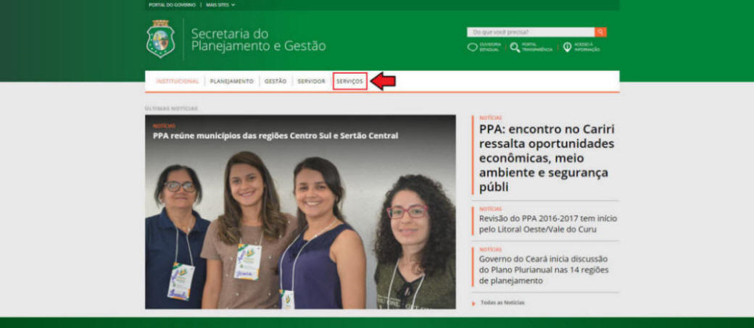

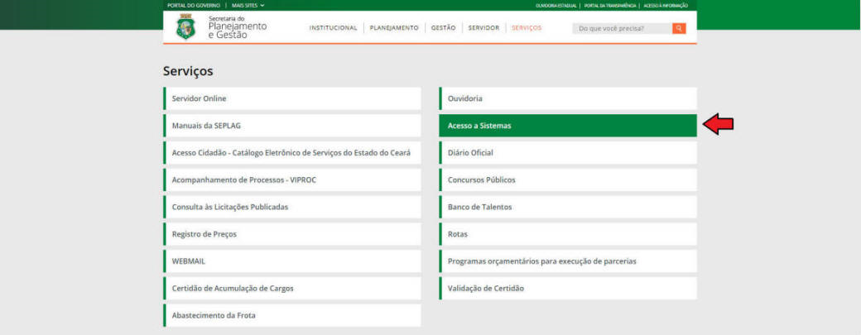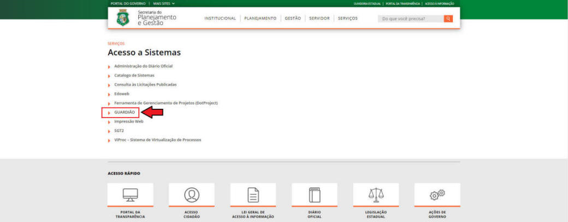

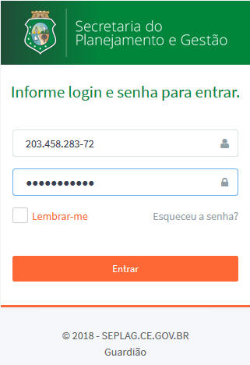

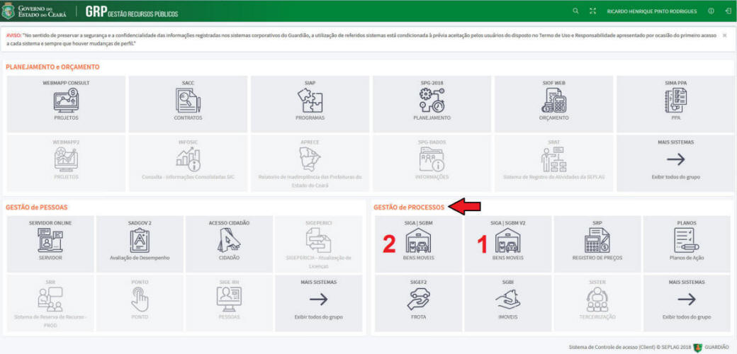

|  |
| --- |
| **FIQUE ATENTO** |
| O Siga/Sgbm até momento está sendo submetido a uma mudança de versão para que tenha melhor desempenho, em função disso, haverão dois ícones no grupo GESTÃO de PROCESSOS:  1 - SIGA / SGBM V2 é a versão mais recente e com um duplo clique acessa exclusivamente ao módulo de Almoxarifado.  2 - SIGA /SGBM é a versão original e com um duplo clique acessa as funcionalidades de controle patrimonial. |

**Tela De Entrada Do Siga/Sgbm V2 - Módulo De Almoxarifado**

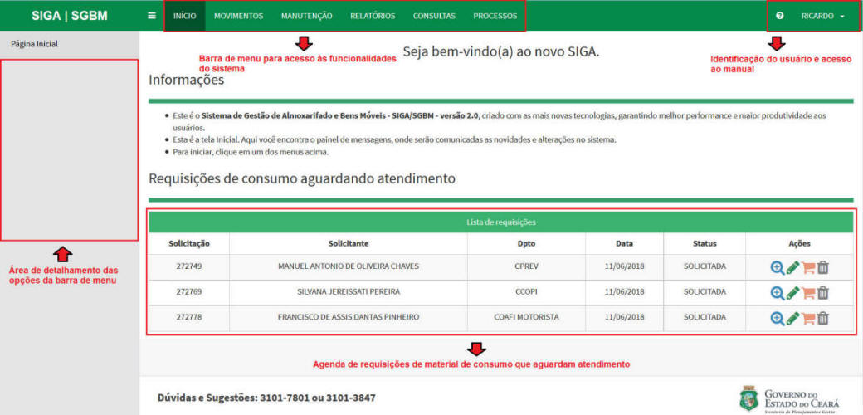**Tela De Entrada Do Siga/Sgbm Versão Original - Módulo De Controle Patrimonial**

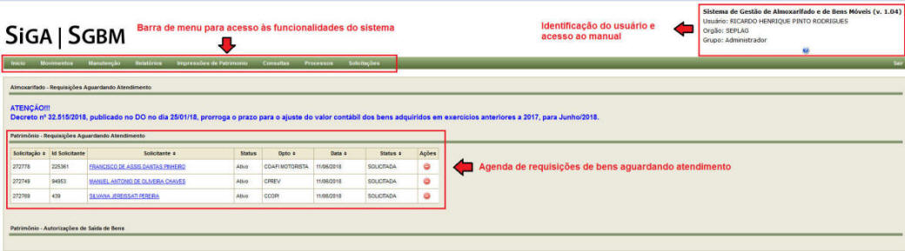

# Processo de Migração de Dados

**Objetivo:** Compreender o processo de levantamento, depuração e tratamento de dados a serem alimentados no Siga/Sgbm de forma a implantar o sistema de forma consistente e conciliada com o sistema contábil.

A MIGRAÇÃO DE DADOS é a parte mais importante da implantação do SIGA/SGBM, é o momento que será necessário depurar e transferir os dados do sistema atual de controle (registro escritural manual ou informatizado) para o SIGA/SGBM. Em função do nível de integração que o SIGA/SGBM mantém com o Sistema de Catálogo de Bens, Materiais e Serviços esse processo requer procedimentos específicos.

Na aula anterior apresentamos um esquema básico com o objetivo de orientar um curso de ação para que o projeto de implantação seja bem sucedido, mas isso dependerá diretamente de vários fatores, tais como: idade do acervo de materiais existentes, tamanho e dispersão geográfica do órgão, controle interno sobre a distribuição de materiais, atualizações estruturais sofridas pelo órgão como fusões, desmembramentos, entre outras questões.

É fundamental realizar um diagnóstico da complexidade e do nível de controle existente de forma a realizar o projeto no decorrer de um exercício contábil, o que exigirá dimensionamento de recursos, planejamento, controle e coordenação de atividades, além do forte patrocínio do titular da pasta, uma vez, que dependendo da qualidade do controle, atualizações monetárias se farão necessárias na conciliação com o sistema contábil. À medida que o órgão não consiga realizar a implantação durante um exercício contábil, se torna cada vez mais complexo ajustar o acervo real com o registro contábil.

Na “migração de dados” várias frentes de trabalho deverão ser realizadas, principalmente no tocante ao trabalho de campo, onde será necessário identificar os materiais o seu valor, assim como, registrar o controle físico dos mesmos. A **MIGRAÇÃO DE DADOS** será feita pelo menos em três frentes de trabalho.

## Cadastramento de Itens de Material de Consumo e Material Permanente

Consiste na associação do item de material (consumo ou permanente) ao código correspondente no Catálogo de Bens Materiais e Serviços. Uma questão importante a ser considerada durante esse trabalho é a diferenciação entre “estoques” e “imobilizado”. Alguns órgãos governamentais, em decorrência da sua atividade, mantêm por algum tempo itens de material permanente estocados até que sejam efetivamente distribuídos. Enquanto esse item de material permanecer em estoque ele não será depreciado e será caracterizado como estoque, somente a partir da sua distribuição e definição do responsável e da localização departamental este passará a imobilizado. É importante identificar o quantitativo desses itens estocados e, à medida que sejam distribuídos, efetuar o seu registro como patrimônio mensurado a custo histórico (valor de aquisição).

Outra questão importante a ser observada quando se implanta o Siga/Sgbm, é a origem do registro escritural de onde as informações serão migradas, ou seja, se a migração será originada de um outro sistema informatizado de controle de estoque/patrimonial ou se a migração será efetuada a partir das planilhas de inventário. O Siga/Sgbm permite que a migração seja feita das duas formas. Para fins didáticos denominamos: “**Migração com Sistema”** e “**Migração sem Sistema**”.

### Migração com Sistema

Ainda existem sistemas proprietários de controle de estoque utilizados por alguns órgãos e entidades do governo do Estado, tais sistemas não utilizam o Federal Supply Classification que é o sistema de classificação de materiais adotado pelo Sistema de Catálogo de Bens Materiais e Serviços, isso é justificável por que tais sistemas são desenvolvidos para atender a necessidade de apenas um órgãos ou entidade, abrindo mão dos ganhos que podem ser obtidos a partir da integração com outros sistemas do Governo do Estado do Ceará.

Para fazer a implantação do Siga/Sgbm a partir desses sistemas é necessário fazer a correspondência com a codificação e especificação contida no Catálogo, de forma que possam migrar os dados de um sistema para outro por intermédio de uma “planilha DE & PARA”. Quando a catalogação de materiais utilizada nestes sistemas, não segue o mesmo padrão do Federal Supply Classification, utilizando-se de uma catalogação mais simples, na maioria dos casos, um item de material (código), nestes sistemas corresponde a mais de um item de material (código) do Federal Supply. Deve-se então ajustar a catalogação de tais sistemas para que não ocorram inconsistências no programa de crítica da migração.

Também é necessário distinguir entre os itens de material aqueles que são "itens corporativos" daqueles que são "itens específicos".

Denominam-se "itens corporativos" aqueles que são adquiridos pelo Governo do Estado do Ceará para que sejam utilizados por todos os órgãos e entidades, tais itens são adquiridos por intermédio do Sistema de Registro de Preços em decorrência disso estão previamente codificados no Catálogo de Bens Materiais e Serviços. Já os itens específicos são aqueles materiais que são adquiridos individualmente pelo órgão/entidade, ou seja, não são adquiridos por intermédio de Ata de Registro de Preço. Tais itens podem ou não ter codificação no Catálogo de Bens Materiais e Serviços.

|  |
| --- |
| **IMPORTANTE** |
| Tal distinção se torna necessária porque nos casos dos itens corporativos a obtenção do código do “item de material” poderá ser facilmente obtida na Ata de Registro de Preço.  Vale lembrar que esta frente de trabalho tratará apenas da identificação prévia dos “Itens de Material”, os quantitativos de cada item serão lançados à medida que é realizado o inventário. |

Para cadastramento dos itens na "Migração com sistema" deverá ser acionado na versão 2 do Siga/Sgbm módulo de Almoxarifado o comando: **PROCESSOS** >> **Almoxarifado** >> **Migração** >> **Migrar Dados**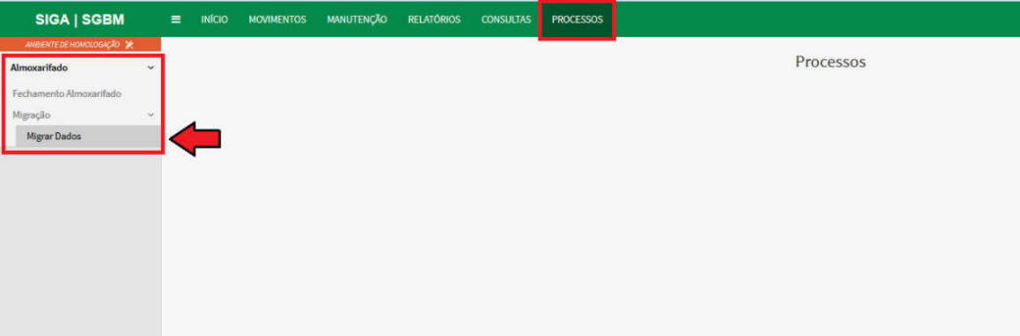:

No caso dos "itens corporativos", o seu código pode ser identificado por intermédio da Ata de Registro de Preços. Dessa forma o cadastramento do item será feito por intermédio do "**Código**".

|  |
| --- |
| * + 1. **Pesquisa por Código** |
| 1. Informar no campo "**Código**" o número de identificação do item retirado da Ata de Registro de Preço. 2. Acione o botão "**Pesquisar**". 3. Uma vez acionado o botão "Pesquisar" o Siga/Sgbm apresentará a grande "**Migração de Produtos Almoxarifado**", com um único item, demonstrando os campos: Código, Descrição, Tipos de Material, Unidade de Fornecimento e Ação. 4. Acionar o ícone em formato de lápis no campo "Ação" para proceder ao cadastramento do item.   Já os itens específicos são aqueles adquiridos individualmente pelo órgão/entidade e podem ou não ter codificação no Catálogo de Bens, Materiais e Serviços. Nesses casos a identificação do item no referido Catálogo se dará por intermédio da sua especificação de maneira que as características demonstradas na especificação correspondam às características físicas do item. Dessa forma o cadastramento do item será feito por intermédio da "Descrição".   |  | | --- | | **FIQUE ATENTO** | | Na ocasião em que não for identificada nenhuma especificação que corresponda às características do item, o mesmo deve ser incluído como um novo item no Catálogo. Nesses casos a operação será efetuada por intermédio da funcionalidade no Siga/Sgbm "Solicitação Catálogo" a ser apresentada adiante. | |
| * + 1. **Pesquisa por Descrição** |
| 1. Para cadastrar preencher no campo "**Descrição**" com "**palavras chave**" que supostamente constem na descrição do item. 2. Em seguida acione o botão "**Pesquisar**". 3. Uma vez acionado o botão "Pesquisar" o Siga/Sgbm apresentará a grade "Materiais encontrados", com diversos itens que possuem as "palavras chave" em sua descrição, na referida grade serão demonstrados os campos: Código, Descrição, Tipos de Material, Unidade de Fornecimento e Ação. 4. Acionar o ícone em formato de lápis no campo "Ação" daquele item selecionado para cadastramento e caso o item já esteja cadastrado o Siga/Sgbm apresentará uma mensagem informando que o item já foi cadastrado. Senão passará para a tela de edição dos campos para cadastramento. |
| Edição dos Campos de Cadastramento |
| Uma vez acionado o ícone de edição no campo "Ações" o Siga/Sgbm apresentará a tela "Migrar Dados" para que sejam editadas as informações de cadastramento do item, quer seja a pesquisa por código ou por descrição.   1. No campo "**Fator Multiplicador**" informar a quantidade em que deverá ser fracionada a "**Unidade de Fornecimento**". No exemplo abaixo o material é adquirido em unidades, e será entregue também em unidades, então não haverá necessidade de fracionamento e o valor do "**Fator Multiplicador**" será igual a 1.  |  | | --- | |  | | Uma vez cadastrada essa informação, toda vez que for registrada uma entrada de estoque o sistema multiplicará a quantidade e dividirá o valor unitário pelo número informado como "Fator Multiplicador". Razão pela qual se deve ter muita atenção no registro da Nota Fiscal de entrada. No exemplo dado o Fator multiplicador foi igual a 1, dessa forma, a quantidade nominal será multiplicada por 1 e o valor da unidade dividido por 1 . A Unidade de Fornecimento foi igual a Unidade de Consumo. Uma vez registrado o "Fator Multiplicador" do item este só poderá ser alterado se o item ainda não tiver sido movimentado ou se o seu saldo estiver Zero. |  1. No campo "**Unidade de consumo**" informar a unidade na qual o item de material vai ser entregue ao requisitante. No exemplo abaixo o material será entregue em Unidade, na mesma unidade na qual foi adquirido. 2. No campo "**Código Atual**" informar o número de identificação do item no sistema informatizado de origem da migração. 3. Informado todos os campos identificados como obrigatórios (*), acionar o botão "**Salvar**". 4. Ao acionar o botão "**Salvar**" o Siga/Sgbm apresentará uma janela de confirmação da operação que poderá ser cancelada ou confirmada. 5. Uma vez confirmada a operação, o sistema apresentará no canto superior direito da janela uma mensagem de sucesso da operação. 6. Apresentará também a tela "Detalhe da Migração" com as informações sobre o item, a partir dessa tela poderão ser executadas duas operações: "Novo" iniciando um novo cadastramento a partir do item e "Editar" permitindo alterar algumas informações do item. |

### Migração sem Sistema

Para fazer a implantação do Siga/Sgbm no sistema, será utilizado a funcionalidade de “MANUTENÇÃO” do Siga/Sgbm. Esta funcionalidade é útil tanto para o processo de migração, quantos na atualização permanente dos novos itens de material que surgirão, uma vez que a obsolescência tecnológica naturalmente trará materiais substitutos aos atualmente em uso. Seguindo o procedimento de integração com o Federal Supply Classification, é necessário fazer a correspondência com a codificação e especificação contida no Catálogo, para isso você deverá distinguir entre seus itens de material permanente àqueles que são "itens corporativos" daqueles que são "itens específicos".

O cadastramento dos itens na "Migração sem sistema" deverá ser efetuado pelo perfil "Almoxarife" ou "Almoxarife/Gestor Patrimonial" utilizando o comando **MANUTENÇÃO** >> **Almoxarifado** >> **Material** >> **Cadastro**.

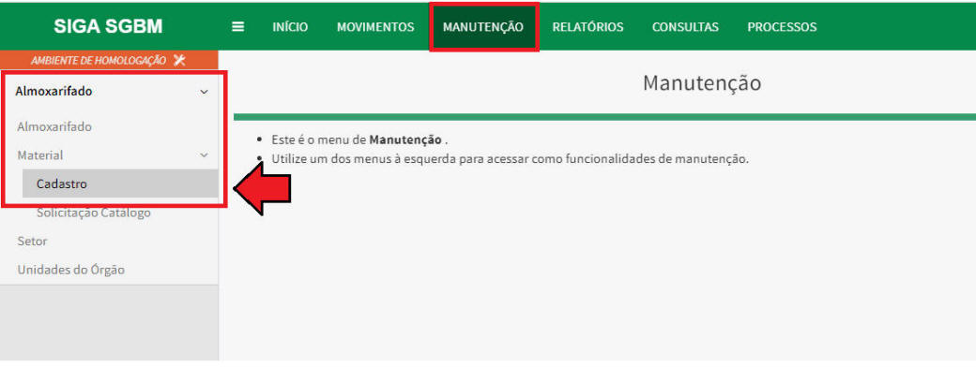No caso dos "itens corporativos" que são aqueles adquiridos pelo Governo do Estado do Ceará para que sejam utilizados por todos os órgãos e entidades, tais itens serão adquiridos por intermédio do Sistema de Registro de Preços por isso o seu código no Catálogo de Bens Materiais e Serviços pode ser facilmente identificado por intermédio da Ata de Registro de Preços. Dessa forma o cadastramento do item será feito por intermédio do "Código".

### Pesquisa por código

1. Para cadastrar preencher no campo "Código" o número de identificação do item no Catálogo.
2. 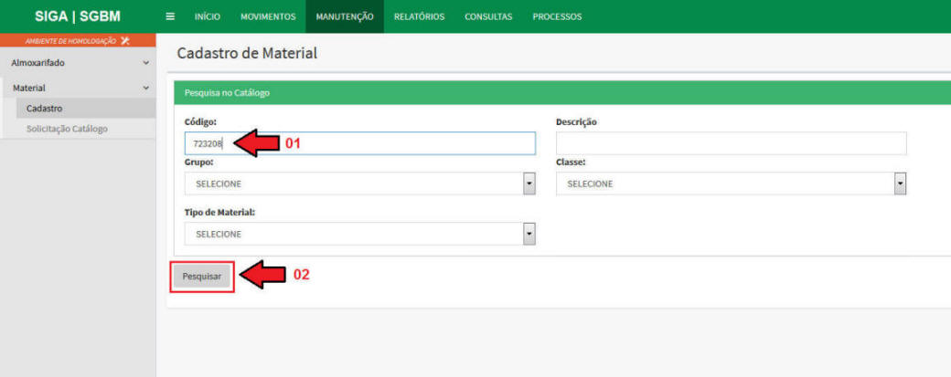Em seguida acione o botão "Pesquisar".
3. Uma vez acionado o botão "Pesquisar" o Siga/Sgbm apresentará a grade "Materiais encontrados", com um único item, demonstrando os campos: Código, Descrição, Tipos de Material, Unidade de Fornecimento e Ação.
4. 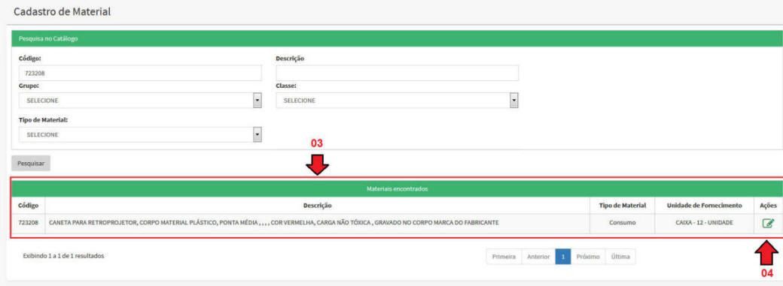Acionar o ícone em formato de lápis no campo "Ação" para proceder ao cadastramento do item.

Já os itens específicos são aqueles adquiridos individualmente pelo órgão/entidade e podem ou não ter codificação no Catálogo de Bens, Materiais e Serviços. Nesses casos a identificação do item no referido Catálogo se dará por intermédio da sua especificação de maneira que as características demonstradas na especificação correspondam às características físicas do item. Dessa forma o cadastramento do item será feito por intermédio da "Descrição".

Quando não for identificada nenhuma especificação que corresponda às características do item, o mesmo deve ser incluído no Catálogo por intermédio da funcionalidade "Solicitação Catálogo".

### Pesquisa por descrição

1. Para cadastrar preencher no campo "Descrição" com "palavras chave" que supostamente constem na descrição do item.
2. Em seguida acione o botão "Pesquisar".
3. 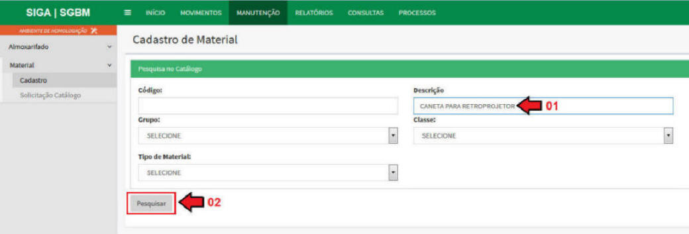Uma vez acionado o botão "Pesquisar" o Siga/Sgbm apresentará a grade "Materiais encontrados", com diversos itens que possuem as "palavras chave" em sua descrição, na referida grade serão demonstrados os campos: Código, Descrição, Tipos de Material, Unidade de Fornecimento e Ação.
4. 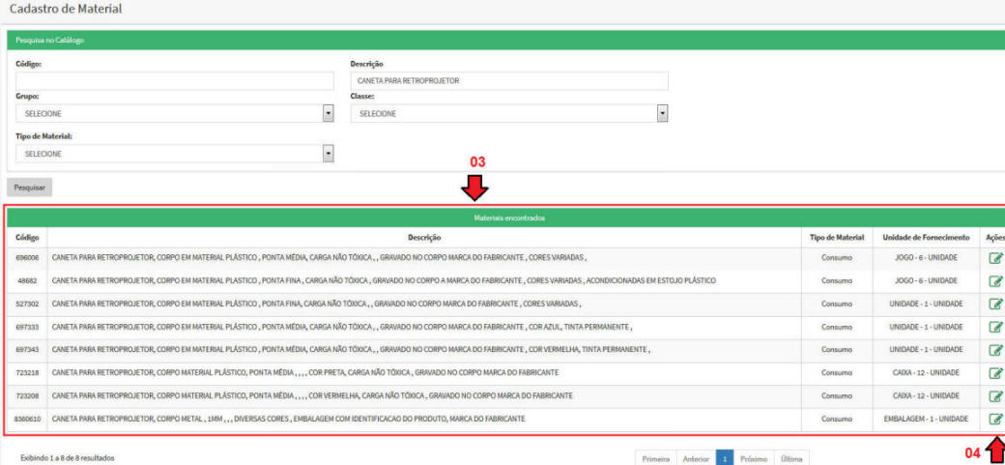Acionar o ícone em formato de lápis no campo "Ação" daquele item selecionado para cadastramento e caso o item já esteja cadastrado o Siga/Sgbm apresentará uma mensagem informando que o item já foi cadastrado. Senão passará para a tela de edição dos campos para cadastramento.

Na tela Cadastro de Material deverão ser informados os seguintes campos:

1. No campo "Fator Multiplicador" informar a quantidade que deverá ser fracionada na "Unidade de Fornecimento". No exemplo abaixo o material é adquirido em caixa de 12 unidades, mas será entregue ao requisitante em unidades, então 1 caixa será fracionada em 12 unidades.

|  |
| --- |
| **FIQUE ATENTO** |
| Uma vez cadastrada essa informação, toda vez que for registrada uma entrada de estoque na unidade de fornecimento "Caixa -12 unidades" o almoxarife deverá atentar que a quantidade, em termos nominais, aumentará e o valor da unidade diminuirá considerando o fator multiplicador. Ou seja, a quantidade nominal será multiplicada por 12 unidades e o valor da caixa dividido por 12 . Dessa forma a Caixa será transformada em Unidades. Uma vez registrado o "Fator Multiplicador" do item este só poderá ser alterado se o item ainda não tiver sido movimentado ou se o seu saldo estiver Zero. |

1. No campo "Valor Unitário Inicial" informar quanto custa em moeda a unidade do item. No exemplo abaixo será o valor da "Caixa" dividido por 12 (doze). Este campo não é obrigatório nesse momento e poderá ser preenchido por intermédio da planilha de Migração DE & PARA quando da implantação do saldo do item.
2. No campo "Unidade de consumo" informar a unidade na qual o item de material vai ser entregue ao requisitante. No exemplo abaixo o material será entregue em Unidade, mesmo sendo adquirido em Caixa. Quando a unidade de entrega for igual a unidade de fornecimento deverá ser informado como "Unidade de Consumo" também "Caixa".
3. No campo "Limite Mínimo" informar a quantidade em estoque na qual deverá ser efetuado o pedido de ressuprimento, de forma que ao atingir esse limite o Siga/Sgbm avise ao almoxarife que o estoque deve ser reposto mediante pedido.
4. No campo "Limite Máximo" informar a quantidade máxima que poderá ser estocada do item para aquela localização de estoque conforme o sistema de endereçamento do armazém. Vale ressaltar que se trata de sistema de endereçamento fixo.
5. No campo "Localização" informar a sequência de endereçamento do armazém onde o material está localizado (caso o armazém esteja configurado com "sistema de endereçamento fixo").
6. 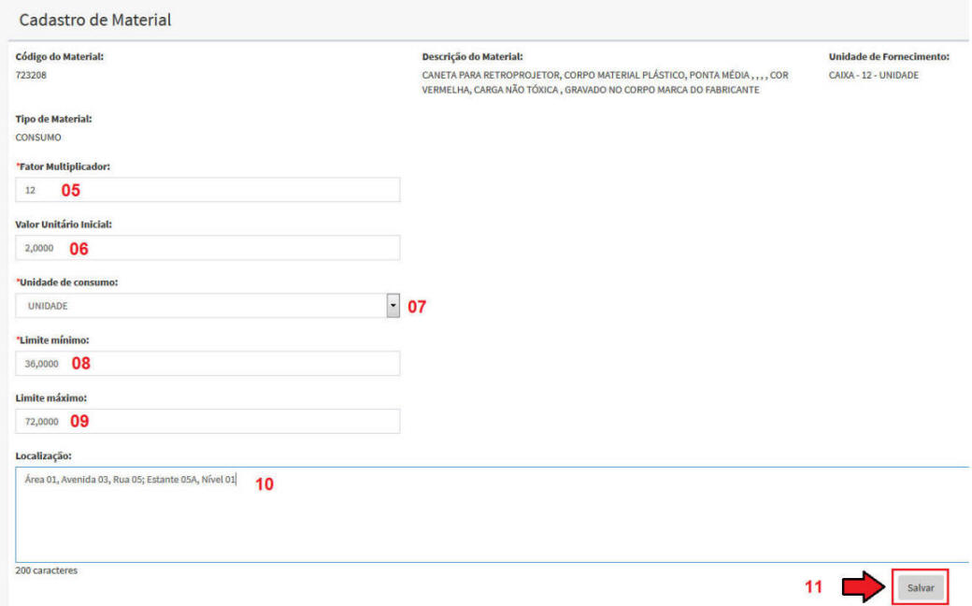Informado todos os campos identificados como obrigatórios (*), acionar o botão "Salvar".
7. Ao acionar o botão "Salvar" o Siga/Sgbm apresentará uma janela de confirmação da operação que poderá ser cancelada ou confirmada.
8. 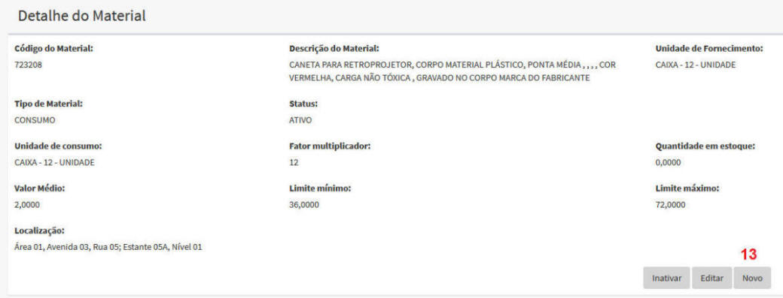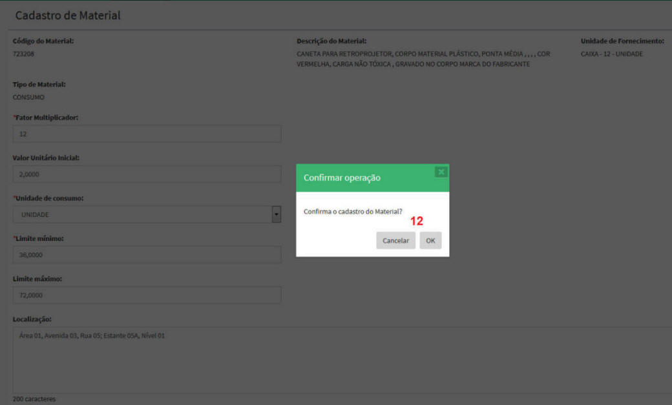Uma vez confirmada a operação, será apresentada a tela "Detalhe do Material" com as informações sobre o item, a partir dessa tela poderão ser executadas três operações: "Novo" iniciando um novo cadastramento a partir do item, "Editar" permitindo alterar algumas informações do item e "Inativar" tornando o item inativo.

Terminada esta atividade o Siga/Sgbm terá o cadastro de todos os códigos dos itens de material consumo e permanente do universo do Catálogo que fazem correspondência aos itens físicos em utilização no órgão e entidade. Mais adiante serão registrados os saldos que corresponderão a quantidade física de cada item cadastrado.

Vale ressaltar que o comando de Migração com Sistema somente será utilizado no período de implantação, no entanto o comando de Migração sem sistema (**MANUTENÇÃO** >> **Almoxarifado** >> **Material** >> **Cadastro**) sempre será utilizado toda vez que, durante o uso do Siga/Sgbm, necessitar incluir um novo código de material permanente trazido do Catálogo (Federal Supply Classification).

## Realização do Inventário e Conciliação do Saldo Físico e Financeiro com o Registro Escritural

A segunda frente de trabalho consiste na contagem física dos itens de material de consumo e material permanente existente no estoque, seguida da conciliação com o registro escritural (sistema de controle existente), seja este manual ou informatizado. O resultado efetivamente encontrado no inventário deve ser atualizado no registro escritural de forma que este reflita a posição real de materiais estocados em termos de quantidade e valor. Vale ressaltar que os itens de material de consumo serão valorados unitariamente pela média das compras e os itens de material permanente pelos seus valores originais. O saldo conciliado deve também ser atualizado na contabilidade.

### Realização do Inventário e Conciliação do Saldo Físico e Financeiro

O inventário é uma lista de todos os bens e materiais pertencentes ao órgão/entidade e disponíveis, podem estar armazenados em estoque, distribuídos nas próprias instalações ou fora delas. A qualidade do controle dos estoques depende da qualidade de entrada das informações no momento de implantar o Siga/Sgbm.

Dessa forma é importante levantar todos esses itens e conciliar o registro escritural com o que foi identificado fisicamente permitindo iniciar o controle de forma consistente sem erros ou vícios omitidos no passado. As orientações relativas à realização de inventário de estoque foram estudadas anteriormente no item “5.14 – Inventários” na aula 5 - Gestão da Armazenagem. Vale ressaltar ainda que tal inventário se trata do inventário de implantação, obviamente que a cada exercício financeiro será necessário realizar um inventário para isso o Siga/Sgbm dispõe de uma ferramenta de inventário que estudaremos adiante.

### Conciliação do Saldo Físico com o Registro Escritural

Denomina-se “conciliação” a análise do saldo registrado no sistema de controle, e sua respectiva movimentação, visando adequar seu saldo à efetiva realidade constatada a partir da contagem física realizada com o inventário, promovendo ajustes necessários na escrituração.

Concilia-se primeiramente o saldo registrado na forma escritural com os documentos e os diversos relatórios que dão suporte aos lançamentos de registro no controle escritural, tais como: Notas Fiscais de entrada, Termos de Transferência de Estoque (entradas e saídas) e Requisições de Material. Nesta etapa o objetivo é verificar se o registro no controle escritural possui documentos que comprovem a correção dos saldos lá registrados.

Uma vez identificada alguma incorreção entre o registro e os documentos correspondentes, efetua-se o ajuste no registro escritural de forma que todo e qualquer lançamento possua um documento comprobatório da movimentação, com isso se pode afirmar que o registro escritural está correto.

Depois de efetuada a verificação confronta-se o saldo no registro escritural com o saldo físico identificado no inventário e se houver divergência deve-se ajustar o saldo escritural com o que foi apurado no inventário. Logicamente que as diferenças identificadas principalmente se forem menores devem ser rigorosamente apuradas, se preciso, por intermédio de “sindicância”.

A conciliação final deverá ser feita entre o registro escritural e o registro contábil de forma que este represente a situação real, de forma sintética, do estoque em termos de valor.

Somente após terminada as conciliações entre o saldo escritural e o saldo contábil, os registros analíticos devem ser transferidos para o Siga/Sgbm.

## Registro do Saldo Conciliado para o SIGA/SGBM

A terceira frente de trabalho será o registro dos saldos no Siga/Sgbm que poderá ser efetuado por intermédio de uma planilha DE & PARA transferindo-se as informações correspondentes a cada código de item material (consumo e permanente) que foi cadastrado no Siga/Sgbm como item de estoque.

O registro dos quantitativos de estoque dos itens de material que foi cadastrado no Siga/Sgbm serão importados por intermédio desta planilha eletrônica, ou seja, o sistema executará um programa de crítica que processará a leitura de cada linha da planilha a partir do código do item, verificando se este código foi cadastrado. Em caso positivo efetuará a leitura das demais informações da planilha e alimentará o sistema com essas informações. Em caso negativo, o programa rejeitará a leitura e encerrará a execução sem alimentar as informações.

Dessa forma é fundamental que cada linha da planilha contenha os códigos que foram cadastrados no Siga/Sgbm. No caso da "migração com sistema" a referida planilha será gerada pelo sistema que fornecerá as informações para o Siga/Sgbm e no caso da "migração sem sistema" a planilha será preparada pelo almoxarife encarregado do inventário.

Os dados da planilha serão os seguintes:

1. **Código do Material de Consumo ou Material Permanente em estoque:** Corresponde ao código de identificação do material, no caso de "migração com sistema" é o código do item no sistema de controle de estoque do qual se origina a planilha DE & PARA. No caso de "migração sem sistema" será o código do item constante no Catálogo de Bens, Materiais e Serviços, informado manualmente pelo responsável pelo inventário, na planilha DE & PARA . Em ambos os casos o referido código foi informado no Siga/Sgbm na ocasião em que o item foi cadastrado.
2. **Quantidade:** É a quantidade correspondente ao estoque do item de material, após inventado e conciliado com o registro escritural.
3. **Valor Unitário:** É o valor unitário do item de material de consumo ou material permanente em estoque, constante no registro escritural de controle (informatizado ou manual). No caso dos materiais classificados como “consumo”, é recomendável que seja o valor médio entre as entradas e o estoque do período, no caso do material classificado como “permanente” deverá ser o valor original constante na Nota Fiscal de Compra, na impossibilidade é aceitável o valor unitário da última entrada.
4. **Limite mínimo:** É a quantidade mínima do item que deve ser mantida em estoque durante o intervalo de tempo entre a realização do Pedido de fornecimento e o recebimento do material no almoxarifado.

Uma vez cumprida as três frentes de trabalho e o saldo dos materiais de estoque transferidos para o SIGA/SGBM poderão ser efetuadas as requisições de materiais assim como o registro das Notas Fiscais de entrada em estoque.

# Recebimento de Novos Materiais no SIGA/SGBM

**Objetivo:** Compreender a funcionalidade de registro de novos materiais no Sistema SIGA/SGBM oriundos do processo de aquisição, assim como a manutenção do cadastro de itens de material.

No módulo I, na aula 04, deste curso, dedicamos o item 4.6 exclusivamente para discutir os procedimentos de recebimento de material que se aplica tanto aos materiais de consumo como os materiais permanentes. Recapitulando àquela ocasião, podemos concluir que o recebimento é o ato pelo qual a equipe do almoxarifado recebe do fornecedor os materiais de consumo e permanente adquiridos pelo órgão/entidade, efetuando as conferências necessárias para dar o aceite dos produtos. Esses materiais devem ser entregues pelo fornecedor em local previamente determinado no contrato e conforme agendamento realizado junto ao almoxarifado. O recebimento pode ser subdividido em duas etapas: provisório e definitivo.

1. **Recebimento Provisório:** o material adquirido é entregue ao órgão/entidade no local definido, não implicando necessariamente em aceitação. Nesse momento serão realizados procedimentos de conferência para aceitar ou não a carga.
2. **Recebimento Definitivo:** ato por meio do qual se declara, na documentação fiscal, que o material recebido está de acordo com as especificações do contrato.

Deverão ser efetuadas três conferência pela equipe do almoxarifado no ato do recebimento de materiais e bens que são: Conferência visual, Conferência quantitativa, Conferência qualitativa.

1. **Conferência Visual:** exame para constatação de avarias (defeitos), análise da disposição das cargas, observação das embalagens quanto a evidências de quebras, umidade, amassados, dentre outros.
2. **Conferência Quantitativa:** verificação se a quantidade declarada pelo fornecedor na nota fiscal corresponde efetivamente à quantidade física que está sendo recebida.
3. **Conferência Qualitativa:** análise de qualidade efetuada por meio da confrontação das condições contratadas na Ordem de Compra/Contrato com as consignadas na Nota Fiscal pelo fornecedor. Essa análise visa garantir o recebimento adequado do material contratado por meio do exame de suas características dimensionais, específicas e restrições de especificação.

Após a conferência dos materiais e bens recebidos no almoxarifado, o almoxarife/servidor ou comissão poderá realizar a recusa total, o recebimento total ou parcial.

1. **Recusa Total:** consiste na situação em que a carga é recusada pelo almoxarife/servidor compreendendo as seguintes possibilidades:
2. Nota fiscal não corresponde à especificação ou quantidade física do item de material;
3. A especificação do item é diferente da constante na Ordem de Compra.
4. Valor da Nota Fiscal diferente do valor da Ordem de Compra/Contrato, sem estar justificado o reequilíbrio econômico-financeiro do contrato;

Nos casos da recusa total há a possibilidade de novo agendamento para entrega.

1. **Recebimento Total:** corresponde à situação em que o fornecedor efetua a entrega corretamente, atendendo todos os requisitos de documentação, quantidade e qualidade dos itens; caso em que o recebimento é finalizado.
2. **Recebimento Parcial:** consiste no aceite da parte “correta” dos itens, nesse caso o fornecedor emitirá uma nova nota fiscal referente à quantidade “correta” cancelando a nota fiscal anterior. A mercadoria ficará separada aguardando a correção para poder dar entrada no estoque.

É importante que o almoxarife que fará as citadas conferências seja o mesmo que efetuará o registro no sistema SIGA/SGBM, de forma a evitar a ocorrência de erros de transcrição no momento do entendimento do que está sendo digitado no sistema.

O Almoxarife terá duas opções de registro de entrada do material no sistema SIGA/SGBM:

1. **Entrada por Ordem de Compra:** Deverá ser utilizada quando se tratar de aquisições de materiais por intermédio dos Sistemas de Compras, onde foram emitidas as respectivas Ordens de Compra. Estando o SIGA/SGBM atualmente integrado com o Sistema de Registro de Preços e Sistema de Cotação Eletrônica. A partir da identificação da Ordem de Compra será consultado o saldo deste documento para importar os dados correspondentes ao registro de entrada. O SIGA/SGBM considerará somente as Ordens de Compra que estiverem com o status “Emitida”, ou seja, que não tiveram seu recebimento totalmente efetivado.
2. **Entrada por Nota Fiscal:** Deverá ser utilizada quando se tratar de aquisições de materiais que não foram formalizadas por intermédio da Ordem de Compra, nesses casos será necessário digitar no SIGA/SGBM a Nota Fiscal do Fornecedor, nesse caso algumas premissas devem ser atendidas:
3. O item de material deve estar previamente cadastrado no SIGA, para que possa ser efetuado o registro.
4. O Fornecedor deve estar cadastrado no Certificado de Registro Cadastral – CRC.
5. **Conferência das Entradas:** O processo de registro de entrada no controle de estoque é um ponto crítico de controle porque é na entrada do material que o SIGA/SGBM efetua o cálculo do valor do item de estoque, usando no caso do material de consumo, o preço médio ponderado das compras conforme determina o art. 106 da lei nº 4.320 de 17 de março de 1964. Esse cálculo utiliza entre outras variáveis o valor unitário e a quantidade do item constante na Nota Fiscal. No caso do material permanente ele será valorado pelo “custo histórico” mantendo-se o método “PEPS” de valoração dos estoques “Primeiro a Entrar, Primeiro a Sair”.

Dessa forma, é de fundamental importância que ao registrar a entrada no SIGA/SGBM, seja por intermédio de Nota Fiscal ou Ordem de Compra, seja conferido o registro antes de efetuar qualquer movimentação do item. Para efetuar essa conferência é utilizado o relatório "Entradas do Período".

1. **Cancelamento de Nota Fiscal:** As Notas Fiscais de entrada registradas no SIGA/SGBM, poderão ser canceladas caso seja identificado algum erro de registro em termos de valor ou de quantidade de um item na ocasião da conferência pré registro. Nesses casos o perfil ALMOXARIFE solicitará o cancelamento da Nota e o perfil GESTOR autorizará o cancelamento no sistema, uma vez autorizado o cancelamento a Nota Fiscal poderá ser novamente registrado no SIGA/SGBM. O cancelamento só será possível se não houver nenhuma movimentação do item no período entre o registro da Nota Fiscal e a solicitação de cancelamento.

Como podemos observar todo o processo de recebimento de material se dará no módulo de Almoxarifado do Siga/Sgbm.

Vejamos então a operacionalização dos processos de recebimento do Siga/Sgbm:

* 1. Recebimento por Ordem de Compra,
  2. Recebimento por Nota Fiscal,
  3. Consulta de Notas Fiscais Salvas,
  4. Conferência das Entradas,
  5. Solicitação de Cancelamento de Nota Fiscal,
  6. Autorização de Cancelamento de Nota Fiscal,
  7. Cadastramento de Item de Material,
  8. Alterar Classificação de Material.

## Recebimento por ordem de compra

O recebimento por Ordem de Compra evita a transcrição de informações da Nota Fiscal de compras para entrada de estoque, reduzindo a ocorrência de erros e possibilitando um melhor monitoramento do nível de atendimento na relação com os fornecedores. Pode ser efetuado em duas modalidades: o recebimento de "Ordens de Compra" originadas no "Sistema de Registro de Preço" e o recebimento de "Ordens de Compra" originadas pelo "Sistema Licitaweb" que terá menus diferenciados.

### Recebimento de Ordens de Compra de Registro de Preços

Para efetuar o registro por intermédio de Ordem de Compra na modalidade de Registro de Preço, o "Perfil Almoxaife" deve executar na barra de menu o comando: "**Movimentos, Almoxarifado, Entrada, Por Ordem de Compra, Registro de Preço**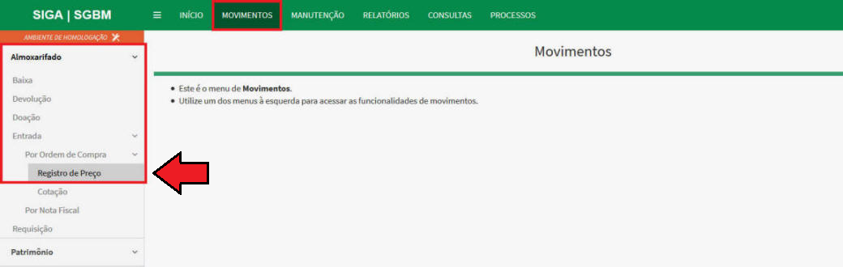".

Ao acionar o comando correspondente na "Barra de Menu" o SIGA/SGBM apresentará a tela "Entrada por Registro de Preço" para o preenchimento das seguintes informações:

1. No Campo "Número da Ata" preencher com o número da Ata de registro de preço de onde se origina a Ordem de Compra em questão.
2. No campo "Ordem de Compra" preencher como o número da Ordem de Compra.
3. 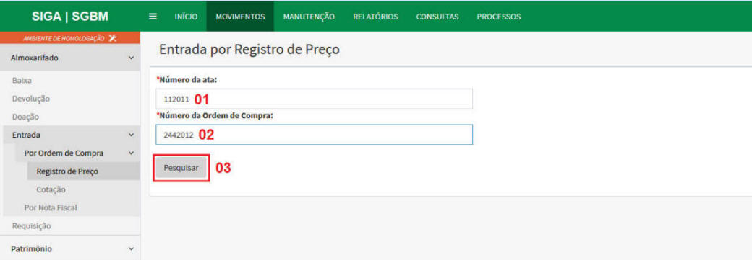Acione o botão "Pesquisar" para que o SIGA/SGBM apresente as informações correspondentes a Ordem de Compra.
4. Ao acionar o botão "Pesquisar" o SIGA/SGBM apresentará o espelho da Ordem Compra identificando o Fornecedor que atende o referido pedido.
5. 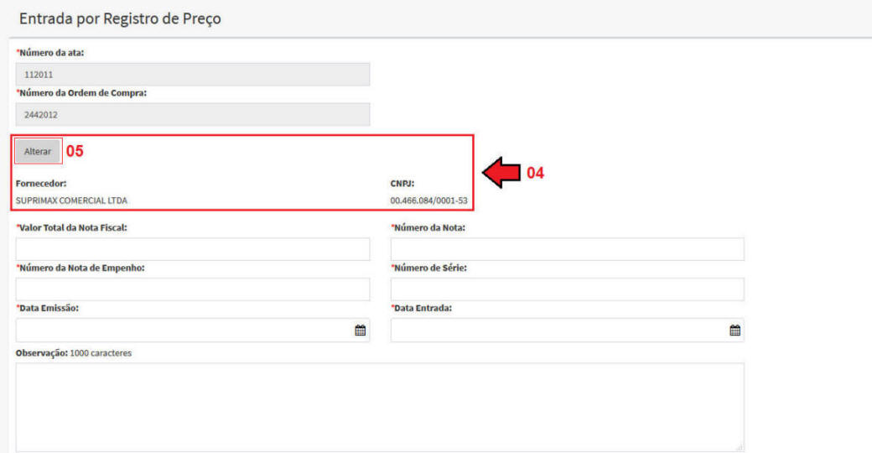Acionando o botão "Alterar" poderá ser informada uma nova combinação de Número de Ata e Número de Ordem de compra.
6. No campo "Valor Total da Nota Fiscal" informar o valor total da Nota Fiscal do Fornecedor que se refere ao atendimento da Ordem de Compra.
7. No campo "Nota Fiscal" informar o número da Nota Fiscal do fornecedor que atende a Ordem de Compra.
8. No campo "Nota de Empenho" informar o número da Nota de Empenho correspondente ao pagamento da respectiva Nota Fiscal.
9. No campo "Número de série" informar a série da Nota Fiscal.
10. No campo "Data Emissão" clicar no quadrículo a lado do campo que se abrirá o calendário do mês corrente para que seja selecionada a data correspondente à emissão da Nota Fiscal.
11. No campo "Data de Entrada" informar a data em que a respectiva Nota Fiscal está sendo registrada no SIGA/SGBM.
12. 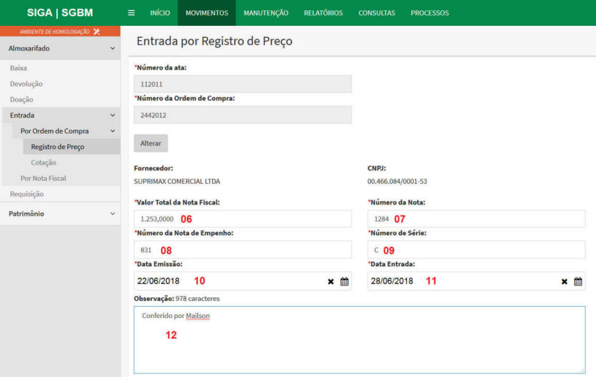No campo "Observação" descrever qualquer informação que se fará necessária para complementar a operação.
13. Marcar o quadrículo constante no cabeçalho da grade "Itens selecionados" caso queira marcar todos os itens constantes na Ordem de Compra.
14. Marcar cada quadrículo individualmente se optar por fazer o registro de entrada parcialmente.
15. No campo "Quantidade Entrada" informar a quantidade do item que está sendo recebida do fornecedor.

|  |
| --- |
| **FIQUE ATENTO** |
| 1. As colunas: "Quantidade final" e "Valor Unitário Final" terão seus valores variáveis segundo o "Fator Multiplicador" caso este seja maior que "1" . A quantidade aumentará na proporção do "Fator Multiplicador" e o valor unitário diminuirá também na mesma proporção. Antes de acionar o botão "Salvar" efetivando a entrada da Nota Fiscal o usuário deverá certificar-se que a "Quantidade Final" que está dando entrada corresponde efetivamente ao que foi conferido fisicamente no ato do recebimento. No caso do material permanente foi orientado na ocasião do cadastro que o fator multiplicador sempre será igual a “1” uma vez que a distribuição desses itens não é fracionada. |

1. À medida que forem sendo registrados os recebimentos, o Siga/Sgbm procederá o somatório dos valores que deverá "bater" com o valor da Nota Fiscal informado no "campo 06" anterior de forma a consistir a entrada de dados.
2. Acione o botão "Salvar" para efetivar o registro da Ordem de Compra.
3. Caso o material constante na Ordem de Compra não estiver cadastrado no Siga/Sgbm como item de catálogo, na coluna "Ação" da grade "Itens selecionados" da Ordem de Compra aparecerá o ícone indicando que o material não está cadastrado, basta clicar nesse ícone para efetuar o cadastramento sem perder o foco do registro da Ordem de Compra.

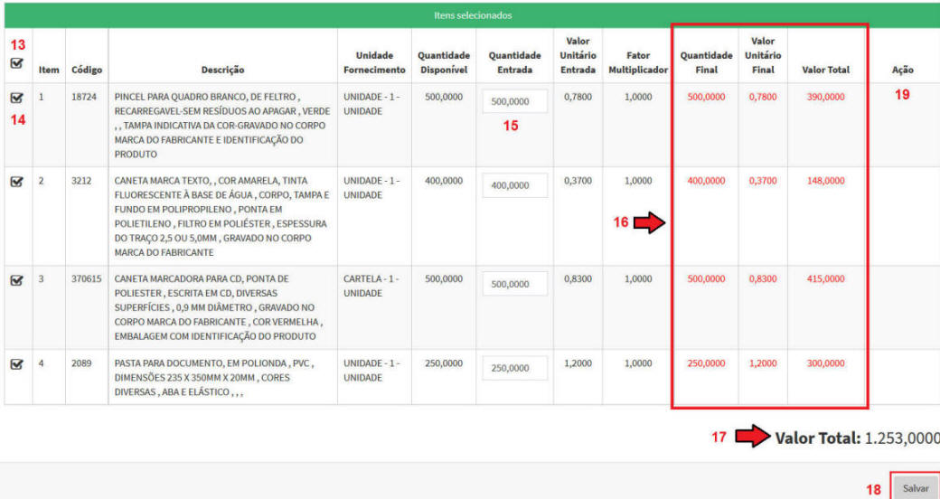Apesar dos exemplos demonstrados se tratarem de material de consumo, o mesmo procedimento será seguido para o material permanente.

1. 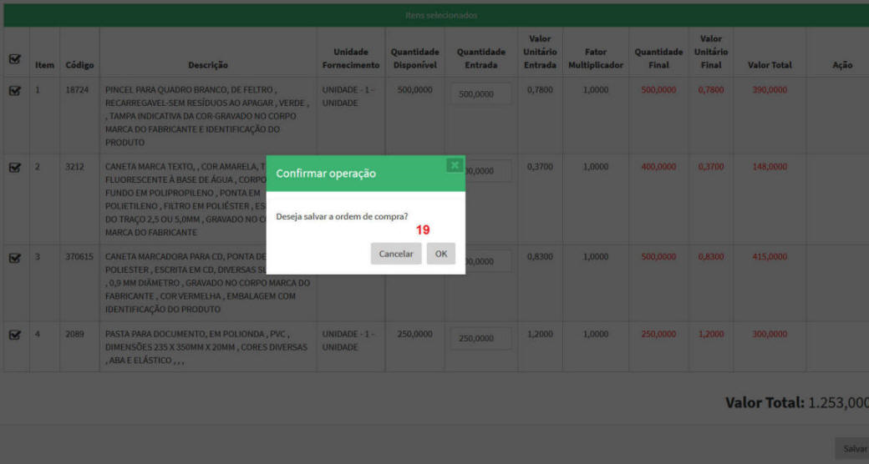Ao acionar o botão "Salvar" o Siga/Sgbm apresentará uma janela "Pop up" com uma mensagem de confirmação da operação: acionando o botão Ok efetiva a operação caso contrário o botão Cancelar não efetivará o registro.

### Recebimento de Ordens de Compra do Licitaweb

Para efetuar o registro por intermédio de Ordem de Compra na modalidade do Licitaweb, o "Perfil Almoxarife" deve executar na barra de menu o comando: "**Movimentos, Almoxarifado, Entrada, Por Ordem de Compra, Cotação**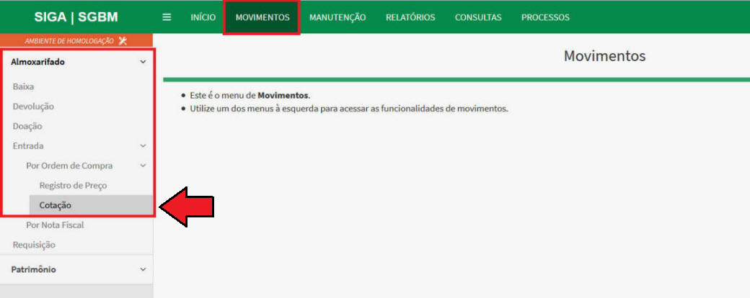".

1. No campo "Número da Ordem de Compra" informar o número da Ordem de Compra emitida na modalidade de compra por "Cotação de Compra Eletrônica".
2. 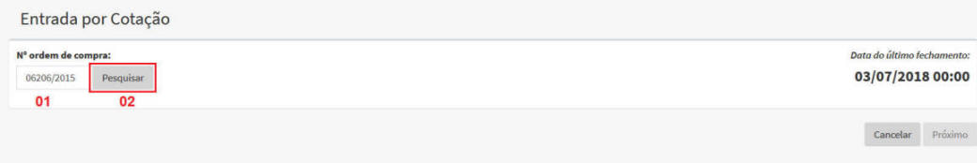Acione o botão "Pesquisar".

Ao acionar o botão "Pesquisar" o SIGA/SGBM efetuará a integração com o Sistema de Cotação Eletrônica e a partir dessa interação apresentará a tela de registro da Nota Fiscal originada a partir da Ordem de Compra já identificando o fornecedor na respectiva tela, ocasião em que deverá ser informado o seguinte:

1. No campo "Vlr Total da Nota Fiscal" informar o valor total da Nota Fiscal, essa informação servirá de fechamento com os valores dos itens da Nota somados individualmente a partir do seu registro no sistema.
2. No campo "Nº Nota Fiscal" informar o número da Nota Fiscal emitida pelo fornecedor a partir da Ordem de Compra.
3. No campo "Nº Nota Empenho" informar o número da Nota de Empenho que autorizou a emissão da Nota Fiscal.
4. No campo "Núm. de Série" informar a série da Nota Fiscal.
5. No campo "Data Emissão" informar o dia, mês e ano de emissão da Nota Fiscal.
6. No campo "Data Entrada" informar o dia, mês e ano em que a Nota Fiscal está sendo registrada no sistema Siga/Sgbm.
7. No campo "Observações" informar qualquer informação que se fará necessária com relação ao processo de recebimento ou registro da Nota Fiscal.

|  |
| --- |
| **FIQUE ATENTO** |
| 1. Quando na coluna "Ações" surgir um ícone em formato de "Lápis" significa que o item de material ainda não está cadastrado no Siga/Sgbm, o registro só poderá prosseguir se o item for cadastrado. Para cadastrar o item de material em questão basta clicar sobre o ícone. |

1. 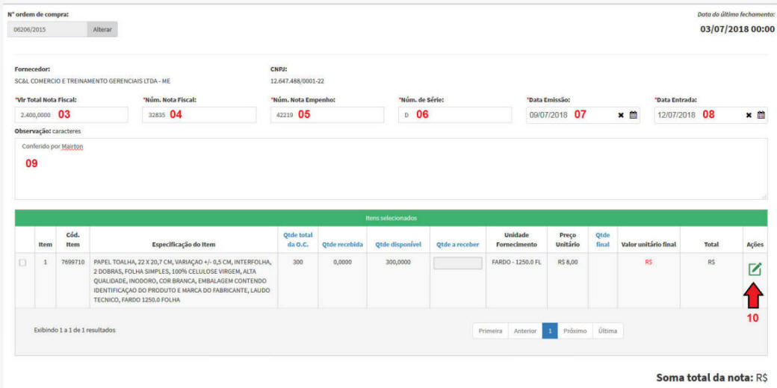O Siga/Sgbm pesquisará do catálogo de bens materiais e serviços a classificação do material já definida.
2. No campo "Fator Multiplicador" informar a quantidade que deverá ser fracionada a "Unidade de Fornecimento". No exemplo abaixo o material é adquirido em fardo, e será entregue também em fardo, então não haverá necessidade de fracionamento e o valor do "Fator Multiplicador" será igual a 1.

|  |
| --- |
| **FIQUE ATENTO** |
| Uma vez cadastrada essa informação, toda vez que for registrada uma entrada de estoque na unidade de fornecimento "Fardo" o almoxarife deverá atentar que a quantidade, em termos nominais, se manterá a mesma, assim como o valor do fardo. Ou seja, a quantidade nominal será multiplicada por 1 e o valor do fardo por 1. Dessa forma a Unidade de Fornecimento será igual a Unidade de consumo. Uma vez registrado o "Fator Multiplicador" do item este só poderá ser alterado se ainda não tiver movimentação ou se o seu saldo estiver Zero. |

1. No campo "Unidade de consumo" informar a unidade na qual o item de material vai ser entregue ao requisitante. No exemplo abaixo o material será entregue em fardo, na mesma unidade que foi adquirido.
2. No campo "Limite Mínimo" informar a quantidade em estoque na qual deverá ser efetuado o pedido de ressuprimento, de forma que ao atingir esse limite o Siga/Sgbm avise ao almoxarife que o estoque deve ser reposto mediante pedido.
3. No campo "Limite Máximo" informar a quantidade máxima que poderá ser estocada do item.
4. No campo "Localização" informar a sequência de endereçamento do armazém onde o material está localizado.
5. 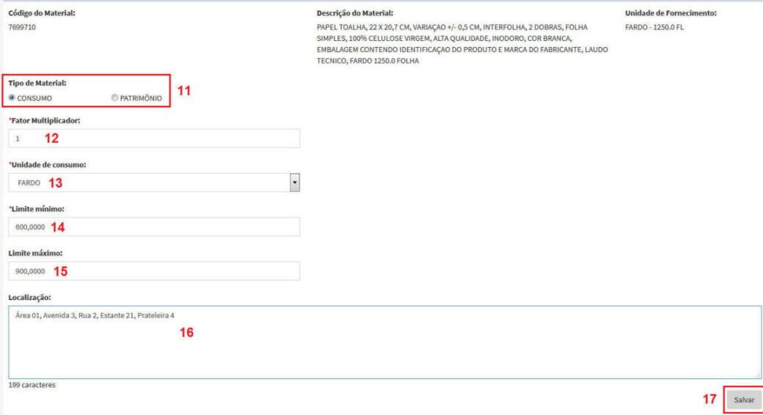Informado todos os campos identificados como obrigatórios (*), acionar o botão "Salvar".
6. Uma vez acionado o botão "Salvar" o SIGA/SGBM apresentará uma mensagem de sucesso da operação e retornará a tela de registro, no entanto sem demonstrar mais o ícone de indicação de itens não cadastrados.
7. 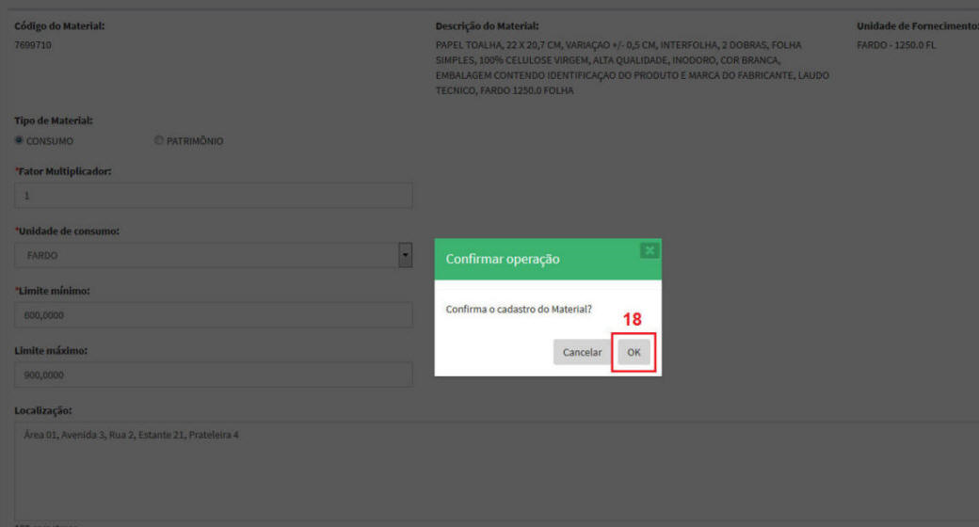Na grade itens selecionados, clique no quadrículo correspondente ao item em que será registrada a quantidade a receber da Ordem de Compra.
8. No campo "Qtde a receber" informar a quantidade efetivamente recebida da Ordem de Compra, sempre observando o campo "Qtde total da O.C.".
9. Nos campos "Qtd Final" e "Valor Unitário final" é apresentado na cor vermelha os a quantidade e valor unitário do item convertidos a partir da aplicação do "Fator Multiplicador". Tais valores serão apresentados com 4 casas decimais e poderão ser diferentes dos valores informados nos casos em que a "Unidade de Fornecimento" for diferente da "Unidade de Consumo". Uma vez confirmada a ação de entrada da Ordem de Compra os valores convertidos são os que efetivamente entraram no estoque.
10. Acione o botão "Próximo" para prosseguir com o registro da Ordem de Compra.
11. 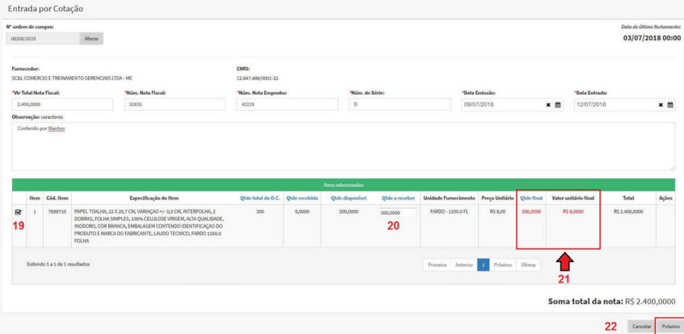Ao ser acionado o botão "Próximo" o Siga/Sgbm apresentará uma mensagem solicitando a conferência da Ordem de Compra em questão.
12. 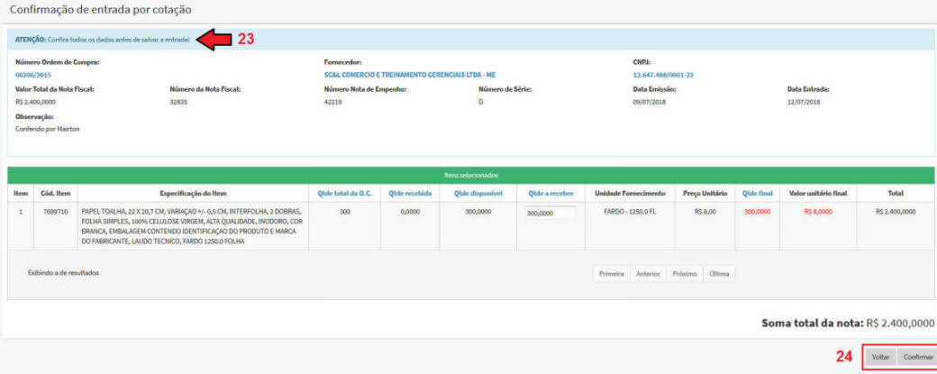Acione o botão "Confirmar" para salvar a Ordem de Compra.
13. Acionar o botão "Confirmar" o Siga/Sgbm solicitará a confirmação para salvar definitivamente a Ordem de Compra.

## Recebimento por Nota Fiscal

O recebimento por Nota Fiscal somente deve ser utilizado na impossibilidade do recebimento por Ordem de Compra, vale ressaltar que uma vez registrado por intermédio de Nota Fiscal um recebimento originário de Ordem Compra, a atualização do saldo da Ordem de Compra ficará comprometido impossibilitando o acompanhamento do atendimento da respectiva compra.

Para efetuar o registro por intermédio de Nota Fiscal o "Perfil Almoxarife" deve executar na barra de menu o comando: "**Movimentos, Almoxarifado, Entrada, Por Nota Fiscal**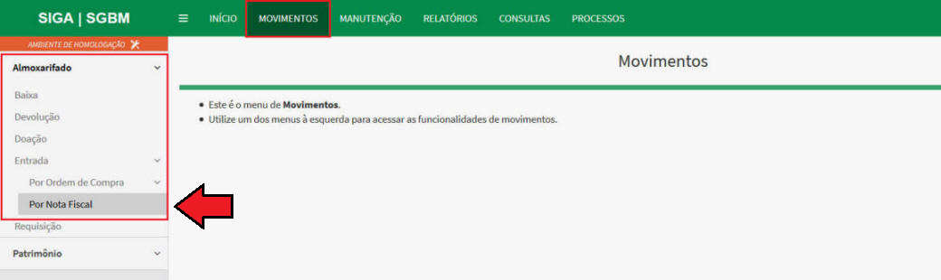".

Ao executar o comando na barra de menu o SIGA/SGBM apresentará a tela de "Entrada por Nota Fiscal", para preenchimento dos seguintes campos:

1. No campo "CNPJ Fornecedor" deve ser digitado o número do CNPJ do Fornecedor constante na Nota Fiscal.
2. 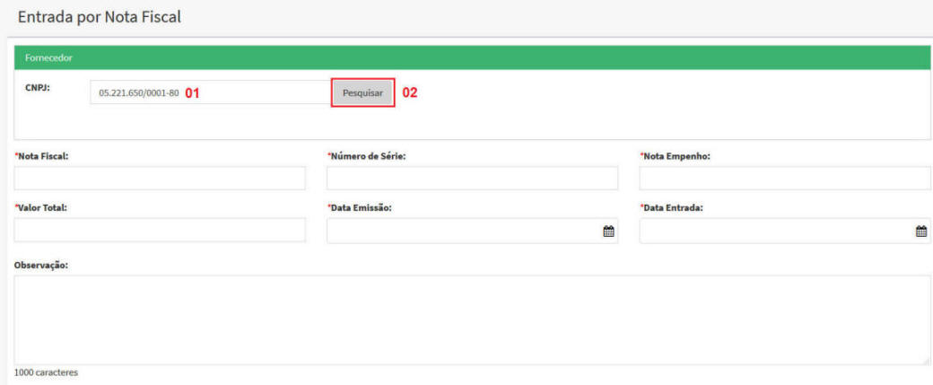Acionar o botão "Pesquisar" e o SIGA/SGBM procurará no CRC - Certificado de Registro Cadastral o respectivo fornecedor proprietário do CNPJ informado, de forma que será possível dar entrada de materiais em estoque de fornecedores que estejam previamente cadastrados no CRC.
3. Acionado o botão "Pesquisar" o SIGA/SGBM apresentará a "Razão Social do Fornecedor" originária do CRC e o botão "Alterar" possibilitará alterar o CNPJ para efetuar a pesquisa de outro CNPJ.
4. No campo Nota Fiscal informar o número da Nota Fiscal que está sendo registrada.
5. No campo "Número de série" informe a série da Nota Fiscal.
6. No campo "valor total da Nota Fiscal" informar o valor total da Nota. Essa informação ficará como parâmetro de consistência do registro da Nota Fiscal, a cada item da Nota registrado, o SIGA/SGBM efetuará o somatório e confrontará com o total da Nota informado. O SIGA/SGBM só finaliza o registro se o somatório dos valores dos itens for igual ao total da Nota informada.
7. No campo "Data Emissão" informar a data de emissão da Nota Fiscal.
8. No campo "Nota de Empenho" informar o número do empenho que gerou a respectiva Nota Fiscal.
9. No campo "Data Entrada" informar a data de entrada que deverá ser maior que a data de emissão da Nota.
10. 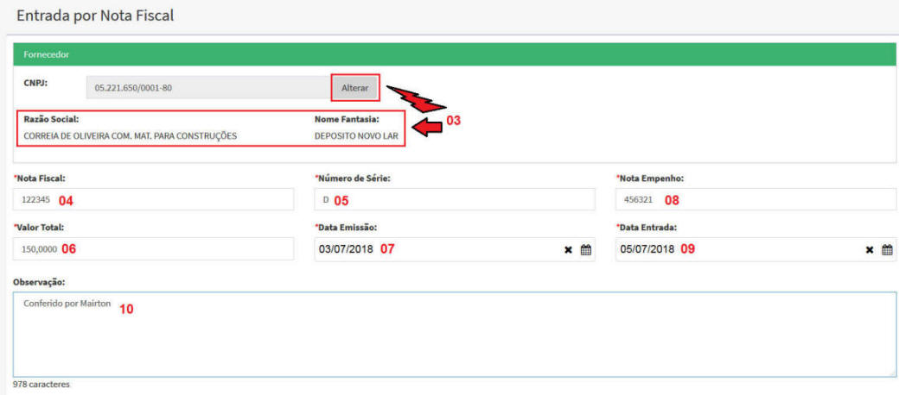No campo "Observação" registrar informações que considerar importantes, por exemplo quem conferiu e atestou o recebimento da Nota.
11. Selecionar a forma de pesquisa no SIGA/SGBM do item constante na Nota Fiscal, se a pesquisa será efetuada por "código" ou por "palavra-chave".

|  |
| --- |
| **FIQUE ATENTO** |
| É recomendável que a pesquisa seja efetuada por "código" e que o código seja previamente pesquisado no "Catálogo de Bens Materiais e Serviços" do Governo do Estado do Ceará. |

1. Na caixa de texto logo após o item de seleção (código ou palavra-chave) preencher com o número do código ou com a palavra chave que direciona a pesquisa do SIGA/SGBM.
2. Para efetuar a pesquisa clique no botão "Pesquisar".

Vale ressaltar que a pesquisa está direcionada para os itens já cadastrados no SIGA/SGBM. Poderá haver casos do item constar no Catálogo, mas não ter sido ainda cadastrado no SIGA/SGBM, nesse caso o cadastro poderá ser feito antes da inclusão do item na Nota por intermédio do comando "**Manutenção, Almoxarifado, Material, Consulta/Cadastro**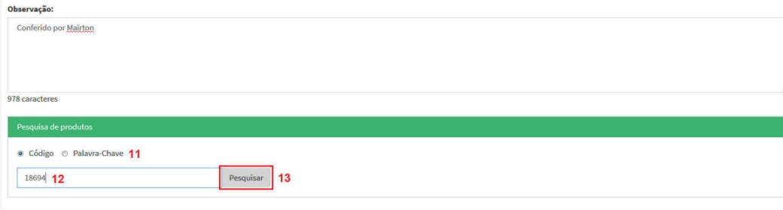" executado na barra de menu.

1. Uma vez acionado o botão "Pesquisar" o SIGA/SGBM apresentará a tela de seleção de produto trazendo o item resultante da pesquisa em uma grade constando o "Código", "Descrição", "Tipo Material", "Fator Multiplicador", "Qtde Estoque" e "Unidade de Consumo". Clicar no quadrículo na frente do campo "Cód" selecionando o item que dará entrada pela Nota Fiscal.

|  |
| --- |
| **FIQUE ATENTO** |
| É importante analisar os referidos dados identificando a existência de "Fator Multiplicador" maior que "1". Nesses casos é importante certificar que a quantidade a ser registrada refere-se a mesma quantidade conferida fisicamente, tal medida visa evitar erros de registro. É comum ocorrer situações em que a quantidade especificada na Nota Fiscal refere-se a unidades e no cadastro do item no sistema consta a "Unidade de Fornecimento" especificada em "Caixa", "Fardo" ou outra unidade de conjunto, cujo "Fator Multiplicador" é maior que "1". |

1. No campo "Quantidade" informar a quantidade do item constante na Nota Fiscal utilizando 4 casas decimais.
2. No campo "Valor" informar o valor unitário do item constante na Nota Fiscal.
3. 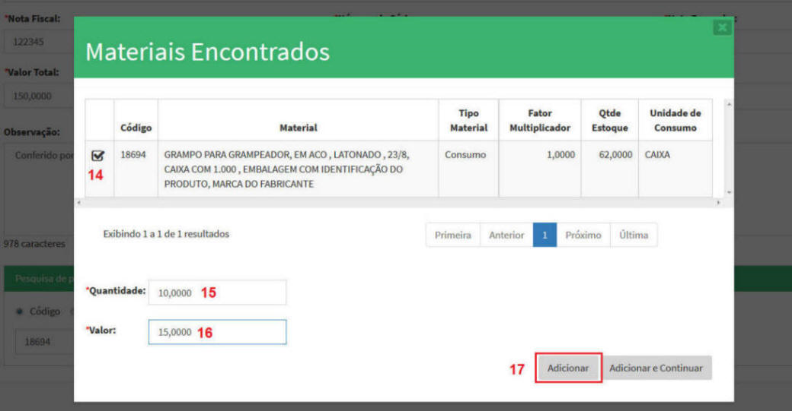Acione o botão "Adicionar" para incluir o item no registro de entrada da Nota Fiscal.
4. Uma vez acionado o botão "Adicionar", na tela anterior, o SIGA/SGBM apresentará uma grade contendo as seguintes informações: "Código", "Material", "Unidade de Fornecimento", "Unidade de Consumo", "Qtde Entrada", "Valor Entrada", "Fator Multiplicador", "Quantidade Final", "Valor Unitário Final", "Valor total" e "Ação".
5. Por intermédio dos campos de seleção (especificados nos itens 11 a 13 anteriores) poderão ser acrescidos mais itens na Nota Fiscal em questão.
6. Nos campos "Quantidade Final", "Valor Unitário Final" e "Valor Total" é apresentado na cor vermelha a quantidade e valor unitário do item convertido a partir da aplicação do "Fator Multiplicador". Tais valores serão diferentes dos valores informados quando a "Unidade de Fornecimento" for diferente da "Unidade de Consumo" por exemplo: Unidade de Fornecimento = Caixa com 10 unidades, Unidade de Consumo = Unidade, nesse caso a Quantidade será multiplicada por 10 e o Valor Unitário dividido por 10, resultado da conversão da Caixa em Unidades. Uma vez confirmada a ação de entrada da Nota os valores convertidos são os que efetivamente entrarão no estoque.
7. Na coluna "Ação" clique no item no formato de "Lápis", caso se fará necessário editar novamente os dados de "Quantidade" ou "Preço Unitário" .
8. Clicando no ícone em formato de "X" fará a exclusão da operação de registro da Nota.
9. À medida que são registrados itens na grade é acrescido o Valor Total que será confrontado internamente pelo sistema com o "Total de Nota" informado no campo 06 anterior.
10. 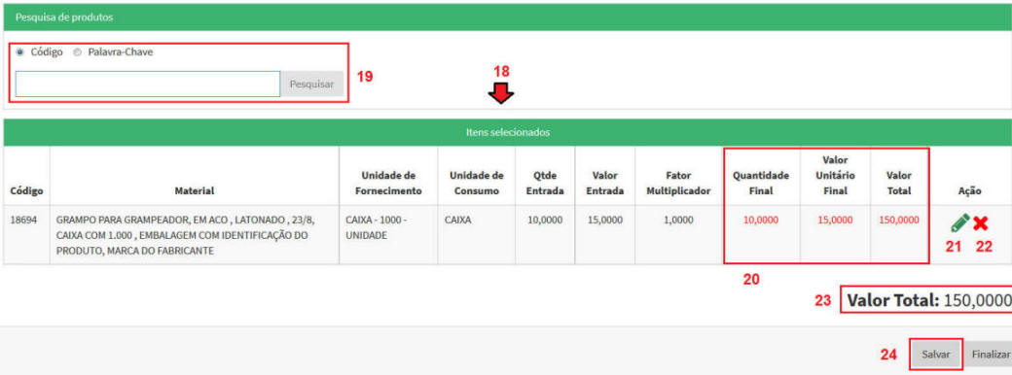Acionar o botão "Salvar" para gravar a Nota Fiscal mesmo que o registro não esteja definitivamente concluído, podendo ainda ser novamente editada.
11. Acionado o botão "Salvar", o SIGA/SGBM apresentará uma mensagem de gravação da Nota Fiscal que deverá ser "finalizada" por intermédio de procedimento específico a partir da consulta de Nota Fiscal. A Nota Fiscal somente será registrada como entrada no controle de estoque após ser "Finalizada", para salvar a Nota Fiscal acionar o botão "OK".
12. 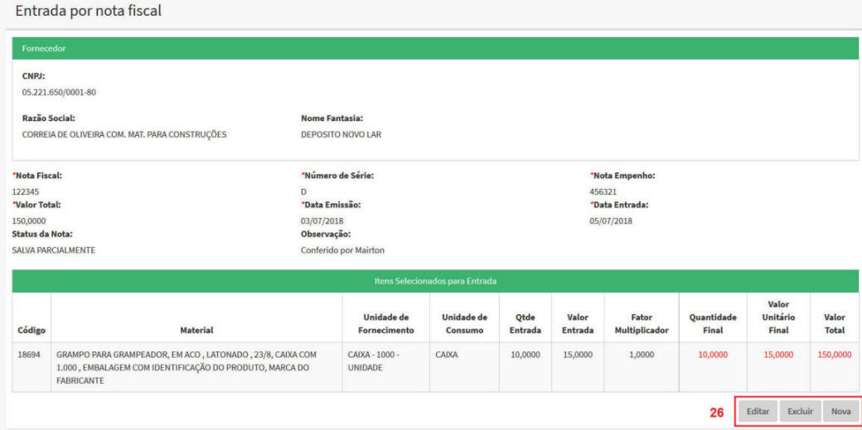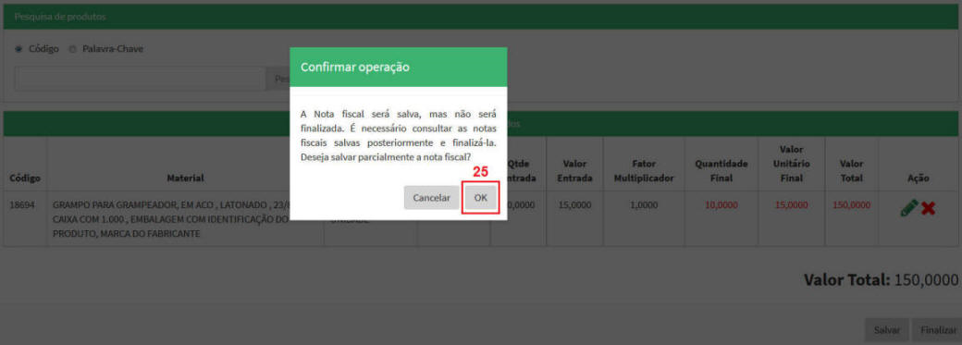Acionado o botão "OK" o Siga/Sgbm apresentará um resumo do registro disponibilizando botões para "Editar" ou "Excluir" a Nota em questão como também registrar uma nova Nota Fiscal.

## Consulta de Notas Fiscais Salvas

Como vimos no procedimento 3.2 anterior o SIGA/SGBM permite que o registro da Nota Fiscal, mesmo que não terminado, possa ser salvo para edição posterior. Isso será muito útil quando nos deparamos com situações em que as Notas Fiscais são extensas e para garantir que os registros até então realizados não sejam perdidos na eventualidade de uma queda de energia, um problema de conexão ou outra situação que obrigue a interrupção do registro. Para isso basta salvar a Nota à medida que se avança no processo de registro. Para consultar uma Nota Fiscal salva o "Perfil Almoxarife" deve acionar na barra de menu o comando “**Consultas, Almoxarifado, Entradas**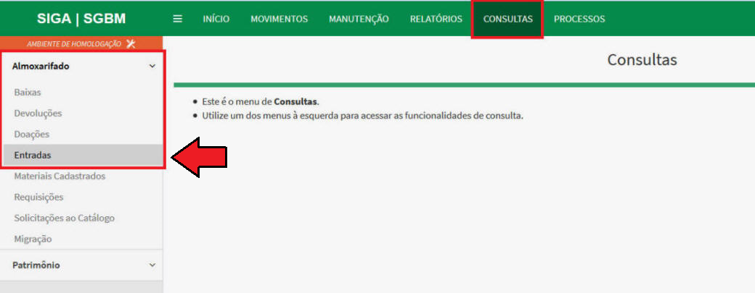”.

Acionado o comando na barra de menu o SIGA/SGBM apresenta a tela de consulta de Notas Fiscais Salvas com alguns filtros para localizar no banco de dados a referida Nota, são estes:

1. No campo "Período de Movimentação" as datas inicial e final delimitando o período e retroagindo 30 dias da data de formulação da consulta.
2. No campo "Status da Nota" clicar na seta ao lado do campo e selecionar a condição "SALVA PARCIALMENTE".
3. No campo "Nota Fiscal" informar o número da Nota Fiscal que se deseja consultar.
4. No campo "Número de Série" informar a série da Nota Fiscal que se deseja consultar.
5. Acione o botão "Pesquisar" para trazer a Nota Fiscal em questão.
6. 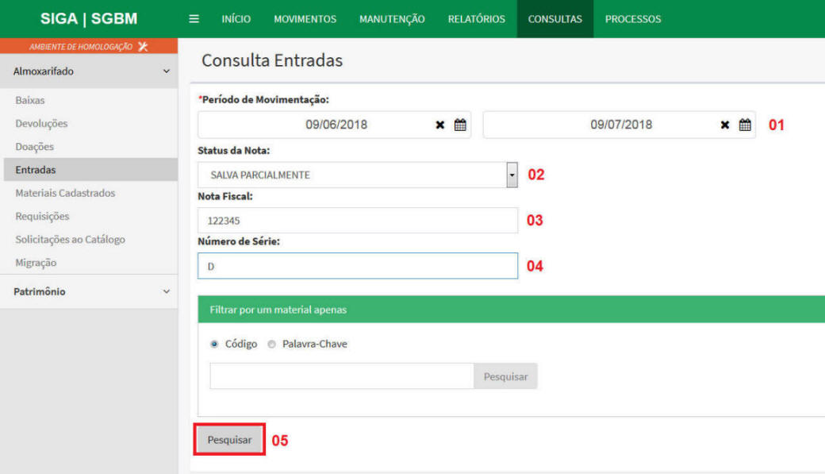Ao acionar o botão "Pesquisar" o Siga/Sgbm demonstrará uma "grade" contendo as seguintes informações da(s) Nota(s) Fiscal(is): Data de Emissão da Nota Fiscal, Fornecedor, Núm Nota Fiscal, Série da Nota e Ação (onde serão demonstrados ícones que acionados executarão funcionalidades ).
7. Ao acionar o ícone em formato de "Lupa" poderão ser acessados os dados da Nota Fiscal.
8. Ao acionar o ícone em formato de "Lápis" poderão ser acessados os dados da Nota Fiscal inclusive efetuar o registro da nota acionando o botão "Finalizar".
9. Ao acionar o ícone em formato de "X" poderá ser excluído o registro da Nota no Sistema Siga/Sgbm.
   1. 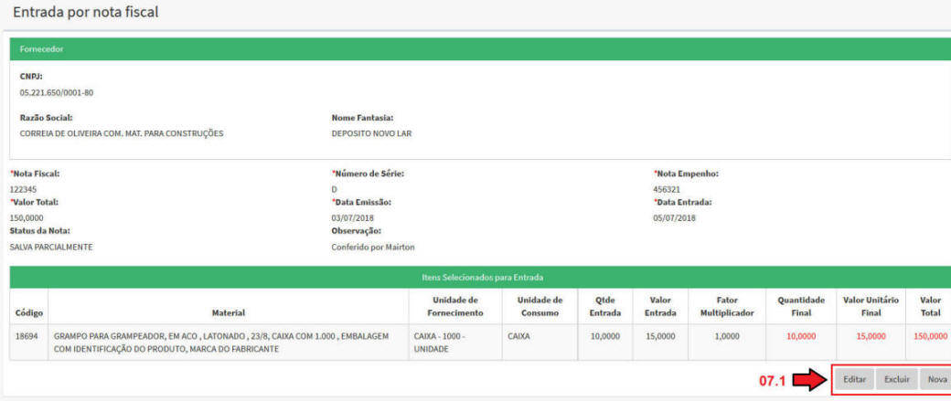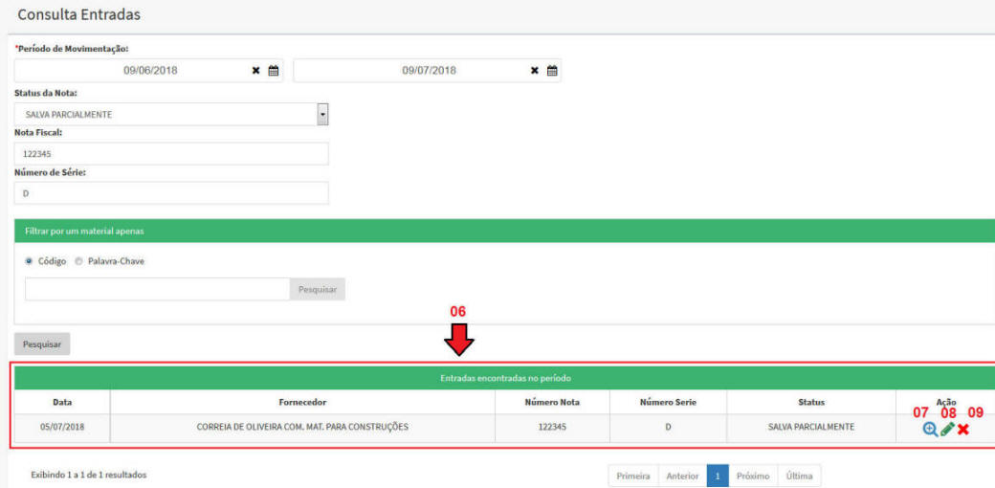Na grade “Itens Selecionados para Entrada” (apresentada ao acionar o ícone em formato de "Lupa") será demonstrado o detalhe da Nota Fiscal, podendo a partir de botões específicos: Editar, Excluir ou Registrar uma nova Nota Fiscal.
   2. Tela apresentada ao acionar o ícone em formato de "Lápis", pode-se Editar a Nota Fiscal.
   3. Tela apresentada ao acionar o ícone em formato de "X", pode-se Excluir a Nota Fiscal.
   4. 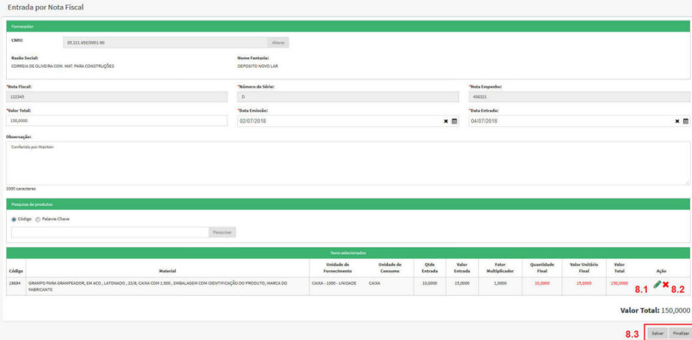Ao clicar no botão "Salvar" podem-se gravar as alterações efetuadas na Nota Fiscal e clicando no botão "Finalizar" efetivando o registro da Nota no Controle de Estoque.
   5. 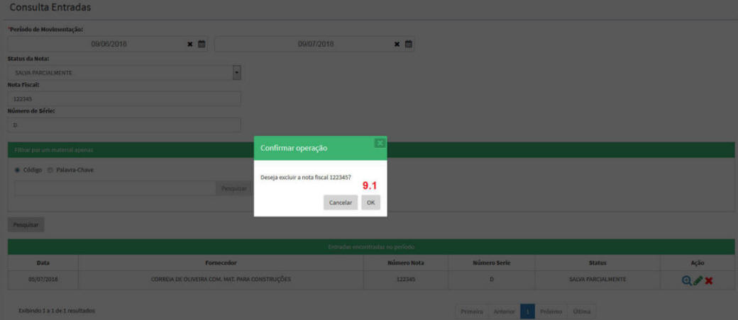Ao ser comandada a operação na Nota Fiscal salva e não finalizada (item 8.1 e 8.2 anteriores) o Siga/Sgbm apresentará uma mensagem de confirmação da operação.

## Conferência das Entradas

Sempre que for efetuado um registro de entrada no SIGA/SGBM deve ser conferido se os detalhes do respectivo registro correspondem ao documento que originou a entrada geralmente uma Nota Fiscal. Para efetuar essa conferência é utilizado o relatório Entrada do Período cuja emissão se dará por intermédio do seguinte comando na barra de menu: 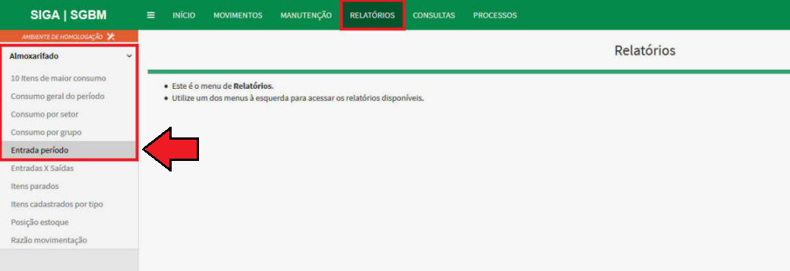**Relatórios, Almoxarifado, Entrada e Período.**

Ao acionar o comando na barra de menu o SIGA/SGBM apresentará a tela com os parâmetros para filtrar os dados que será apresentado no relatório Entradas do Período, os parâmetros são os seguintes:

1. No campo "Período de Movimentação" informar a Data Inicial e a Data Final que delimita o período em que foi registrada a entrada.
2. No campo "Tipo de Entrada" selecionar qual a modalidade de entrada que será "Nota Fiscal" as demais poderão ser:

* Devolução: Quando se tratar de entrada de material que não foi consumido pelo requisitante e está sendo devolvido ao almoxarifado.
* Doação: Quando se tratar de doações não acompanhadas de Nota Fiscal ou Transferências de outros órgãos da administração pública, nesses casos o documento de suporte ao Termo de Doação ou Transferência.
* Todas: Nesse caso o relatório classifica todas as modalidades de movimentação de entrada.

|  |
| --- |
| **FIQUE ATENTO** |
| Dependendo da opção selecionada serão habilitados campos complementares solicitando informações acerca da opção escolhida. |

1. No campo "Tipo de Material" selecionar a opção considerando se a entrada refere-se ao material de consumo ou material permanente.
2. No campo "Nota Fiscal" informar o número da Nota Fiscal que se deseja gerar o relatório.
3. No campo "Número de Série" informe a série da Nota Fiscal.
4. 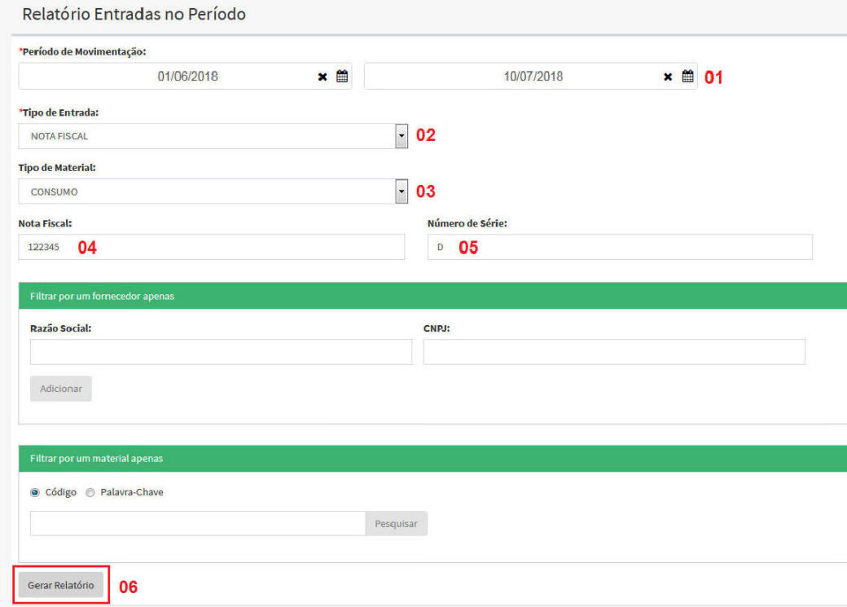Acione o botão "Gerar Relatório" e o Siga/Sgbm apresentará o relatório em formato PDF.

**ATENÇÃO:**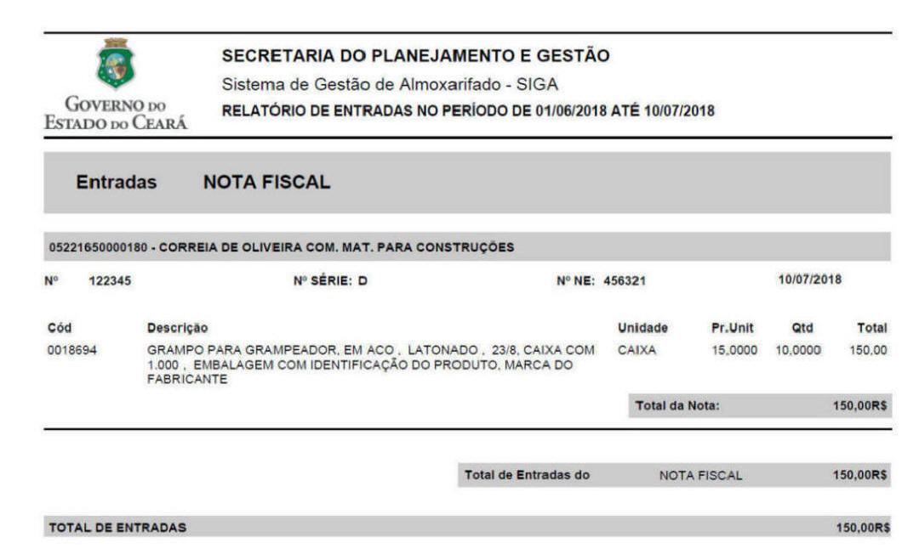 O relatório gerado deverá ser conferido com o documento de origem.

## Solicitação de Cancelamento de Nota Fiscal

Ao identificar, na ocasião de conferência das entradas (item 3.4 anterior), um registro incorreto de uma determinada Nota Fiscal, o almoxarife poderá solicitar o seu cancelamento por intermédio do seguinte comando na barra de menu do SIGA/SGBM: **Movimentos, Almoxarifado, Entrada, Autorização de Cancelamento**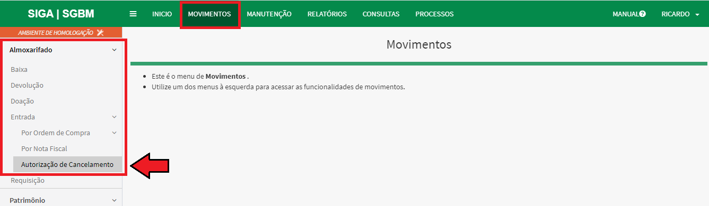.

|  |
| --- |
| **FIQUE ATENTO** |
| Vale ressaltar, que para efetuar um cancelamento de Nota Fiscal, o SIGA/SGBM estabelece algumas condicionantes:   * A nota fiscal em questão foi registrada no período corrente. * Não ter havido nenhum atendimento de REQUISIÇÃO dos itens constantes na Nota Fiscal. * Após solicitado o cancelamento, o SIGA bloqueará as Requisições dos itens que constam na Nota e as Requisições não atendidas, até o momento, somente poderão ser atendidas com quantidade Zero. * Enquanto não for autorizado o cancelamento, o Fechamento Mensal será bloqueado. A autorização será dada pelo "perfil Gestor Financeiro". |

Ao acionar o comando na barra de menu o SIGA/SGBM apresentará a tela "Consulta Entradas" para que seja localizada a Nota Fiscal que será objeto de cancelamento nessa tela serão informados os parâmetros a seguir:

1. No campo "Período de Movimentação" informar as datas inicial e final delimitando o período em que a Nota Fiscal deu entrada.
2. No campo "Status da Nota" clicar na seta ao lado do campo e selecionar a condição "FINALIZADA".
3. No campo "Nota Fiscal" informar o número da Nota Fiscal que se deseja consultar.
4. No campo "Número de Série" informar a série da Nota Fiscal que se deseja consultar.
5. Acione o botão "Pesquisar" para trazer a Nota Fiscal em questão.
6. 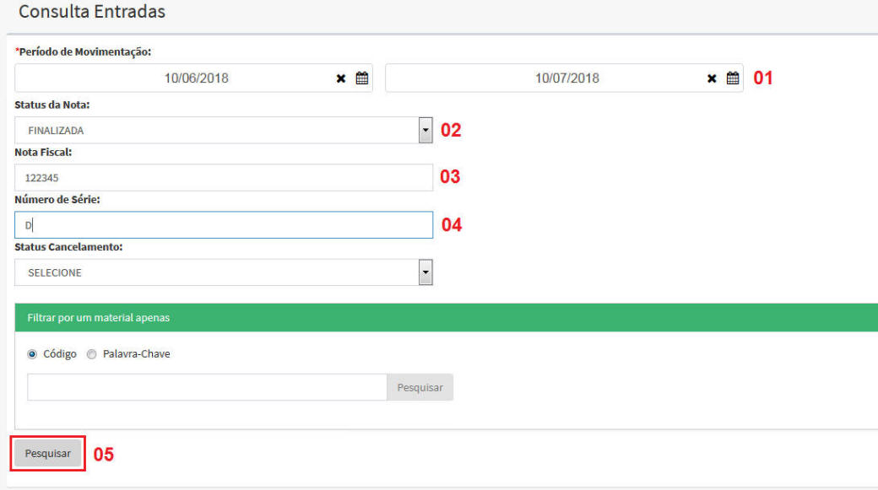Ao acionar o botão "Pesquisar" o SIGA/SGBM apresentará uma "grade" contendo os seguintes dados das Notas Fiscais filtradas a partir dos parâmetros informados: Data da Nota Fiscal, Fornecedor, Número da Nota Fiscal, Série da Nota Fiscal, Status da Nota Fiscal e Ação.
7. 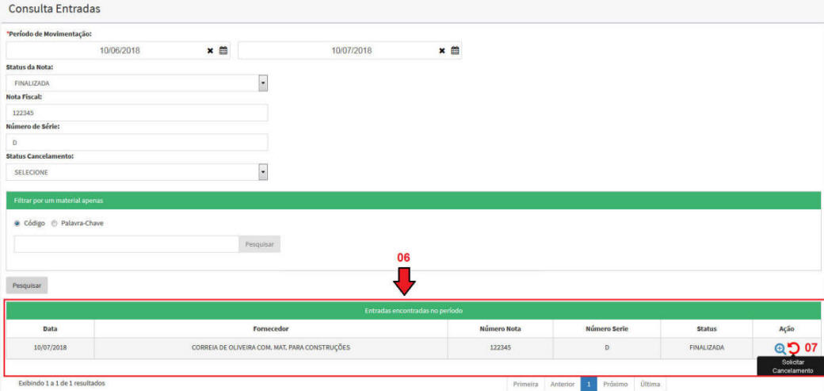A partir dos dados apresentados da "grade" poderá ser selecionado o ícone em formato de "Seta de Retorno" para que seja solicitado o cancelamento.
8. Acionado o ícone em formato de "Seta de Retorno" o Siga/Sgbm apresentará uma janela "pop up", onde será informada a justificativa de pedido de cancelamento da Nota.
9. 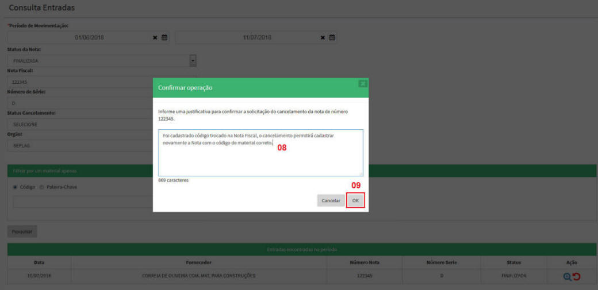Acione o botão "OK" para solicitar o cancelamento.
10. 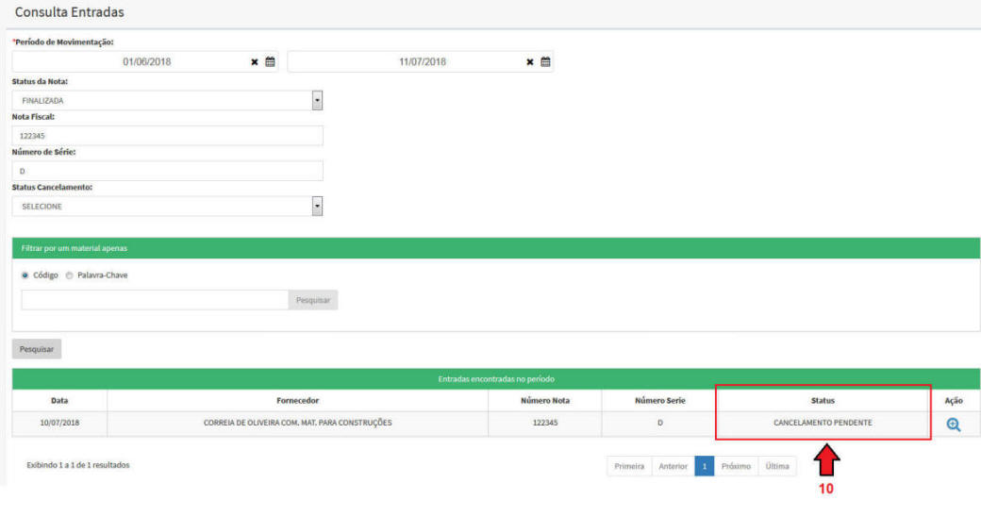Ao confirmar o cancelamento acionando o botão "Ok" o Siga/Sgbm apresentará a janela de consulta da Nota com Status "CANCELAMENTO PENDENTE" uma vez que a solicitação será direcionada para a aprovação do perfil "Gestor Financeiro", somente após a aprovação a Nota estará efetivamente cancelada.

## Autorização de Cancelamento de Nota Fiscal

As Notas Fiscais de entrada para serem canceladas pelo SIGA/SGBM necessitam ser autorizadas pelo perfil "Gestor Financeiro" que para efetuar a operação deve acionar na barra de menu do SIGA/SGBM o comando "**Movimentos, Almoxarifado, Entrada, Autorização de Cancelamento**".

1. 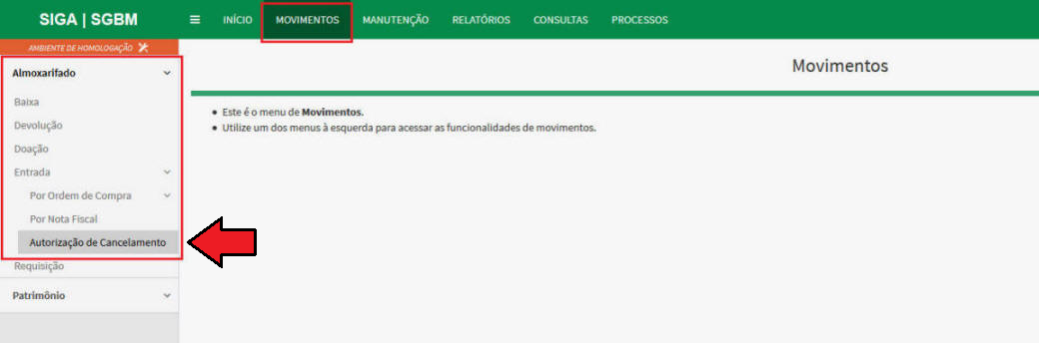Ao acionar o comando na barra de menu o SIGA/SGBM apresentará uma grade com as "Entradas encontradas no período" demonstrando as seguintes informações referentes ao cancelamento da Nota Fiscal de entrada: Fornecedor emitente da Nota Fiscal, Não da Nota Fiscal, Data da solicitação de cancelamento, Almoxarife que registrou a entrada na Nota Fiscal, Almoxarife que solicitou o cancelamento e a Justificativa para o cancelamento da Nota". Após analisar as informações e averiguar com o almoxarife solicitante o cancelamento poderá aprovar ou não o cancelamento.
2. Acionar o ícone em formato de "Lupa" para consultar o conteúdo da Nota Fiscal.
3. Acionar o ícone em formato de "Check" para aprovar o cancelamento.
4. Para reprovar o cancelamento clicar no ícone vermelho em formato de "X".
5. 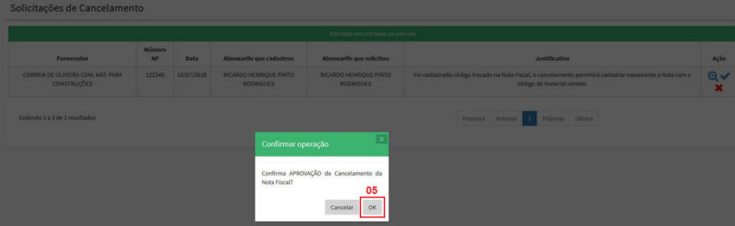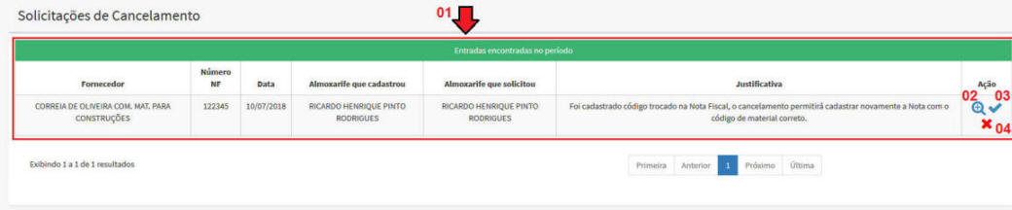Acionado o ícone de aprovação o SIGA/SGBM apresentará uma janela de confirmação da operação e para confirmar basta acionar o botão "OK".

## Cadastramento de Item de Material Permanente

Quando for necessário o cadastramento dos itens de material permanente este deverá ser efetuado pelo perfil "Almoxarife" utilizando o comando **MANUTENÇÃO** >> **Almoxarifado** >> **Material** >> **Cadastro**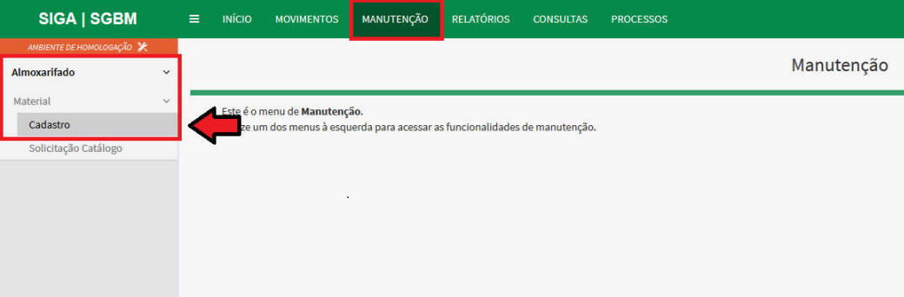.

Ao acionar o referido comando o Siga/Sgbm apresentará os campos de pesquisa no "Catálogo", a pesquisa poderá ser efetuada por "Código" ou por "Descrição", vejamos a pesquisa por descrição:

1. No campo "Descrição" preencher com uma palavra chave que individualize o material que se deseja pesquisar.
2. No campo "Grupo" selecionar o agrupamento do "Catálogo de Materiais, Bens e Serviços" em que o bem em questão supostamente esteja inserido.
3. No campo "Classe" selecionar a classe do "Catálogo de Materiais, Bens e Serviços" em que o bem em questão supostamente esteja classificado.
4. No campo "Tipo de Material" selecionar o tipo de material como "PATRIMÔNIO" uma vez que trata-se de material permanente.
5. 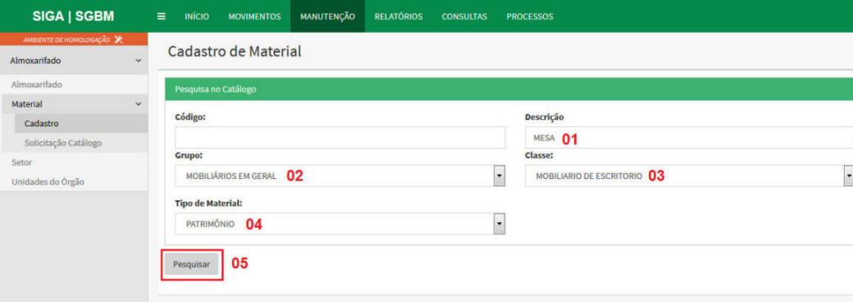Acione o botão "Pesquisar".
6. Uma vez acionado o botão "Pesquisar" o Siga/Sgbm apresenta uma grade com as informações referentes aos materiais encontrados tais como: Código, Descrição, Tipo de Material, Unidade de Fornecimento e Ações. Na coluna ações clicar no ícone em formato de "Lápis" na linha correspondente ao material que se deseja cadastrar.
7. 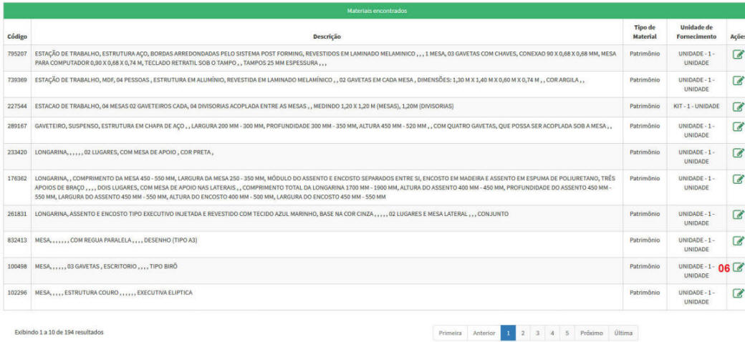Uma vez acionado o ícone em formato de "Lápis" o Siga/Sgbm apresenta a tela de cadastro de material, trazendo do Catálogo de Bens Materiais e Serviços a classificação do material como permanente assim como o "Valor Residual", "Taxa de Depreciação" e a "Vida Útil" em anos.
8. No campo "Fator Multiplicador" informar sempre "1" uma vez que material permanente é entregue fracionado.
9. No campo “Valor Médio Inicial” informar o valor inicial para efeito de valoração do item. Esse campo será útil para os casos de ajuste de valor por ocasião de correções no inventário de estoque. Ao salvar o cadastro este valor se repetirá como valor unitário.
10. No campo "Código Atual" deixar como valor nulo. Este campo somente será preenchido quando se tratar de processo de migração de um sistema para outro quando o código atual será a codificação do item no sistema de onde os dados estão sendo migrados.
11. Acione o botão "Salvar" para cadastrar definitivamente o produto.

## Cadastramento de Item de Material de Consumo

Quando for necessário o cadastramento dos itens de material de consumo este deverá ser efetuado pelo perfil "Almoxarife" utilizando o comando **MANUTENÇÃO** >> **Almoxarifado** >> **Material** >> **Cadastro**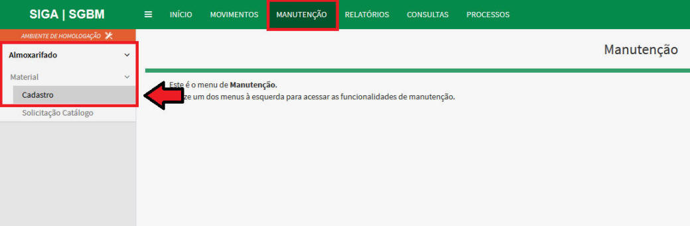.

1. Para cadastrar o item de material de consumo preencher no campo "Código" o número que identifica o item no Catálogo de Bens Materiais e Serviços, para o acesso individualizado do item. Caso não conheça o código, a pesquisa poderá ser feita de forma alfabética no campo “Descrição” ou utilizando os filtros dos campos “Grupo”, “Classe” e “Tipo de Material”.
2. Em seguida acione o botão "Pesquisar".
3. 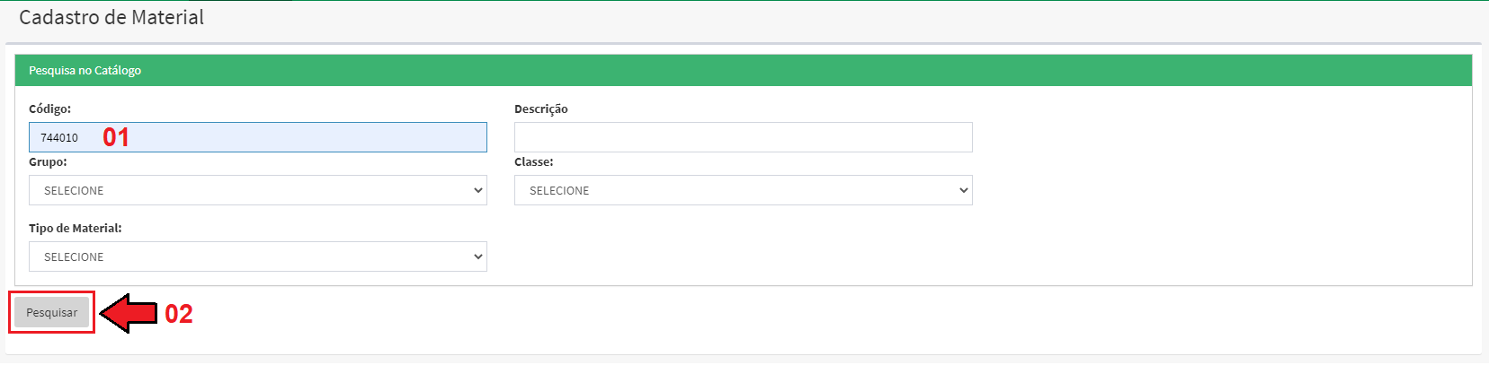Uma vez acionado o botão "Pesquisar" o Siga/Sgbm apresentará a grade "Materiais encontrados", com um único item, demonstrando os campos: Código, Descrição, Tipos de Material, Unidade de Fornecimento e Ação.
4. Acionar o ícone em formato de lápis no campo "Ação" para proceder ao cadastramento do item.

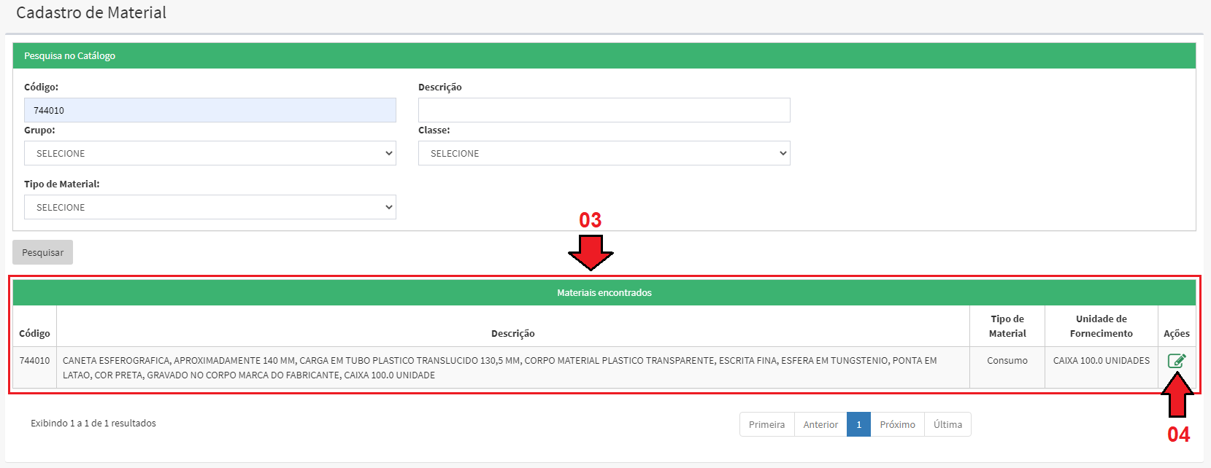Na tela Cadastro de Material deverão ser informados os seguintes campos:

1. No campo "Fator Multiplicador" informar a quantidade que deverá ser fracionada na "Unidade de Fornecimento". No exemplo abaixo o material é adquirido em caixa de 100 unidades, mas será entregue ao requisitante em unidades, então 1 caixa será fracionada em 100 unidades.

|  |
| --- |
| **FIQUE ATENTO** |
| Uma vez cadastrada essa informação, toda vez que for registrada uma entrada de estoque na unidade de fornecimento "Caixa -100 unidades" o almoxarife deverá atentar que a quantidade, em termos nominais, aumentará e o valor da unidade diminuirá considerando o fator multiplicador. Ou seja, a quantidade nominal será multiplicada por 100 unidades e o valor da caixa dividido por 100. Dessa forma a Caixa será transformada em Unidade. Uma vez registrado o "Fator Multiplicador" do item este só poderá ser alterado se o item ainda não tiver sido movimentado ou se o seu saldo estiver Zero. |

1. No campo “Valor Médio Inicial” informar quanto custa em moeda a unidade do item. No exemplo abaixo será o valor da "Caixa" dividido por 100 (doze). Este campo somente será editado quando da implantação do item ou quando o item estiver com saldo Zero, por isso o adjetivo "inicial". Enquanto o item estiver saldo em movimentação o valor unitário do item será calculado pela média, ou seja, o valor do estoque mais o valor das entradas dividido pelo saldo em quantidade existente após registrada a entrada.
2. No campo "Unidade de consumo" informar a unidade na qual o item de material vai ser entregue ao requisitante. No exemplo abaixo o material será entregue em Unidade, mesmo sendo adquirido em Caixa. Quando a unidade de entrega for igual a unidade de fornecimento deverá ser informado como "Unidade de Consumo" também "Caixa".
3. No campo "Limite Mínimo" informar a quantidade em estoque na qual deverá ser efetuado o pedido de ressuprimento, de forma que ao atingir esse limite o Siga/Sgbm avise ao almoxarife que o estoque deve ser reposto mediante pedido.
4. No campo "Limite Máximo" informar a quantidade máxima que poderá ser estocada do item.
5. No campo "Localização" informar a sequência de endereçamento do armazém onde o material está localizado. Exemplo: Área 01, Rua 02, Corredor 04, Estante 03, Prateleira(nível) 03, a informação de localização é opcional pois só se aplica quando o armazém está configurado para sistema de endereçamento tipo fixo.
6. 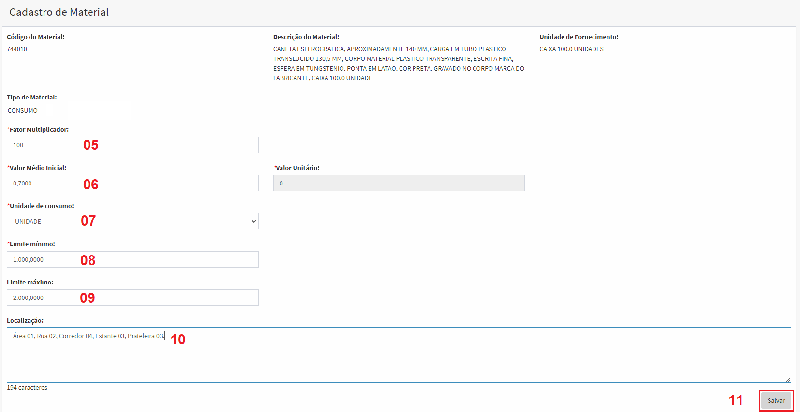Informado todos os campos identificados como obrigatórios (*), acionar o botão "Salvar".

## Alterar Classificação de Item de Material

A classificação original dos itens poderá ser alterada pelo Perfil "Gestor Financeiro", no caso do uso do item na operação do seu órgão/entidade necessite de uma classificação oposta à classificação trazida do Catálogo de Bens Materiais e Serviços. O usuário possuidor desse perfil deve observar a Portaria da Secretaria do Tesouro Nacional nº 448 de 13 de setembro de 2002, na qual está baseada a classificação original, a partir da sua interpretação efetuará os seguintes procedimentos:

Acionar na barra de menu do SIGA/SGBM o comando "**Manutenção, Almoxarifado, Material, Cadastro**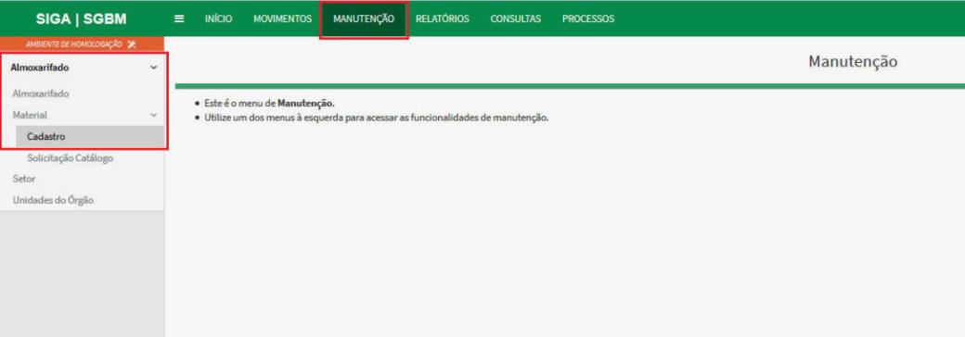".

A tela inicial sempre será a tela de consulta dos itens cadastrados no SIGA/SGBM, nesse caso, o perfil "Gestor Financeiro" poderá efetuar a alteração de um item já cadastrado ou cadastrar um item novo. Para isso deverá proceder da seguinte forma:

1. No campo "Código", uma vez que já deve ser de conhecimento prévio, informar o código de identificação do item que terá a sua classificação alterada. A pesquisa poderá ser efetuada também por descrição no campo "Descrição" ao lado.
2. No campo "Tipo de Material" selecionar a opção de configuração de pesquisa por "Patrimônio" ou "Consumo" dependendo do item que se deseja alterar a classificação.
3. 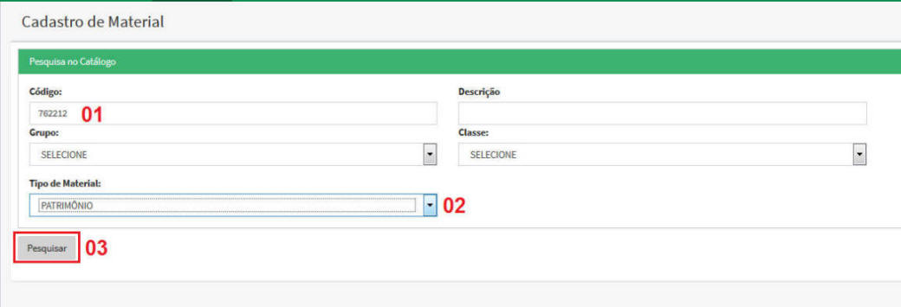Acione o botão "Pesquisar" para acessar o item em questão.
4. Uma vez acionado o botão "Pesquisar" o SIGA/SGBM apresentará uma grade denominada "Materiais encontrados" contendo as seguintes informações para identificação do item: Código do Item, Descrição, Tipo de Material, Unidade de Fornecimento e Ações.
5. 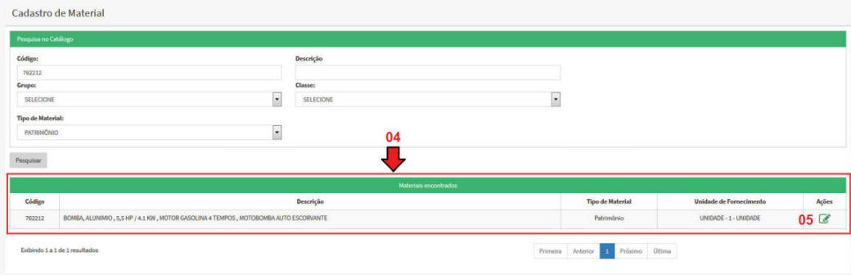No final da grade acionar o ícone no formato de "Lápis" para editar a alteração de classificação.
6. Serão apresentados os dados de classificação do item trazidos do Catálogo de Bens, Materiais e Serviços correspondentes ao tipo de classificação original. No exemplo abaixo trata-se dos dados referentes a um item de Patrimônio, quando virão preenchidos os campos de "Valor Residual", "Taxa de Depreciação" e "Vida Útil".
7. Diferentemente da tela original de cadastramento de material, quando esta operação é efetuada pelo perfil "Gestor Financeiro" o SIGA/SGBM habilita o campo denominado "Tipo de Material" que poderá ser alternado entre "Consumo" e "Patrimônio". No campo "Tipo de Material" deve-se selecionar a nova classificação que o item passará a ter oposta à classificação original.
8. 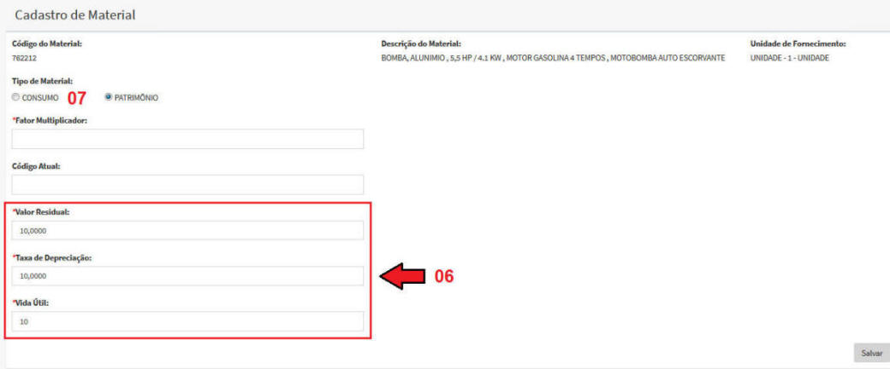Uma vez alterado o campo "Tipo de Material" o SIGA/SGBM apresentará para edição os dados correspondentes ao tipo de classificação escolhida, os dados deverão ser editados conforme a característica de cada campo constante na tela.
9. 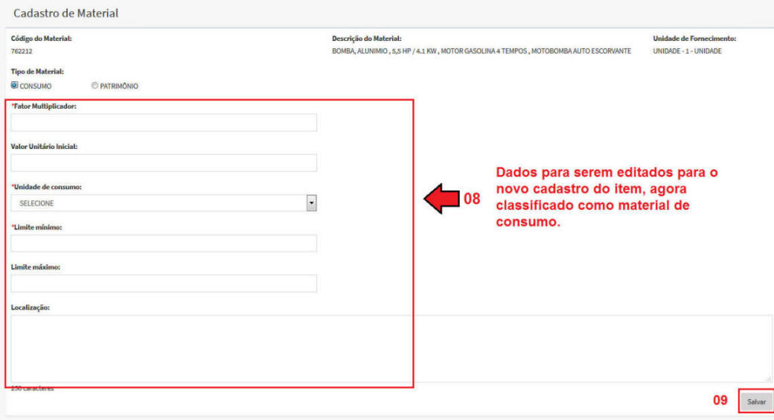Após a edição dos dados acionar o botão "Salvar".
10. Uma vez acionado o botão "Salvar" o Siga/Sgbm apresentará uma mensagem de confirmação da operação, em seguida acionar o botão "OK".
11. 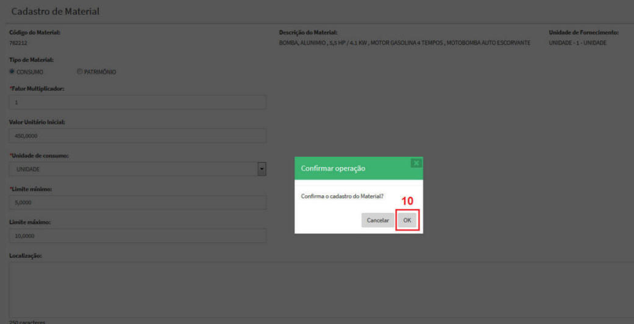Acionado o botão "OK" o SIGA/SGBM apresentará a tela de detalhamento do material, onde poderá ser observada a sua mudança de classificação.
12. 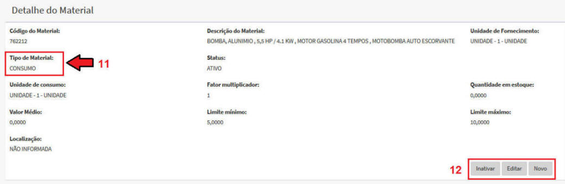Ficarão habilitados botões de operações com o item no tocante a: "Inativar", "Editar" ou "Novo".

# Distribuição de Materiais de Estoque no SIGA/SGBM

**Objetivo:** Compreender a funcionalidade no Sistema SIGA/SGBM de distribuição de materiais estocados por intermédio da requisição setorial, atendimento e devolução.

## Requisitar Material de Consumo

O SIGA/SGBM trabalha com o conceito de Requisição de Material por Centro de Custo, cada departamento do órgão ou entidade elegerá dois funcionários para efetuarem as requisições de material, para que na ausência de um, outro possa fazê-lo. As requisições são efetuadas de forma descentralizada, ficando a cargo do Perfil ALMOXARIFE adequar as quantidades solicitadas com o estoque existente. As requisições de material de consumo serão efetuadas no SIGA/SGBM pelo perfil Requisitante (Setorial) acionando na barra de menu superior e lateral o comando **Movimentos** > **Almoxarifado** > **Requisição**.

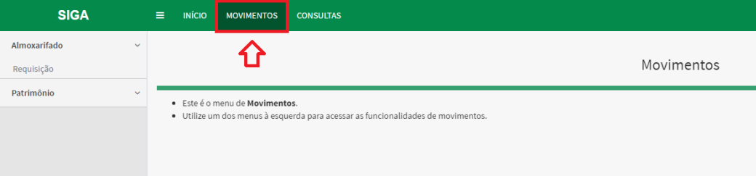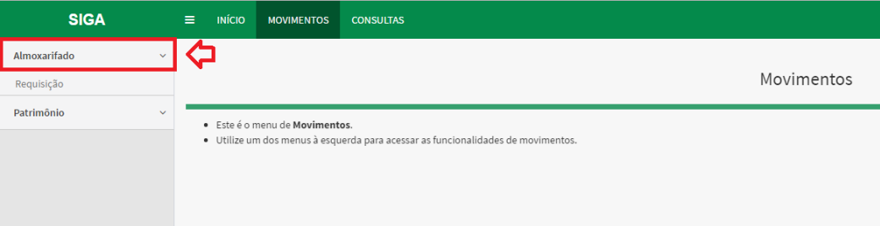

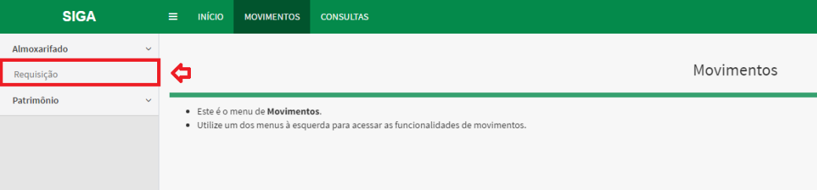Ao acionar o comando na barra de menu, o SIGA/SGBM apresentará a tela de Requisição onde deverão ser preenchidas as seguintes informações:

1. No campo Observação preencher com a informação que considerar importante para o atendimento da requisição, esse é um campo opcional.
2. Selecionar qual a modalidade que deseja efetuar a pesquisa do material para requisição se por Código ou Palavra Chave.
3. No campo editável logo abaixo da seleção informar o Código ou a Palavra Chave para a pesquisa do material.
4. 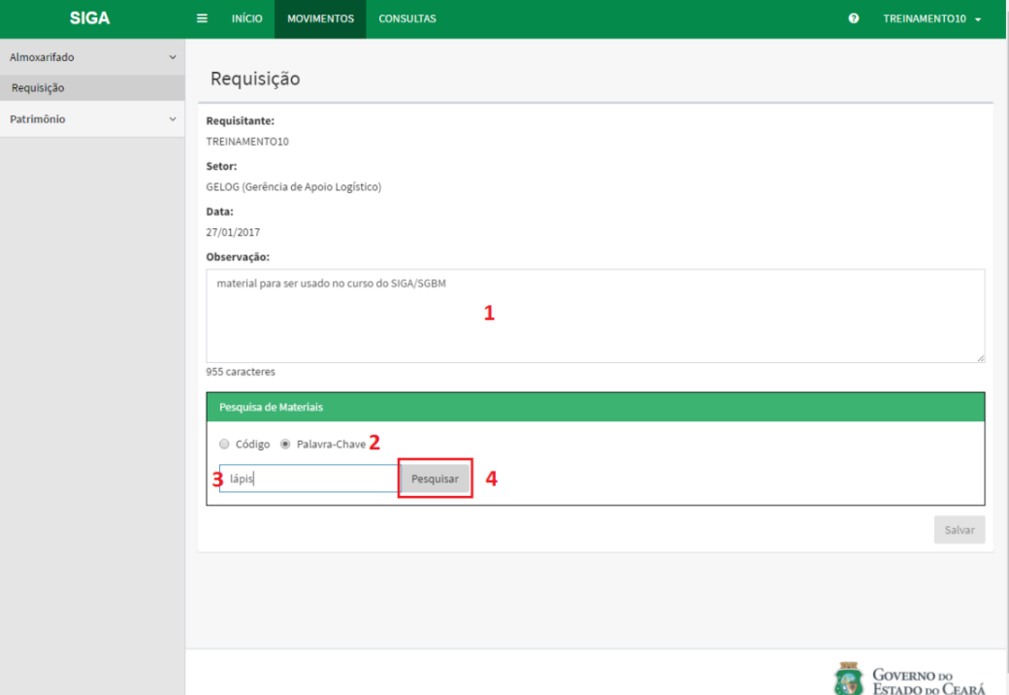Acione o botão Pesquisar para comandar a busca no SIGA/SGBM.

Efetuando a pesquisa por Palavra Chave o SIGA/SGBM apresentará uma relação de itens que possui a palavra chave na sua descrição. Caso a pesquisa for efetuada por Código o SIGA/SGBM apresentará a tela com apenas o item de código informado.

1. Observar no campo Situação o ícone indicador de existência ou não de saldo de estoque do material solicitado, se for VERMELHO o item não possui estoque e portanto a requisição não poderá ser atendida, se for VERDE o item tem estoque e pode ser requisitado.
2. Marcar o quadrículo correspondente ao item a ser requisitado (somente poderão ser marcados os itens cujo ícone for verde. Caso contrário o SIGA/SGBM não permitirá a requisição.
3. No campo “Quantidade” informar a quantidade a ser solicitada do item marcado no campo 6 anterior, observar que para efeito de precisão de cálculo devem ser utilizadas quatro casas decimais.
4. 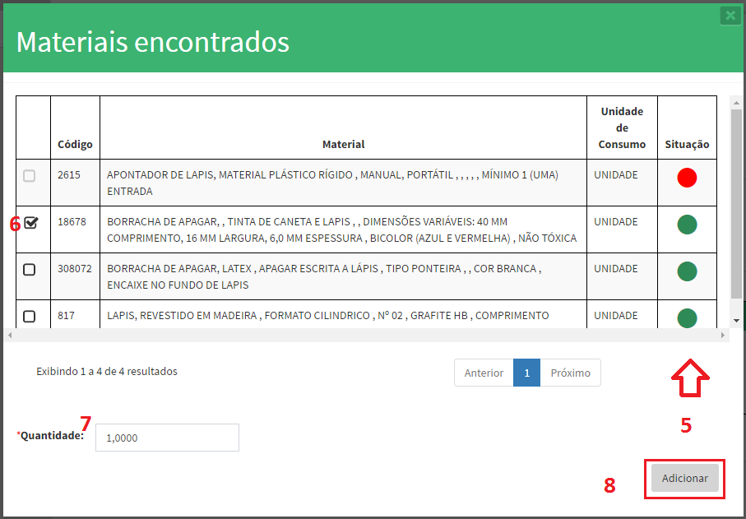Acionar o botão Adicionar para confirmar a quantidade requisitada para esse item especificamente.

Acionado o botão Adicionar o SIGA/SGBM retorna à tela de requisição trazendo a grade "Itens selecionados para requisição" contendo o material selecionado para requisição. A referida grade é composta pelos seguintes dados: Código do Material, Descrição, Unidade e Quantidade, essa grade pode ser acrescida de mais materiais, bastando executar novamente os procedimentos de 2 a 8 anteriores. Poderão também ser editados os seguintes dados:

1. A coluna de ações na grade possui um ícone em forma de lápis e ao clicar nesse ícone o quantitativo da requisição desse material poderá ser atualizado.
2. No final da grade é apresentado um ícone no formato de um "X" clicando nesse ícone o material é excluído da requisição.
3. 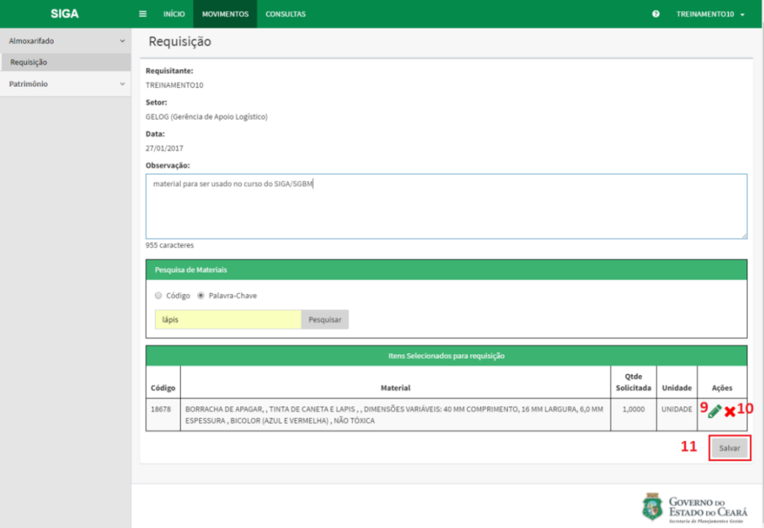Acionando o botão Salvar é encerrado o modo de edição da requisição e essa é gravada no SIGA/SGBM e passa a compor a Agenda de Requisições a serem atendidas pelo perfil Almoxarife ou Almoxarife/Gestor Patrimonial.
4. 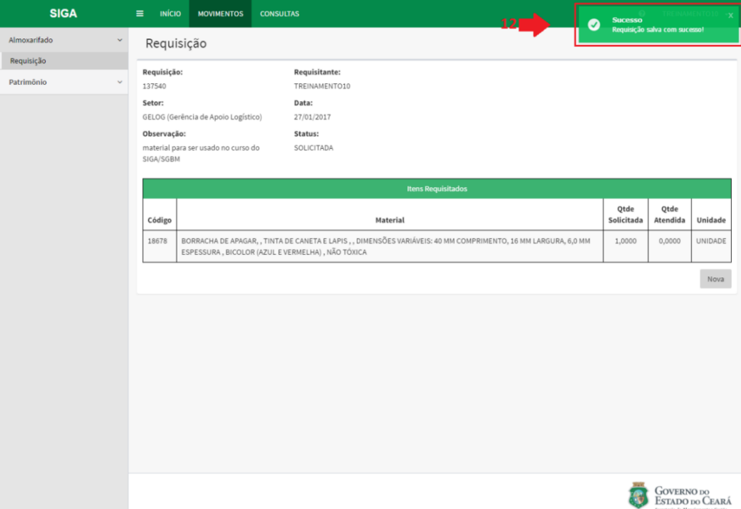Acionado o botão Salvar o SIGA/SGBM apresenta a mensagem de sucesso da operação e o usuário é redirecionado para a tela de detalhes da requisição.

Enquanto a Requisição não for atendida pelo perfil Almoxarife ou Almoxarife/Gestor Patrimonial o SIGA/SGBM ficará apresentando ao usuário requisitante uma agenda de Requisições aguardando atendimento, enquanto o material não for efetivamente entregue. Nessa agenda poderão ser efetuadas as operações abaixo:

1. A coluna de ações na grade possui um ícone em forma de lápis e ao clicar nesse ícone a requisição poderá ser editada.

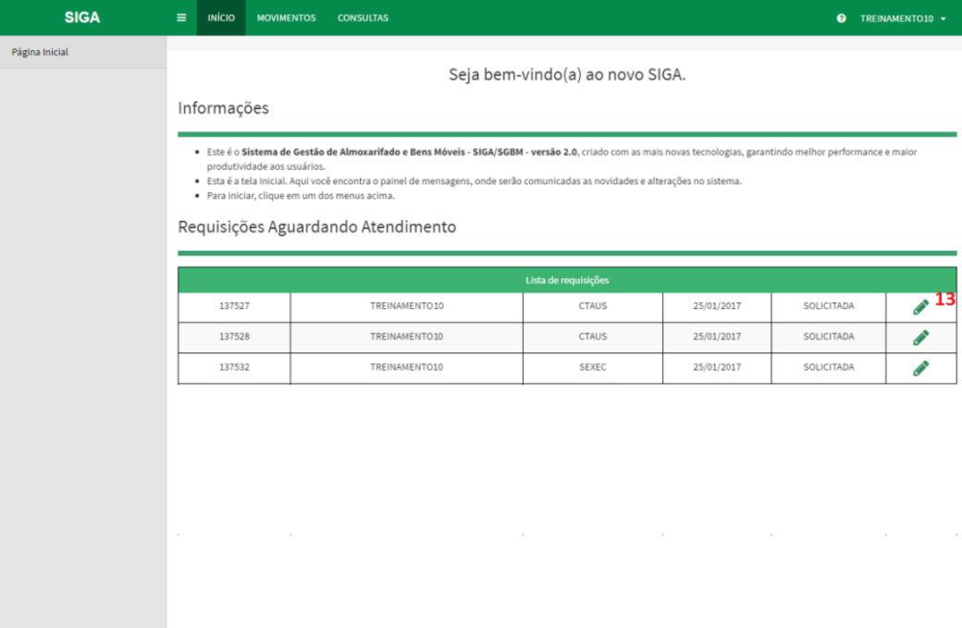A tela de edição de requisição será aberta e todos os passos de 1 a 12 podem ser feitos novamente, ou seja, é possível adicionar ou remover itens ou alterar seus quantitativos, bem como alterar o campo de observação.

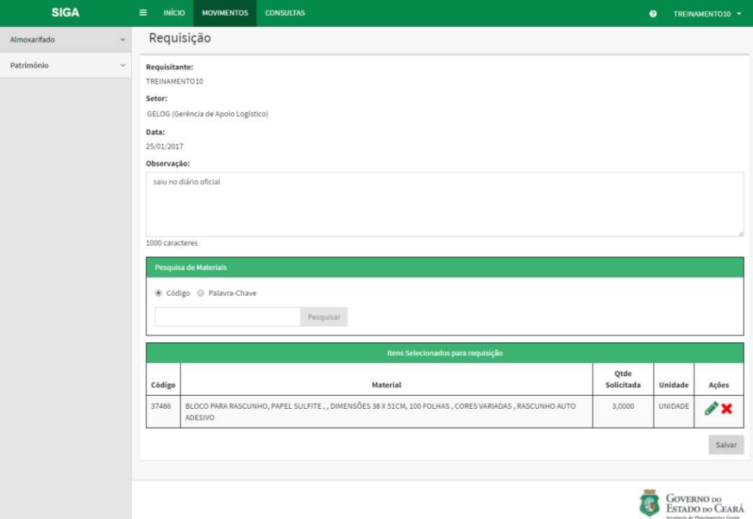

As requisições salvas podem ser consultadas, alteradas e excluídas através do menu **Consultas** > **Almoxarifado** > **Requisições**.

## Requisitar Bem Móvel

Um bem móvel quando adquirido, o seu registro inicial ocorre de forma semelhante ao material de consumo, ou seja, a Nota Fiscal de compra é registrada como "Entrada de Estoque", neste caso, o bem apesar de ser classificado como material permanente no Sistema de Catálogo de Materiais, tem seu registro financeiro alocado no Almoxarifado.

Somente a partir da saída do almoxarifado, por ocasião da distribuição do bem, este passará a ser considerado patrimônio e consequentemente sofrerá durante sua vida útil a redução de valor por intermédio da depreciação.

Dessa forma a requisição de bem móvel será efetuada no Siga/Sgbm pelo "Perfil Requisitante" da mesma forma com que ocorre a requisição de material de consumo. Para efetuar uma requisição de bem móvel acionar na barra de menu do Siga/Sgbm o comando "**Movimentos, Patrimônio, Requisição Bem**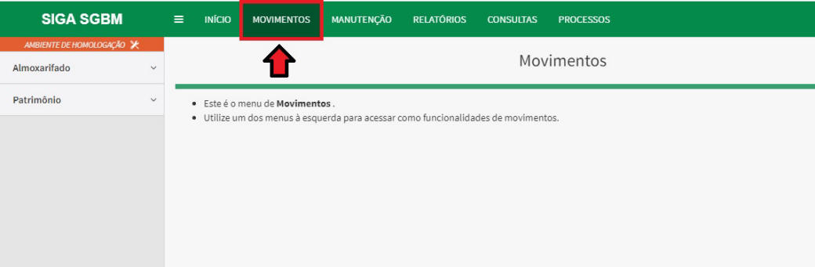" conforme foi demonstrado a seguir:

1. 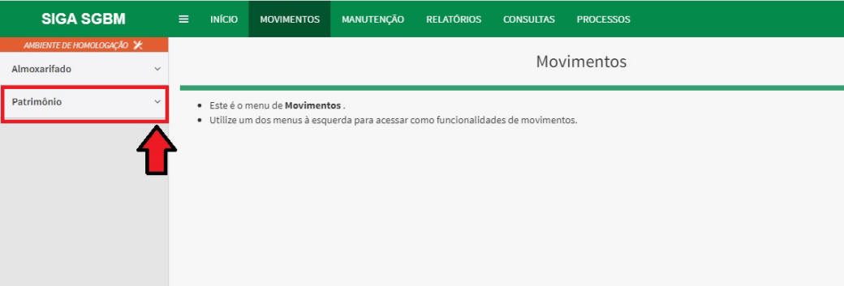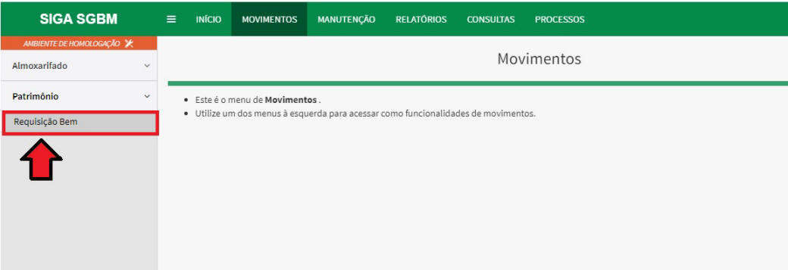Uma vez acionada a linha de comando o SIGA/SGBM apresentará a tela de "Requisição" identificando os dados do requisitante, assim como a data da requisição.
2. 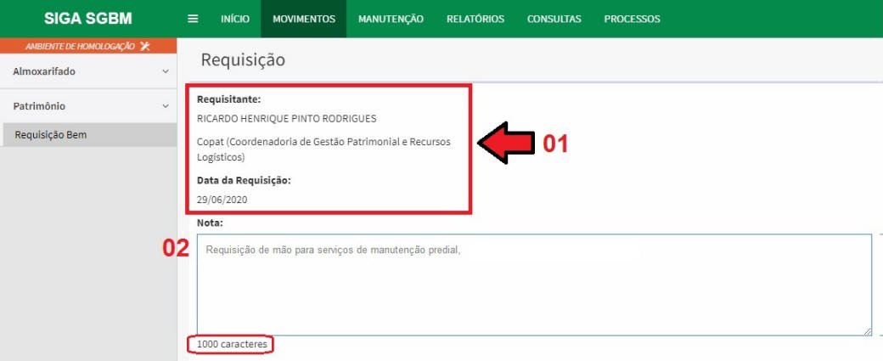No campo "Nota" preencher a justificativa de uso para retirada de um item de estoque. Vale ressaltar que a descrição da justificativa deve se limitar a 1000 caracteres.
3. Para pesquisar o material a ser requisitado, selecionar a referência de pesquisa se por "Código" ou se por "Palavra Cave". A opção por "Código" o sistema buscará especificamente o item constante no estoque, já a opção por "palavra chave" buscará todos os itens em estoque que contém na sua descrição a palavra chave a ser informada.
4. Na caixa de texto informar, o "Código" ou a "Palavra chave" de referência.
5. 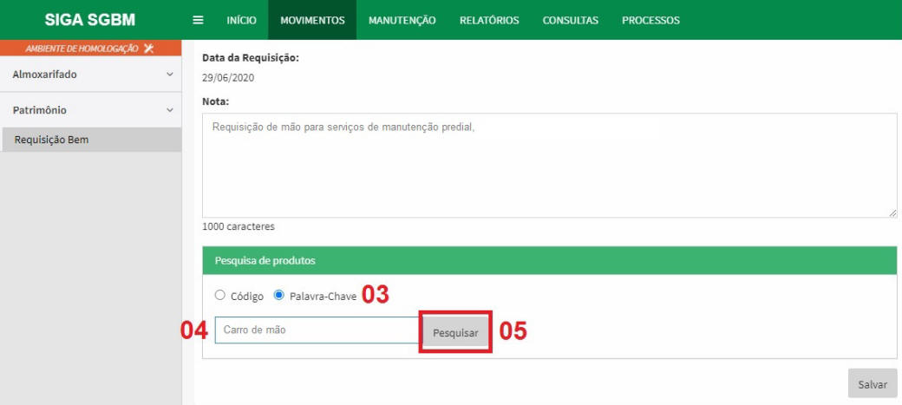Acione o botão "Pesquisar" para efetivar a pesquisa.

Uma vez acionado o botão "Pesquisar" o SIGA SGBM apresentará um janela "Pop up" com o resultado da pesquisa demonstrando uma grade com as informações básicas de requisição do material, inclusive a "Situação" de estoque.

1. Marcar o quadrículo correspondente ao item resultante da pesquisa, segundo os parâmetros informados.
2. Observar a coluna "Situação" se apresentar cor "Verde" significa que o item possui estoque disponível para atendimento da requisição, se apresentar a cor "Vermelha" significa que não há estoque disponível.
3. 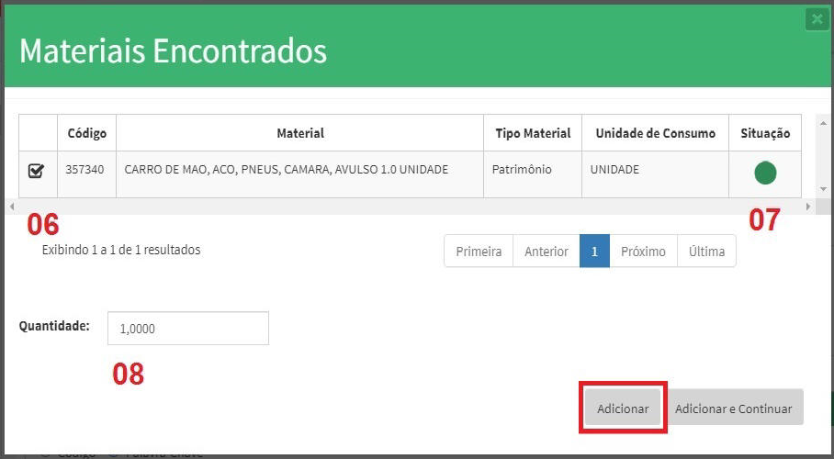No campo "Quantidade" informar a quantidade requisitada, utilizar sempre quatro casas decimais em seguida acionar o "Botão Adicionar".
4. 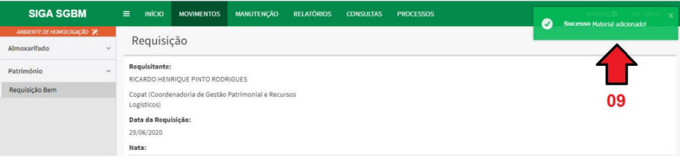Uma vez acionado o botão "Adicionar" o sistema apresenta uma mensagem de sucesso da operação e gera uma grade com os dados básicos do material.
5. Na grade apresentada poderão ser adicionados outros itens na Requisição por meio dos comandos 03 a 08.
6. Na coluna "Ações" serão apresentadas duas figuras: a primeira em formato de "lápis" que se acionada possibilitará a edição da quantidade ou do item requisitado, a segunda figura em formato de "X" apagará o item da requisição.
7. Acionado o botão "Salvar" a requisição é finalizada.
8. 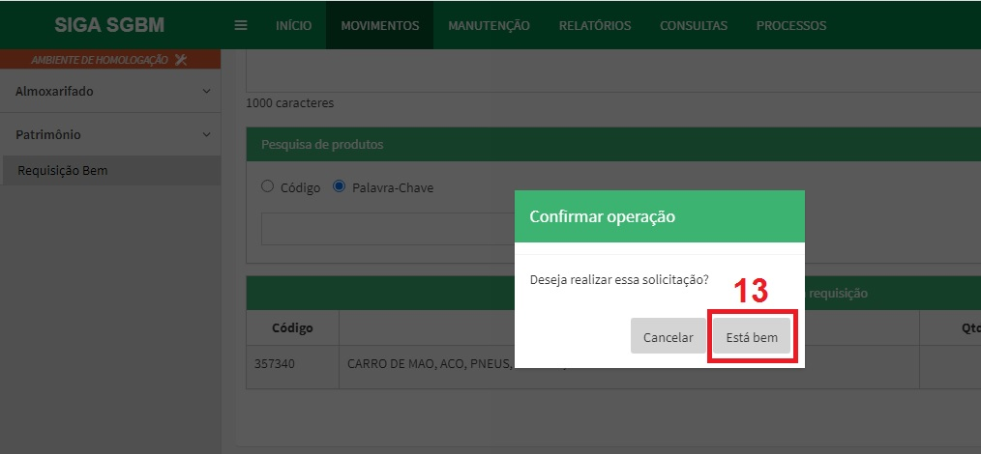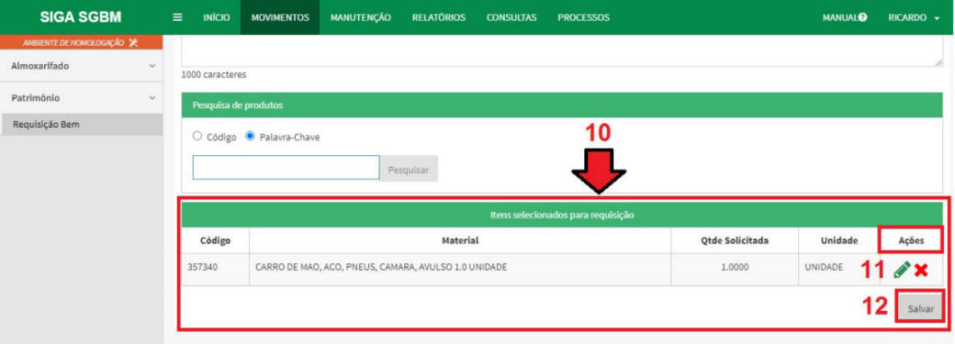Acionado o botão "Salvar" o sistema apresentará uma janela "Pop up" solicitando a confirmação da operação.
9. Uma vez confirmada a operação, o sistema apresentará uma mensagem de sucesso no canto direito do vídeo.
10. Em seguida o sistema apresenta a grade demonstrando os materiais requisitados.
11. Ficarão habilitados os botões "Cancelar", "Editar" e "Nova" permitindo o retrocesso da operação até o momento do atendimento da requisição.
12. 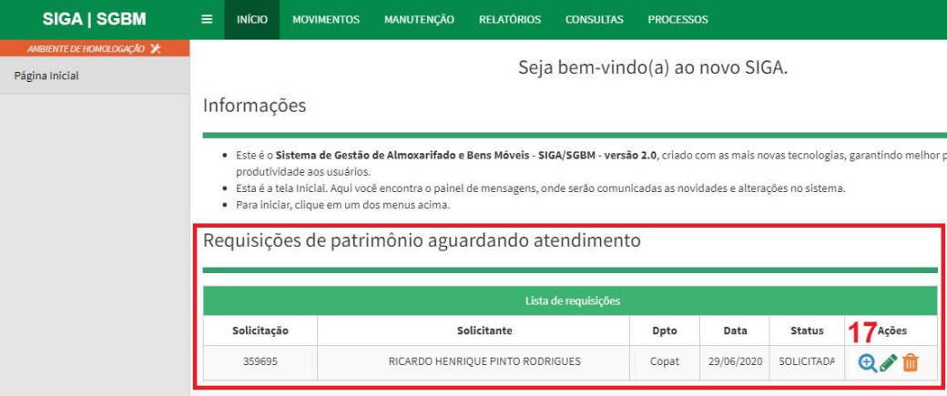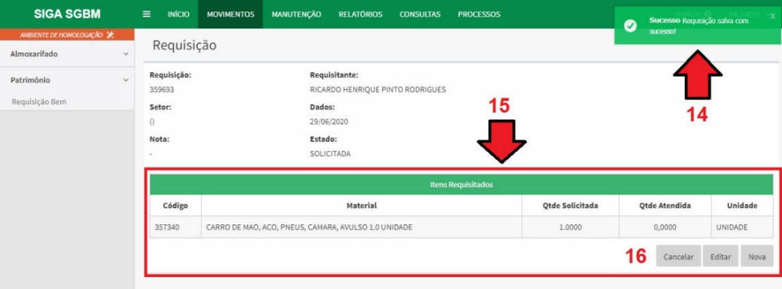Enquanto não ocorre o atendimento da Requisição, ficará visível tanto na tela do "perfil Requisitante" a agenda das requisições que aguardam atendimento e na "coluna ações" essa requisição poderá ser editada, quando ainda não atendida.

## Atender Requisição de Material de Consumo

As requisições de material no SIGA/SGBM tramitam na rede de computadores de forma sistemática e o "perfil Almoxarife" é quem controla os níveis de estoque para atender a demanda em curso.

Para isso dispõe no SIGA/SGBM de uma agenda permanente de requisições que vão sendo apresentadas à medida que os requisitantes fazem seus pedidos. Esta agenda denomina-se "Requisições Aguardando Atendimento" que acumulam requisições tanto para Almoxarifado (material de consumo) como para Patrimônio (material permanente), uma vez que ambos os materiais são originalmente itens de estoque e portanto sob a gestão do perfil "Almoxarife".

1. Nesse caso trataremos da Requisição de Material de Consumo, essa agenda é composta pelos seguintes dados: Nº da Solicitação, Nome do solicitante, Departamento de origem, Data, Status da Requisição e Ações.
2. Na coluna "Ações" o ícone de cor azul no formato de "Lupa" permite, ao ser clicado, visualizar o conteúdo da Requisição.
3. 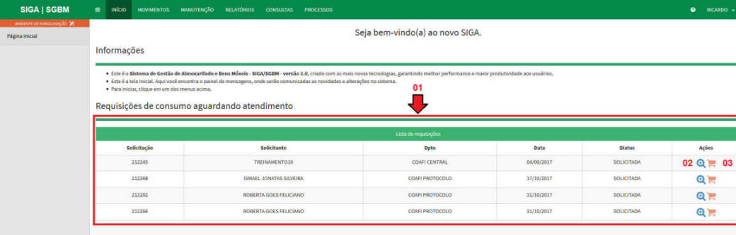Também na coluna "Ações" o ícone de cor bege no formato de "Carrinho de Compras" permite, ao ser clicado, proceder ao atendimento da requisição.
4. Acionado o ícone no formato de "Lupa" será apresentada o detalhe da requisição, no rodapé terá dois botões: "Atender" ao ser clicado permitirá a edição da quantidade do material a ser atendida, "Nova" permite ao perfil "Almoxarife" editar uma nova requisição para o solicitante.

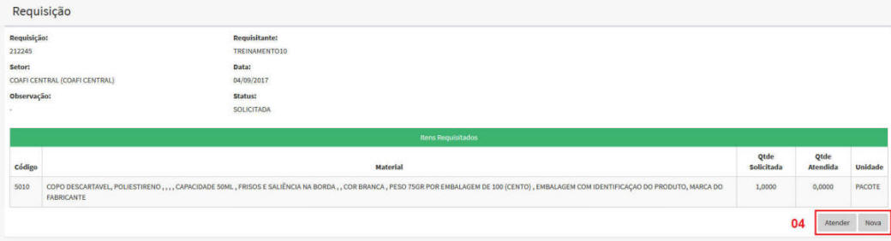Acionado o ícone no formato de "Carrinho de Compras" ou o botão "Atender", será apresentada a janela "Atendimento de Requisição onde deverão ser preenchidos os seguintes campos:

1. No campo "Data de Atendimento" clicar no ícone no lado direito do campo e acessar o calendário e marcar o dia, mês e ano correspondente à data de atendimento da requisição.
2. No campo "Qtde Atendida" informar a quantidade do material que deverá ser entregue ao requisitante (o referido campo possui 4 casas decimais, o valor "inteiro" sempre estará à frente da vírgula).
3. Acione o botão "Salvar" para atender à Requisição.
4. 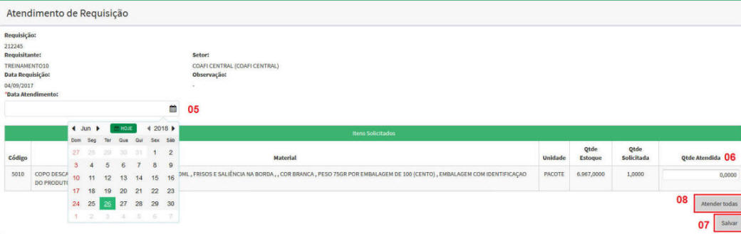Acionar o botão "Atender todas" para preencher a "Qtde Solicitada" no campo "Qtde Atendida".
5. 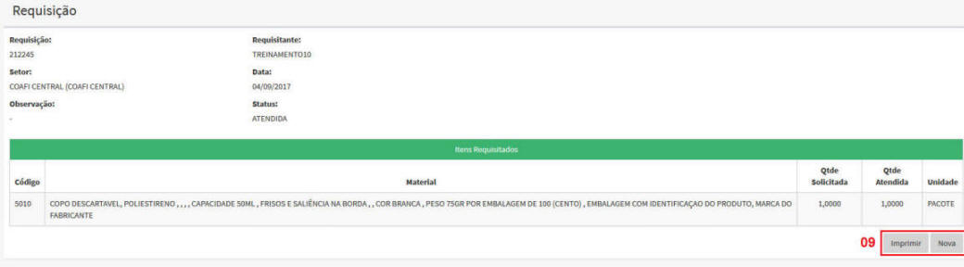Uma vez acionado o botão "Salvar" será apresentado uma tela de consulta da requisição e poderá ser acionado o botão "Imprimir" gerando um documento em formato "PDF" que servirá como protocolo de entrega do material ou acionado o botão “Novo” para iniciar uma outra Requisição para o mesmo departamento requisitante.

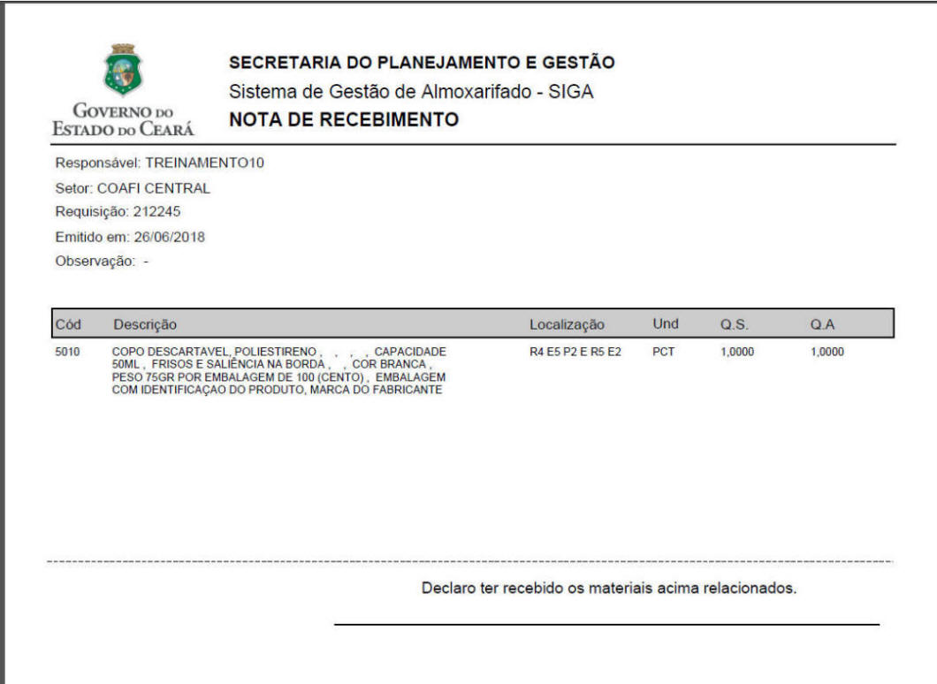

**OBSERVAÇÃO:** O atendimento das requisições de material permanente serão efetuadas no módulo de “patrimônio” do Siga/Sgbm.

## Devolver Material

O SIGA/SGBM permite registrar devoluções decorrentes de materiais requisitados e não consumidos para isto o "perfil Almoxarife" deverá acionar na barra de menu o comando "**Movimentos, Almoxarifado, Devolução**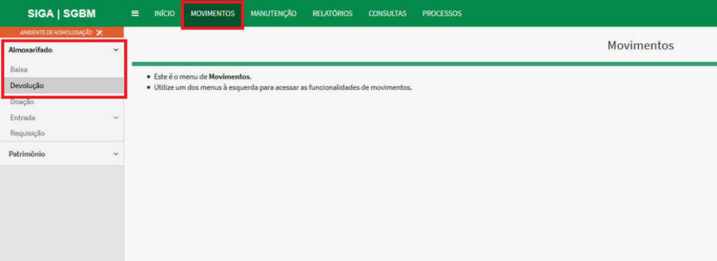".

1. No campo "Origem", clicar na seta no lado direito do campo e selecionar o setor de onde se origina a devolução.
2. Selecionar a opção de pesquisa para identificação do item a ser devolvido se a pesquisa será feita por "Código" ou "Palavra-Chave".
3. Na caixa de texto logo abaixo informar o código ou a palavra chave conforme a opção selecionada no item 2 anterior.
4. 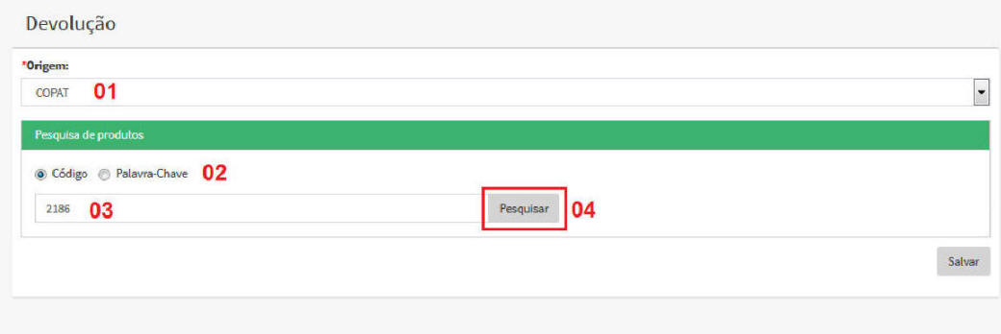Acione o botão "Pesquisar" para identificar o item de material de consumo a ser devolvido.
5. Acionado o botão "Pesquisar" o SIGA/SGBM apresenta a grade para seleção do material a ser devolvido contendo as seguintes informações: "Código do Material, Descrição, Tipo de Material, Qtde em Estoque e Unidade de Consumo. Clicar no quadrículo no lado esquerdo da grade para selecionar o item.
6. No campo "Quantidade" informar a quantidade a ser devolvida utilizando quatro casas decimais.
7. 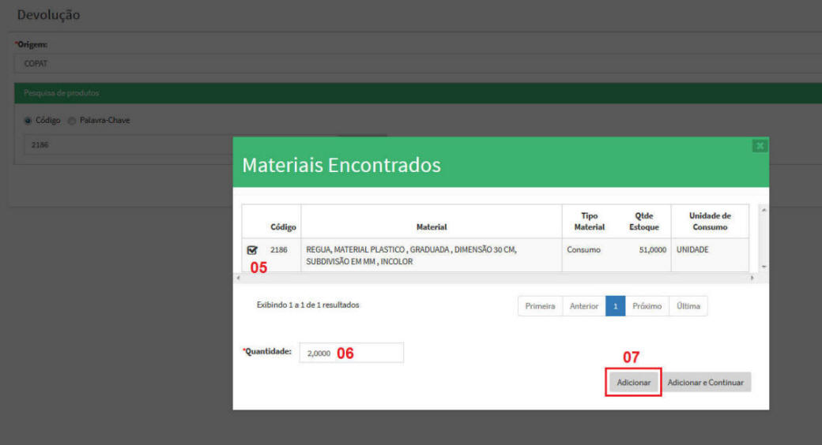Acione o botão "OK" para finalizar a seleção.

A medida que o item é selecionado o SIGA/SGBM vai atualizando a grade "Itens selecionados para devolução" contendo as seguintes informações: "Código do Material, Descrição, Quantidade a ser devolvida, Unidade e Ações. No campo Código do Material se forma um link que ao ser acionado permite editar novamente a janela de seleção do produto.

1. No ícone em formato de "Lápis" poderá ser editada a quantidade a ser devolvida.
2. Acionando o ícone em formato de "X" o item é excluído da grade "Itens selecionados para devolução".
3. Acionado o botão "Salvar" a devolução será efetivada.
4. 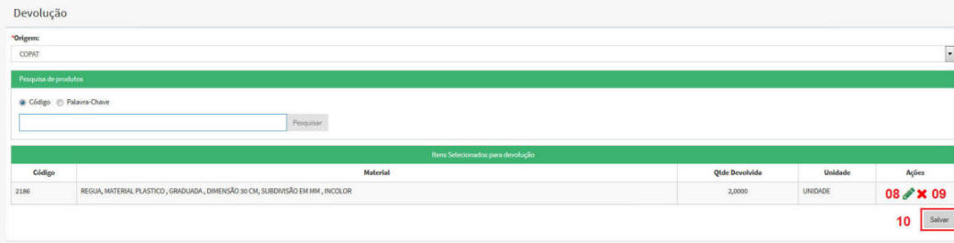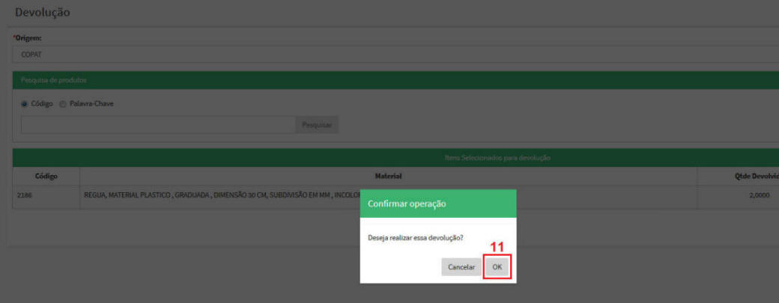Acionado o botão "Salvar" o Siga/Sgbm apresentará uma mensagem de confirmação da operação de devolução. Para isso basta clicar no botão "OK".
5. 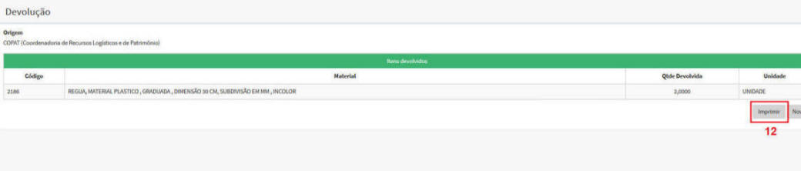Acionado o botão "OK" o SIGA/SGBM demonstra um espelho de devolução e ao clicar no botão "Imprimir" é gerado em formato PDF o comprovante de devolução do material para ser assinado pelo almoxarife recebedor da devolução o comprovante de devolução deve ficar arquivado com setor que efetuou a devolução.

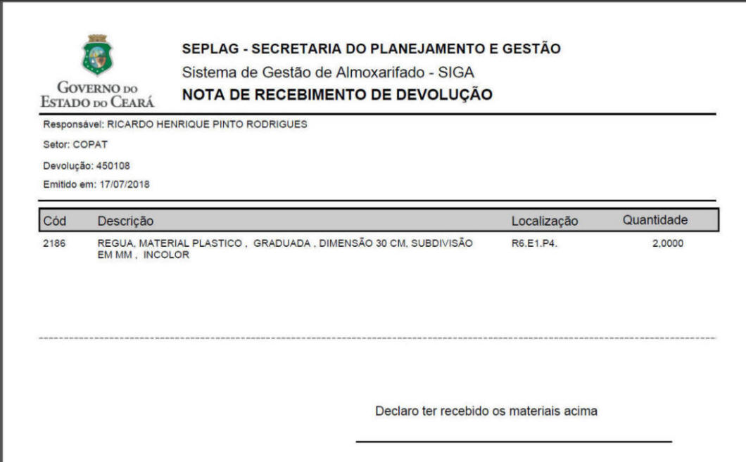

# Manutenção de Estoque no SIGA/SGBM

**Objetivo:** Compreender as funcionalidades de movimentações atípicas e as manutenções básicas de estoque no sistema SIGA/SGBM.

## Doações de Material de Consumo

O SIGA/SGBM permite registrar recebimento de doação assim como realizar doações de materiais de consumo, para isso o "perfil Almoxarife" deverá acionar na barra de menu o comando "**Movimentos, Almoxarifado, Doação**".

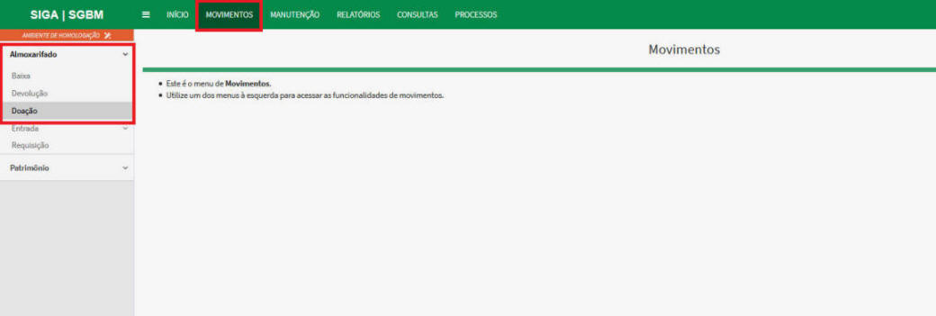Ao acionar o referido comando o sistema apresenta a janela “Doação” onde serão informados os seguintes campos:

1. No campo "Ação", selecione o tipo de doação que deseja registrar se uma Doação para uma outra entidade ou um Recebimento de Doação originada em outra entidade. Caso a opção selecionada seja "Receber de" o SIGA/SGBM solicitará o número do Termo de Doação referente ao material recebido.
2. Caso a opção selecionada no item anterior seja "Doar para" o SIGA/SGBM apresentará o campo "Destino", nesse campo deve ser informado o órgão ou entidade para onde se destina a doação. Se a opção escolhida for "Receber de" o SIGA/SGBM apresentará o campo "Origem" nesse campo deve ser informado o órgão ou entidade doador do material em questão.
3. O campo "Data Doação" informa a data de registro da operação no SIGA/SGBM.
4. No campo "Observação" descrever qualquer informação que se fará necessária para justificar a operação de doação do material.
5. Selecionar a forma que deseja fazer a pesquisa no SIGA/SGBM do material a ser doado se por "Código" ou "Palavra Chave".
6. Na "caixa de texto" abaixo do campo de seleção informar o código ou a palavra chave para a pesquisa do material.
7. 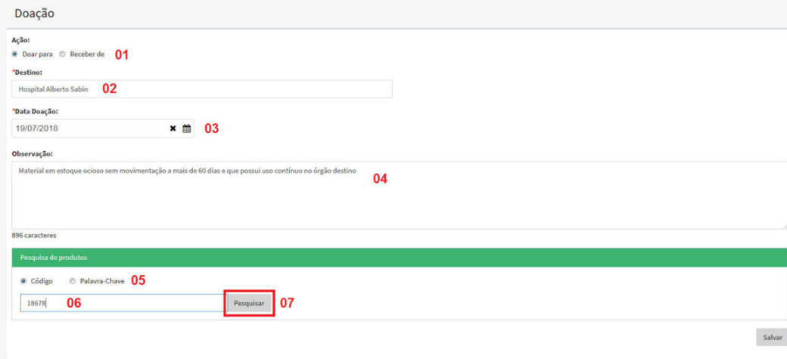Acione o botão "Pesquisar" para efetuar a pesquisa do item informado.
8. Acionado o botão "Pesquisar" o SIGA/SGBM apresenta a grade para seleção do material a ser doado contendo as seguintes informações: "Código do Material, Descrição, Tipo de Material, Qtde em Estoque e Unidade de Consumo”. Clicar no quadrículo no lado esquerdo da grade para selecionar o item.
9. No campo "Quantidade" informar a quantidade a ser doada utilizando quatro casas decimais.
10. 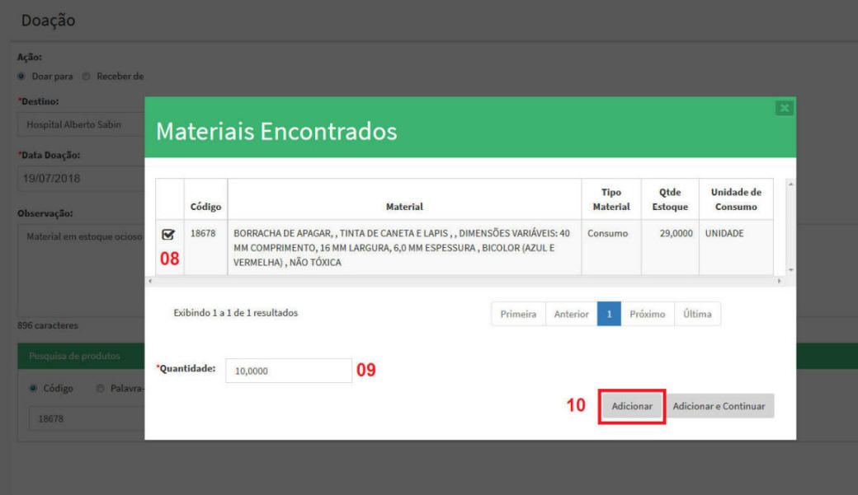Acione o botão "Adicionar" para finalizar a seleção.
11. À medida que o item é adicionado o SIGA/SGBM vai atualizando a grade "Itens selecionados da doação", contendo as seguintes informações: "Código do Material, Descrição, Unidade, Quantidade e Ação". Na coluna "Ação" da referida grade se forma um ícone em formato de "Lápis" que ao ser acionado permite editar novamente a janela de seleção do produto.
12. Acionando na coluna "Ação" da referida grade, o ícone em vermelho o item é excluído da grade.
13. 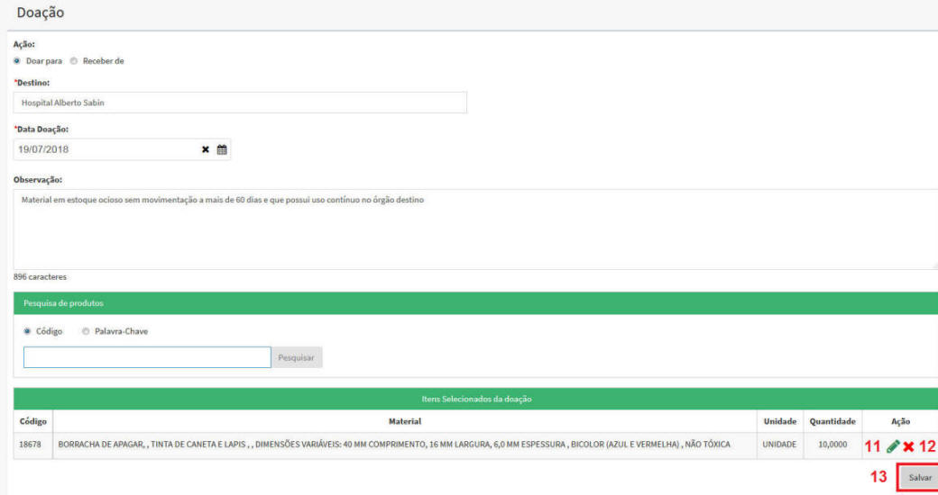Acionado o botão "Salvar", a doação será efetivada.
14. 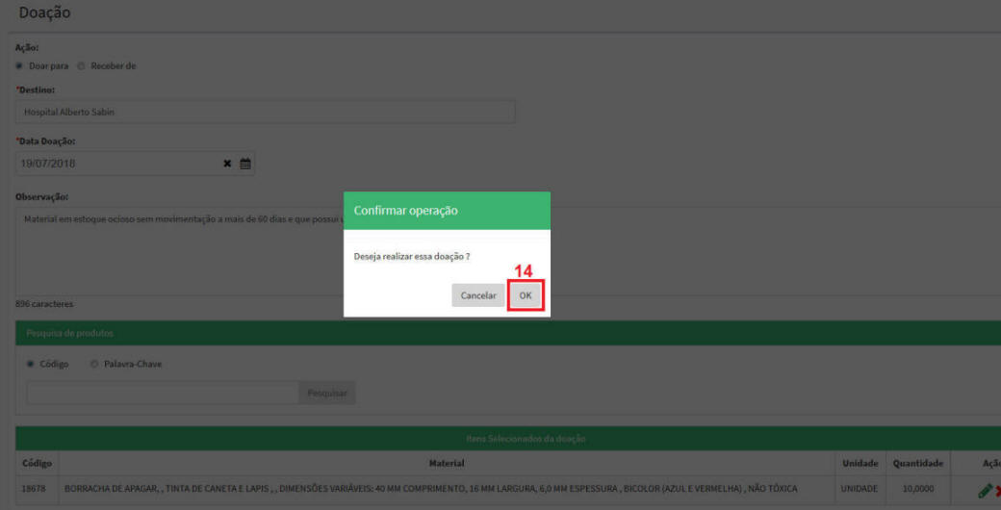Acionado o botão "Salvar" o SIGA/SGBM demonstra uma mensagem de confirmação da operação, em seguida acionar o botão "OK".
15. 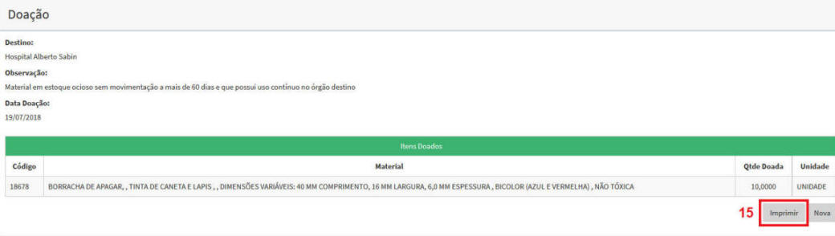Acionado o botão "Imprimir" o SIGA/SGBM gera um relatório de doação em formato "PDF".

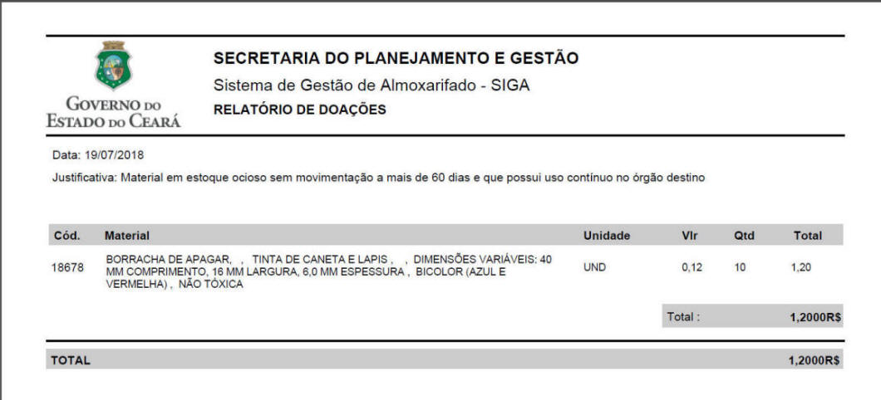

## Receber Doações de Material de Consumo

O SIGA/SGBM permite registrar recebimento de doação assim como proceder a doações de materiais de consumo, para isso o "perfil Almoxarife" deverá acionar na barra de menu o comando "Movimentos, Almoxarifado, Doação".

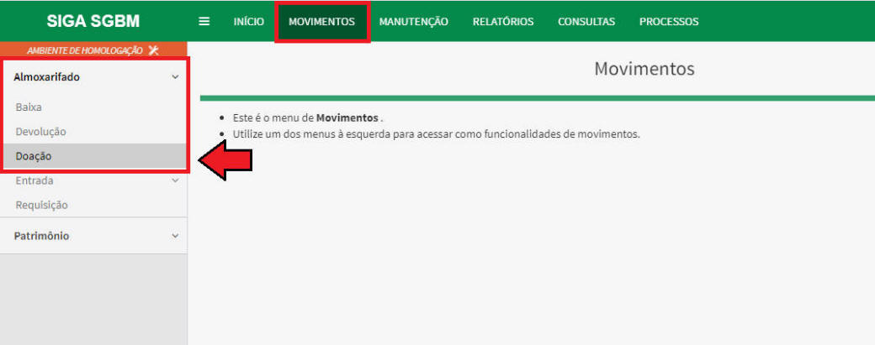Ao acionar o referido comando o sistema apresenta a janela “Doação” onde serão informados os seguintes campos:

1. 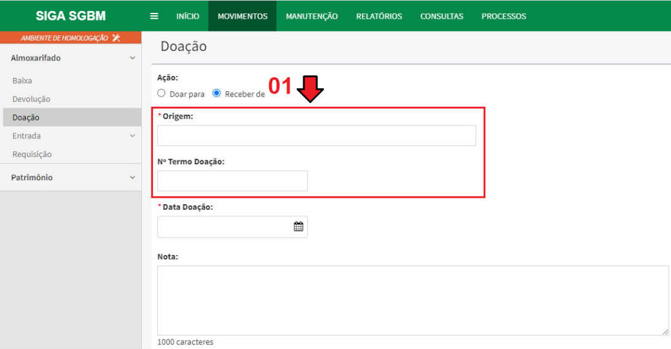No campo "Ação", selecione o tipo de doação que deseja registrar se uma Doação para uma outra entidade ou um Recebimento de Doação originada em outra entidade. Caso a opção selecionada seja "Receber de" o SIGA/SGBM mudará o campo "Destino" para "Origem" e solicitará o número do "Termo de Doação" referente ao material recebido.
2. Uma vez que a opção selecionada no campo anterior foi "Receber de", informar no campo "Origem" o nome do órgão ou entidade de onde se originou a doação do material em questão.
3. No campo "Nº Termo Doação" informar o número do Termo de Doação ou documento similar que formaliza a operação.
4. O campo "Data Doação" informa a data de registro da operação no SIGA/SGBM.
5. 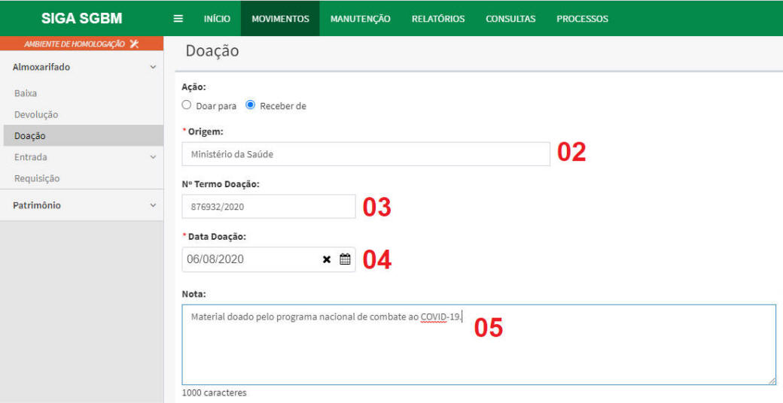No campo "Observação" descrever qualquer informação que se faça necessária para justificar a operação de recebimento da doação do material.
6. Selecionar a forma que deseja fazer a pesquisa no SIGA/SGBM do material a ser doado se por "Código" ou "Palavra Chave".
7. Na "caixa de texto" abaixo do campo de seleção informar o código ou a palavra chave para a pesquisa do material.
8. Acionar o botão "Pesquisar" para efetuar a pesquisa do item informado (código ou palavra-chave).

|  |
| --- |
| **FIQUE ATENTO** |
| Se a opção de escolha for por palavra chave, na seleção poderão ser apresentados vários materiais que possuam na sua descrição a palavra chave informada. Para uma melhor individualização do material, sugere-se usar mais de uma palavra-chave separadas por "vírgula" é recomendável utilizar a seleção por código, nesse caso a pesquisa será individualizada pelo código. |

1. 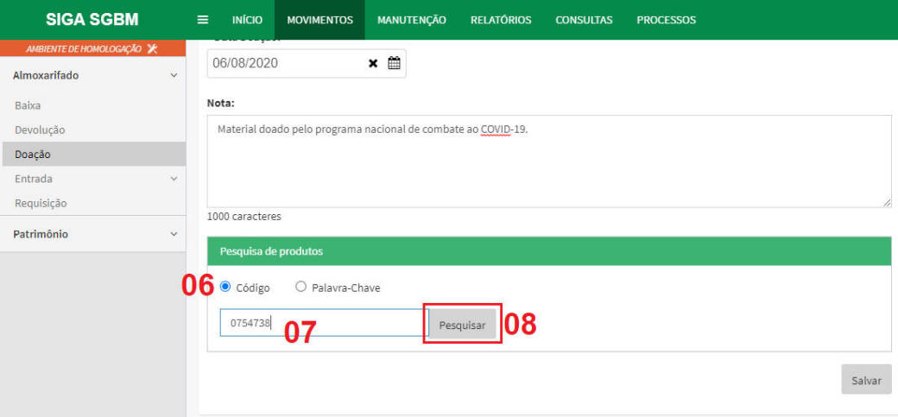Acionado o botão "Pesquisar" o SIGA/SGBM apresenta a grade para seleção do material a ser doado contendo as seguintes informações: "Quadrículo de Seleção, Código do Material, Descrição, Tipo de Material, Qtde em Estoque e Unidade de Consumo". Se a sua pesquisa foi estruturada por "código" o "Quadrículo de Seleção" já se apresenta marcado, caso contrário, clique no quadrículo no lado esquerdo da grade para selecionar o item.
2. No campo "Quantidade" informar a quantidade a ser recebida como doação, utilizando quatro casas decimais.
3. No campo "Valor", informar o "Valor Unitário" do material recebido em doação.
4. 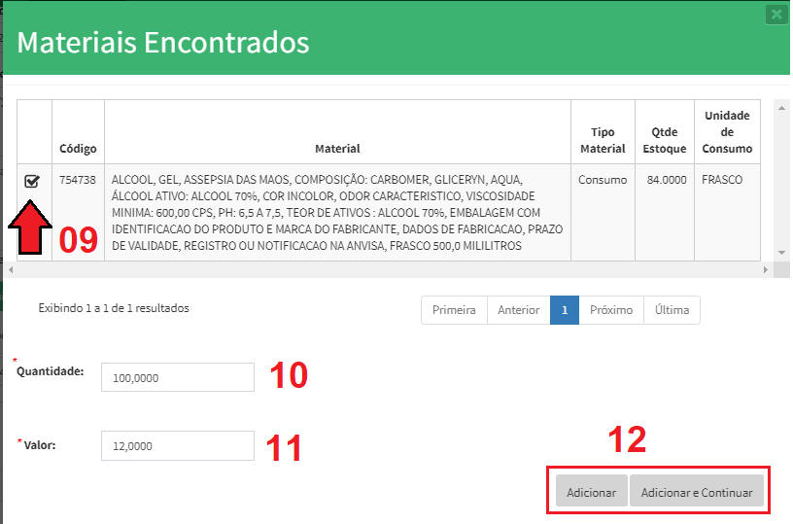Acionar o Botão "Adicionar" , caso se tratar da doação de um único item, no caso de ser mais de um item recebido em doação, acionar o botão "Adicionar e continuar" para que sejam selecionados outros itens que compõem o recebimento de doação.
5. Uma vez adicionado na doação o material selecionado o Siga/SGBM apresentará uma mensagem de sucesso da operação.
6. À medida que o item é adicionado, o SIGA/SGBM vai atualizando a grade "Itens selecionados da doação", contendo as seguintes informações: "Código do Material, Descrição, Unidade, Quantidade e Ação''.
7. Na coluna "Ação" da referida grade se forma um ícone em formato de "Lápis" que ao ser acionado permite editar novamente a janela de seleção do produto, se acionado na coluna "Ação" da referida grade, o ícone em vermelho o item é debilitado da grade.
8. Acionado o botão "Salvar", a doação será efetivada.
9. 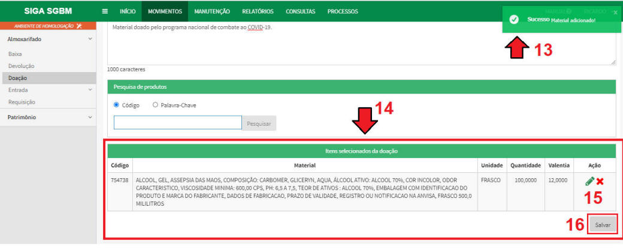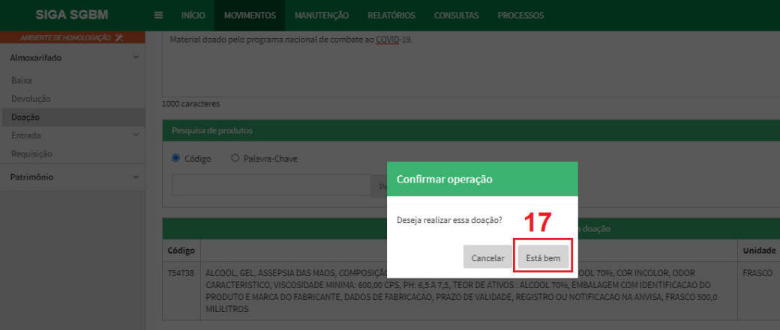Acionado o botão "Salvar" o SIGA/SGBM demonstra uma mensagem de confirmação da operação, em seguida acionar o botão "Está bem".
10. Acionado o botão "Está bem" o SIGA/SGBM demonstra uma mensagem de confirmação da operação.
11. Acionado o botão "Imprimir" o SIGA/SGBM efetua a impressão do "Relatório de Doação" e acionando o botão "Novo" reinicia o registro de uma outra operação de doação.

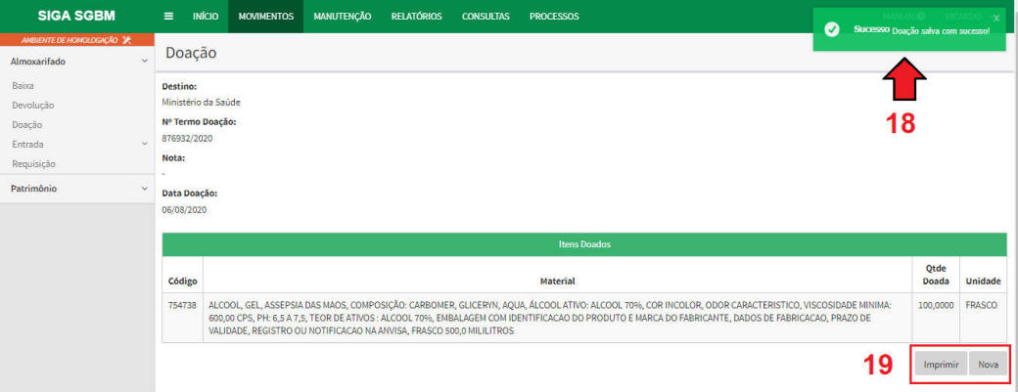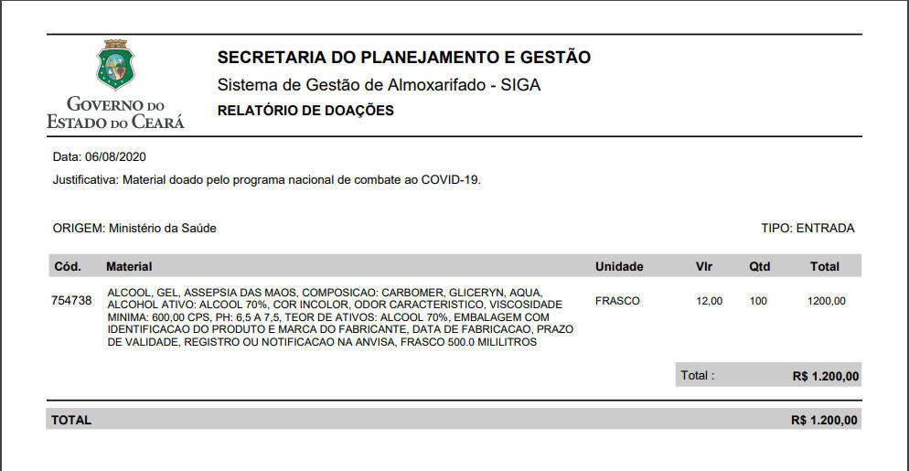

## Baixar Material do Estoque

O SIGA/SGBM permite efetuar a baixa de material decorrente de inutilidade para consumo, tais como: deterioração, obsolescência, validade vencida, entre outras situações. Para baixar um item o perfil "Almoxarife" deverá acionar na barra de menu o comando: "**Movimentos, Almoxarifado, Baixa**".

1. 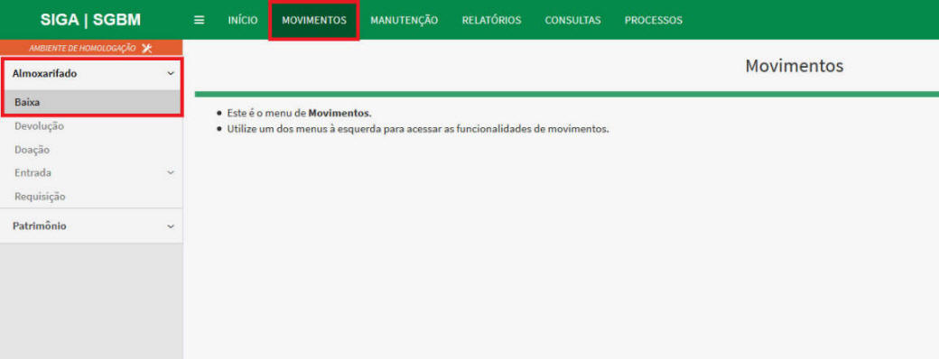Acionado o comando na barra de menu o SIGA/SGBM apresentará a janela de baixa. No campo "Justificativa" descrever uma observação das razões que levaram à baixa do material, tais como: deterioração, inutilidade, validade vencida, obsolescência entre outras.
2. Na janela "Pesquisa Produto" selecione a forma com que o item a ser baixado será identificado, ou seja, por código ou palavra chave. Nesse caso de baixa é recomendável utilizar o código uma vez que o material é item de estoque e o código é acessível. Também pode ser selecionado o tipo de material se consumo ou patrimônio.
3. Na caixa de texto informar o número do código.
4. 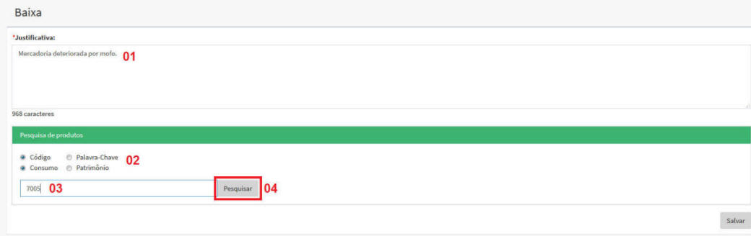Para identificar o item a ser baixado acione o botão "Pesquisa".
5. Ao acionar o botão "Pesquisar" o SIGA/SGBM apresenta a janela de "Materiais Encontrados" como a pesquisa foi efetuada por "Código" será apresentado somente um item nessa janela e já virá marcado o quadrículo formado na primeira coluna da grade. Quando a "pesquisa do produto" for por "palavra chave" aparecerão mais de um produto, então será necessário marcar o quadrículo correspondente.
6. No campo quantidade digite a quantidade que será baixada do item considerando quatro casas decimais. Essa quantidade deverá ser inferior à quantidade em estoque do item mostrada na 5ª coluna da grade.
7. 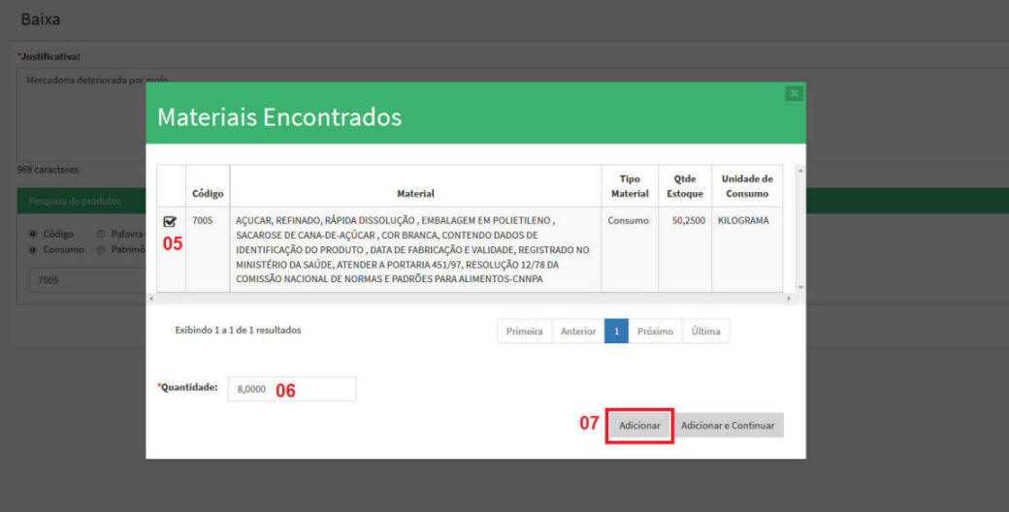Para finalizar a seleção acione o botão "Adicionar".
8. Acionado o botão "Adicionar" o SIGA/SGBM atualiza a "Janela de Baixa" apresentando a grade do item selecionado com as seguintes informações: Código do Material, Descrição do Material, Unidade, Quantidade e Ações. Na coluna ´"Ações" é formado um ícone em formato de "Lápis" que quando acionado retorna à janela de seleção para edição da quantidade a ser baixada caso haja necessidade.
9. Também na coluna "Ações" no final da grade, é apresentado um ícone na cor vermelha em formato de "X" que quando acionado dele ta da grade o item anteriormente selecionado.
10. 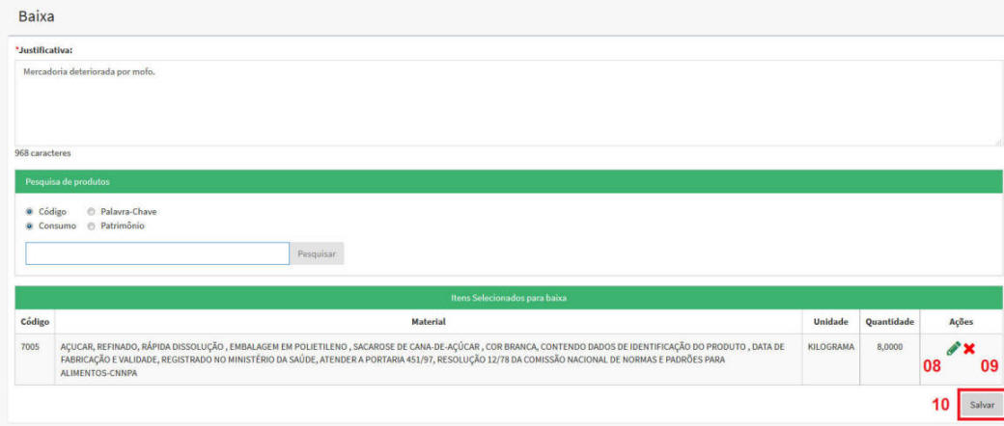Acionado o botão "Salvar" o SIGA/SGBM finaliza a operação de Baixa.
11. 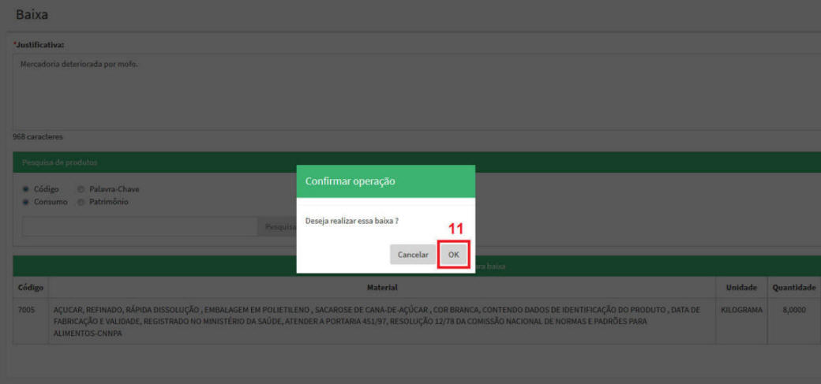Ao finalizar a operação o SIGA/SGBM apresenta uma mensagem de confirmação, em seguida clicar no botão "OK".
12. Ao finalizar a operação o SIGA/SGBM apresenta a tela de "Baixa" e acionando o botão "Imprimir" é gerado o "Relatório de Baixa".

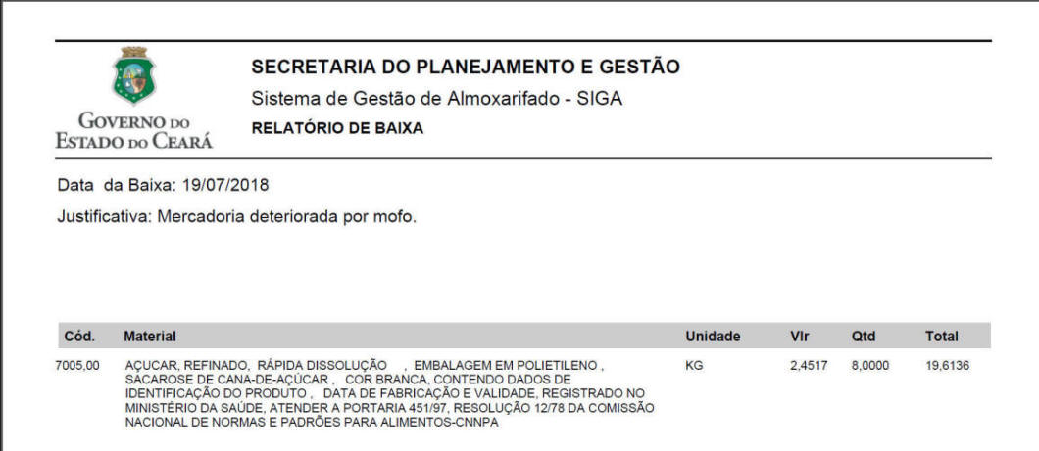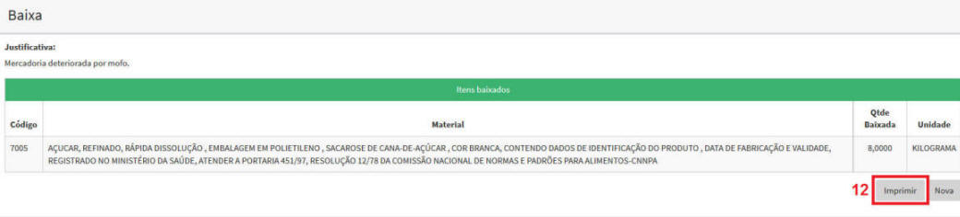

## Atualizar Cadastro de Material

O SIGA/SGBM permite consultar os Materiais de Consumo e Bens Móveis cadastrados no sistema, assim como cadastrar novos materiais e bens a partir da integração com o Catálogo de Bens Materiais e Serviços. Para isso o perfil "Almoxarife" deverá acionar na barra de menu o comando: "**Consultas, Almoxarifado,Materiais Cadastrados**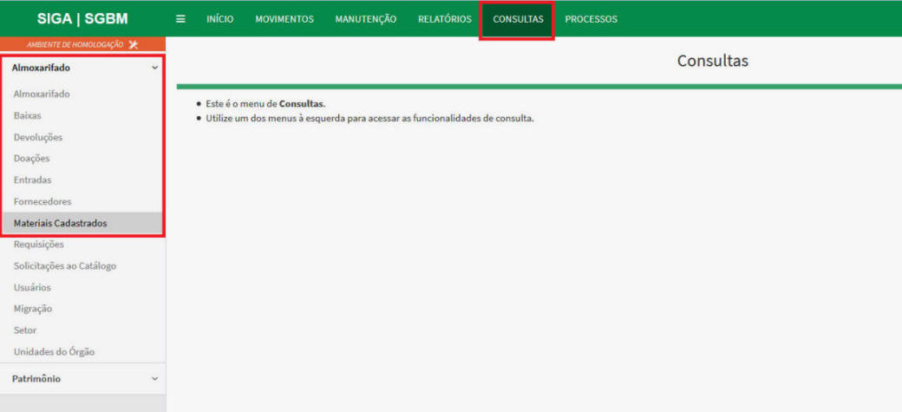".

1. Ao acionar o comando na barra de menu o SIGA/SGBM inicia a consulta no acervo de itens cadastrados no sistema. Para efetuar a consulta são necessários alguns filtros, o quanto mais forem utilizados, mais restrita será a consulta. No campo "Grupo" selecionar o grupo de classificação dos itens que se deseja inserir como parâmetro na consulta.
2. À medida que for selecionado um "Grupo" específico o SIGA/SGBM direciona os parâmetros para àquelas classes correspondentes ao “Grupo” selecionado. Então no campo "Classe" selecione a classe de material que deseja inserir como parâmetro na consulta.
3. No campo "Tipo de Material" selecione como mais um parâmetro o tipo de material que se deseja visualizar na consulta.
4. No campo "Status" selecionar como mais um parâmetro da consulta à condição de uso do material se "Ativo" ou "Inativo".
5. 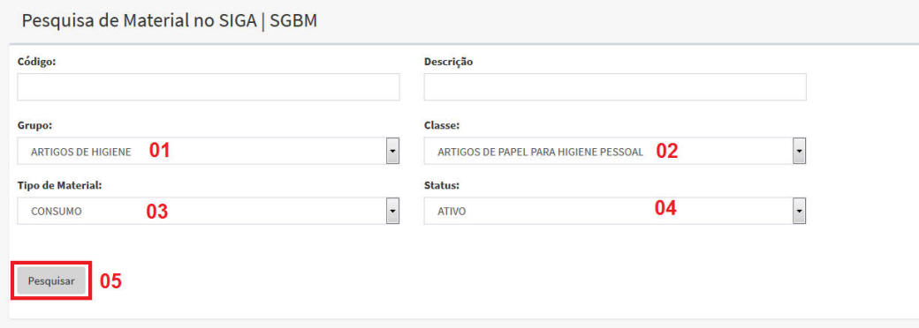Acione o botão "Pesquisar" para montar a consulta.
6. Na apresentação da consulta parametrizada no SIGA/SGBM, é apresentada a grade "Materiais encontrados" com os seguintes dados dos materiais: Código, Descrição, Localização, Tipo de Material, Unidade de Consumo, Quantidade em Estoque, Limite Mínimo, Fator Multiplicador, Status e Ações. Nessa última coluna denominada "Ações" serão demonstrados três ícones. Ao acionar o ícone em formato de "Lupa" serão demonstradas as informações detalhadas do item.
7. Na coluna "Ações" se acionado o ícone em formato de "Lápis" será aberta a tela de edição com algumas das informações do material que estão livres para edição.
8. Na coluna "Ações" no ícone azul em formato de "Botão" se acionado será inativado ou ativado o item de material.
9. No rodapé da grade no lado esquerdo, será apresentada a quantidade de itens apresentados na grade e a quantidade total de itens encontrados.
10. 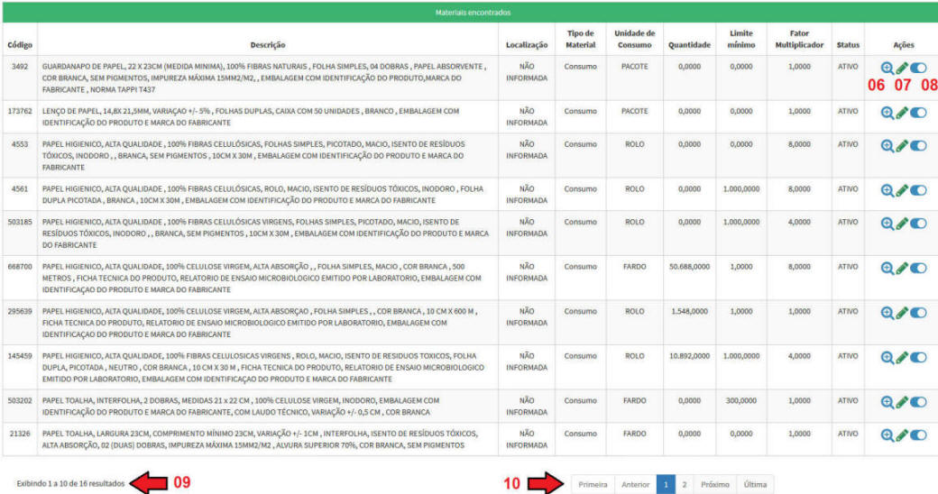No rodapé da grade no lado direito, será apresentada botões de navegação entre as páginas existentes na consulta. Cada página da consulta apresentará no mínimo 10 itens compondo a grade.
11. Para uma consulta individualizada basta informar o código do item no campo "Código".
12. Em seguida acione o botão "Pesquisar" para finalizar a consulta.

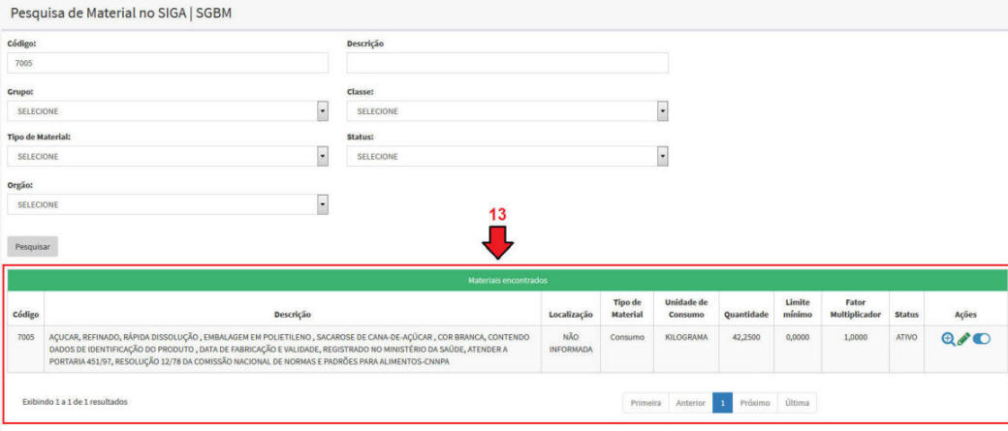

1. 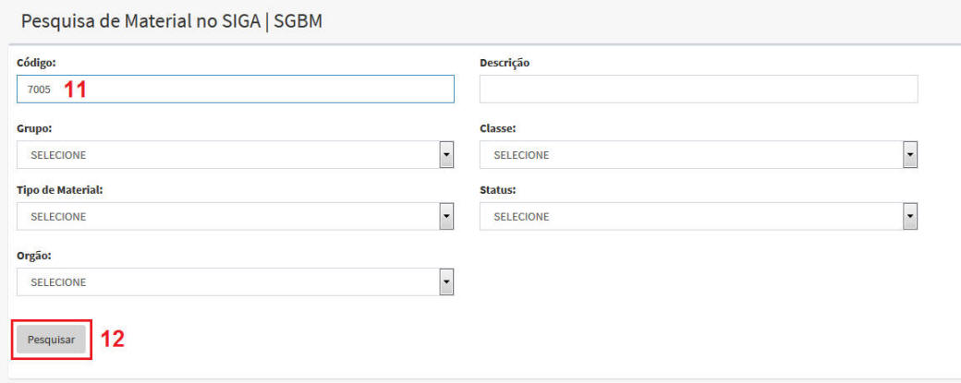Acionado o botão "Pesquisar" a consulta será apresentada no mesmo formato visto nos itens 6 a 10 anteriores, sendo que por se tratar de uma consulta individualizada por código será apresentado somente um item.

## Solicitar Inclusão de Material no Catálogo

O SIGA/SGBM permite solicitar a inclusão de novos itens de Material de Consumo e Material Permanente no Catálogo de Bens, Materiais e Serviços, quando se tratar de novos itens que serão adquiridos ou itens de bem permanente anteriores à edição do "Catálogo". Para isso, o perfil "Almoxarife" deverá acionar na barra de menu do SIGA/SGBM o seguinte comando: "**Manutenção, Almoxarifado, Material, Solicitação Catálogo**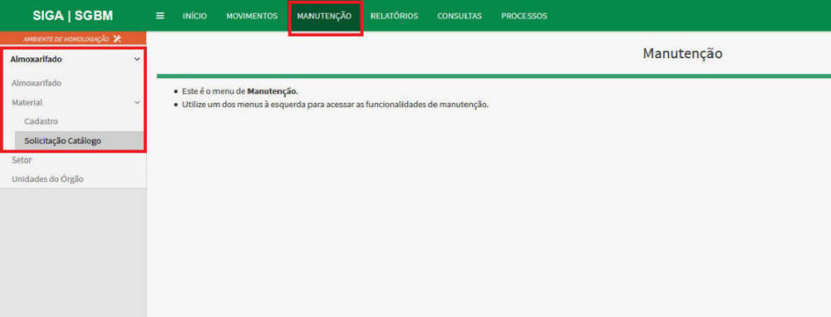".

1. No campo "Detalhamento do produto" descreva detalhadamente o material ou bem a ser incluído no catálogo.
2. 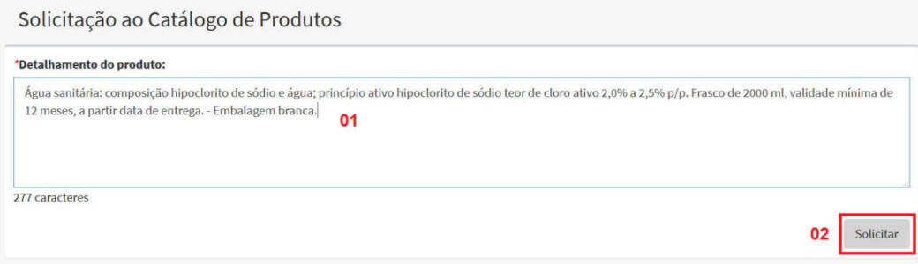Acionar o botão "Solicitar" para efetivar a solicitação de inclusão. A partir desse comando o SIGA/SGBM encaminha a solicitação de inclusão para o grupo de gestores do Catálogo na Coordenadoria de Gestão de Compras - COGEC da Secretaria do Planejamento e Gestão - SEPLAG. Os gestores do catálogo irão acessar o sistema e avaliar a solicitação de inclusão.

Após ter encaminhado a solicitação o almoxarife poderá monitorar no SIGA/SGBM o atendimento do pedido, por intermédio da opção "Consultas" na barra de menu. Ao acionar o botão "Solicitar" o SIGA/SGBM apresentará os seguintes dados:

1. Descrição detalhada do produto a qual foi encaminhada no pedido.
2. Data em que foi enviada a solicitação para a COGEC/SEPLAG.
3. Status - Situação de atendimento da solicitação.
4. Acionar o Botão “Editar” para edição da solicitação. Caso a COGEC/SEPLAG encaminhar alguma orientação, o almoxarife poderá refazer a solicitação clicando nesse botão.
5. 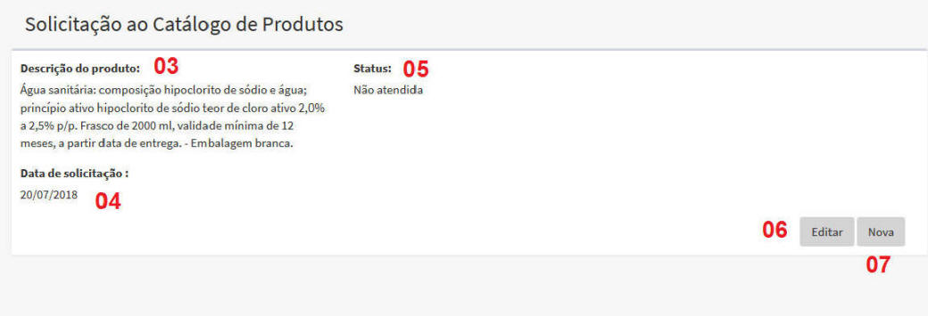Acione o botão “Novo” para fazer outra solicitação na sequência.

# Arranjos Finais de Estoque no SIGA/SGBM

**Objetivo:** Compreender as funcionalidades que demonstram a organização final do controle de estoque no que se refere à consulta de movimentos de estoque, emissão de relatórios, fechamento dos períodos mensais e a realização de inventário.

## Consultar Operações e Movimentações de Estoque

Para consultar algumas operações e movimentações de materiais de consumo no SIGA/SGBM o perfil "Almoxarife" deverá acionar na barra de menu o comando: "**Consultas, Almoxarifado**". As movimentações são as seguintes:

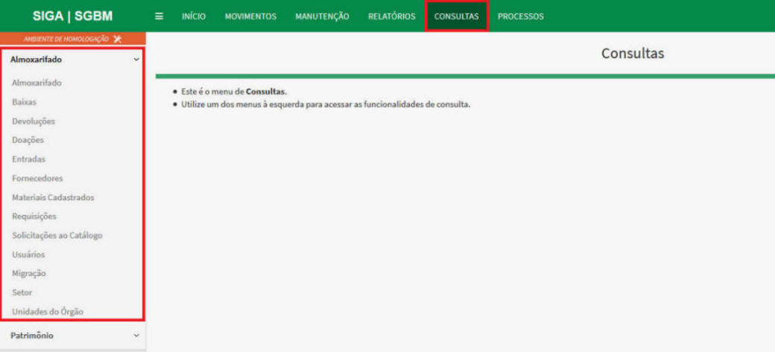

### Consultar Baixas

Para consultar as baixas deve ser acionado na barra de menu do SIGA/SGBM o comando "**Consultas, Almoxarifado, Baixas**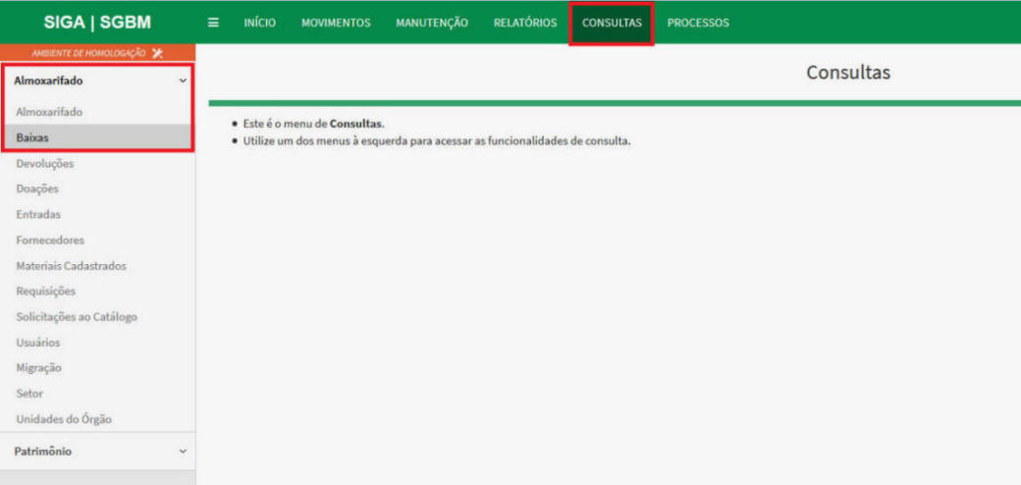".

1. Ao acionar a barra de menu o SIGA/SGBM apresentará a janela de consultas de baixas no campo "Período de Movimentação" informando a data inicial do período a que se refere a consulta.
2. Também no campo "Período de Movimentação" informar a data final do período a que se refere a consulta.
3. Acione o botão "Pesquisar" para que a consulta seja apresentada.
4. 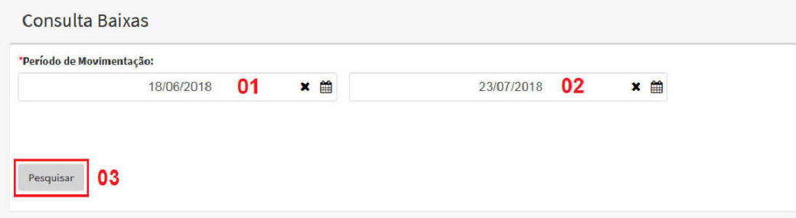Acionado o botão "Pesquisar" o SIGA/SGBM apresenta uma grade com os seguintes dados: Data da baixa, Justificativa da baixa e ação. Na coluna "ação" é apresentado dois ícones, o primeiro em formato de "Lupa" permite visualizar detalhes da baixa.
5. 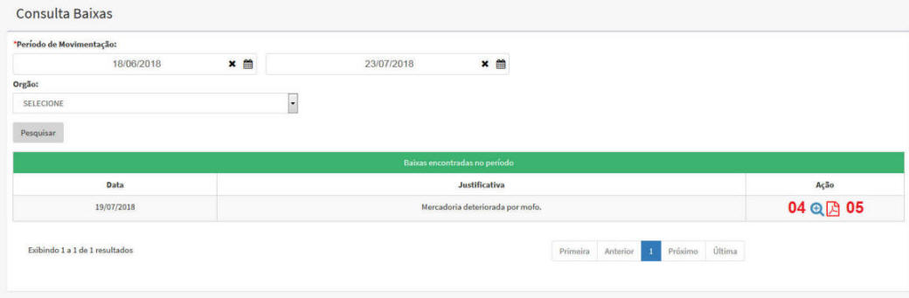No segundo ícone da coluna "ação" em formato de folha se acionado demonstra o relatório com detalhamento do material que foi baixado.

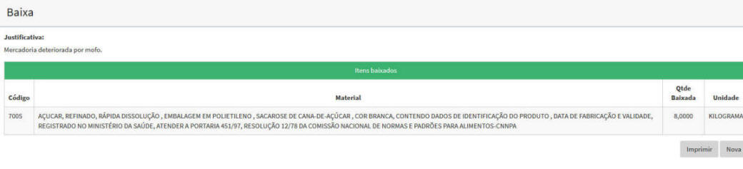Detalhe do material baixado.

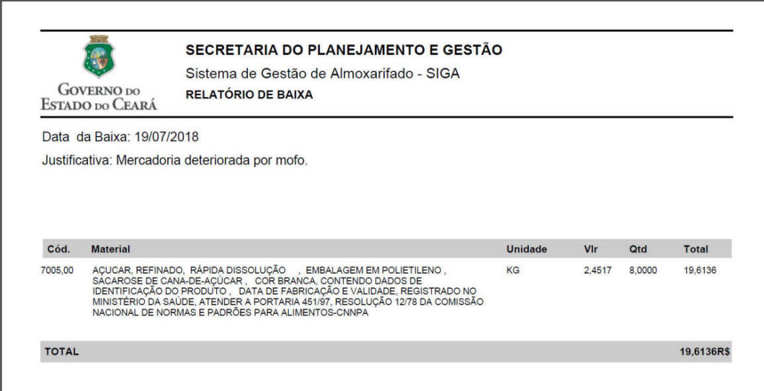Relatório de baixa.

### Consultar Devoluções

Para consultar as baixas deve ser acionado na barra de menu do SIGA/SGBM o comando "**Consultas, Almoxarifado, Devoluções**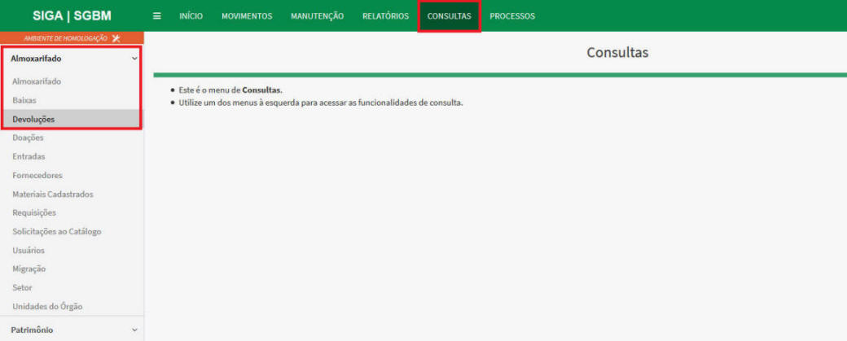".

1. Ao acionar a barra de menu o SIGA/SGBM apresentará a janela de consultas de devoluções, no campo "Período de Movimentação" informar a data inicial do período a que se refere a consulta.
2. Também no campo "Período de Movimentação" informar a data final do período a que se refere a consulta.
3. No campo "Setor" selecionar qual foi o setor que se deseja consultar as devoluções.
4. 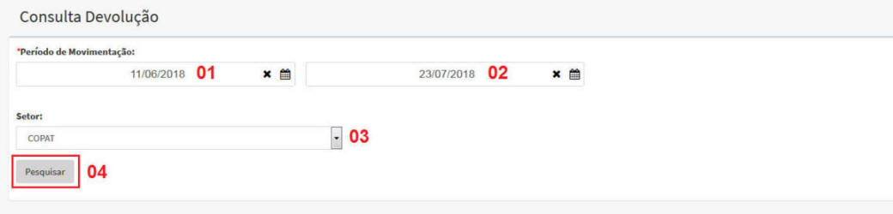Acione o botão "Pesquisar" para que a consulta seja apresentada.

Acionado o botão "Pesquisar" o SIGA/SGBM apresenta uma grade com os seguintes dados: nº da Devolução, Data da Devolução, Setor de origem e ação.

1. Na coluna "ação" é apresentado dois ícones, o primeiro em formato de "Lupa" permite visualizar detalhes da devolução.
2. 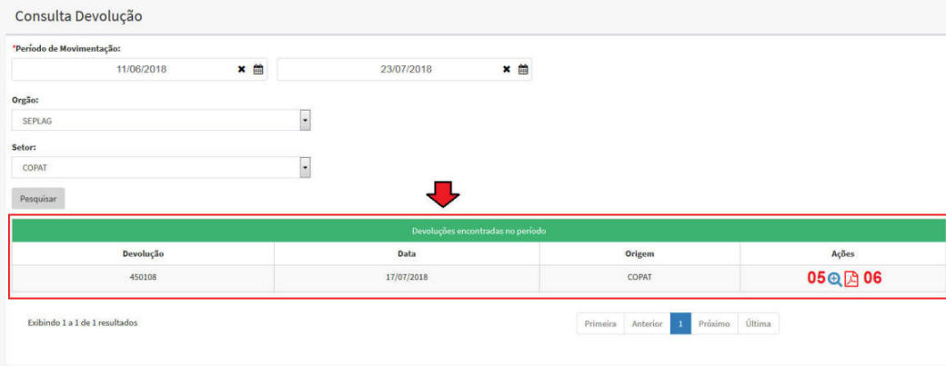No segundo ícone da coluna "ação" em formato de folha se acionado demonstra o relatório com detalhamento do material que foi devolvido.

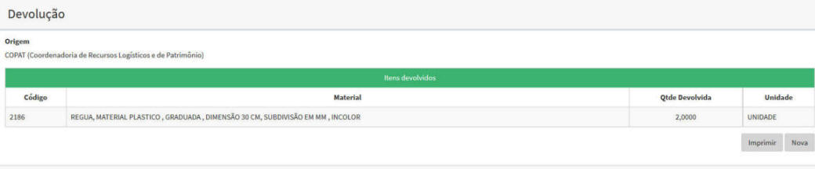Detalhe do material devolvido.

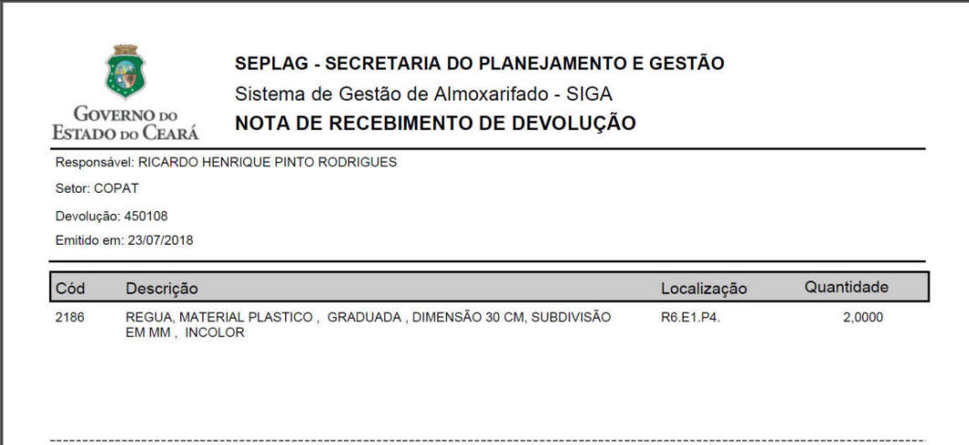Relatório de devoluções.

### Consultar Doações

Para consultar as doações acione na barra de menu o comando: "**Consultas, Almoxarifado, Doações**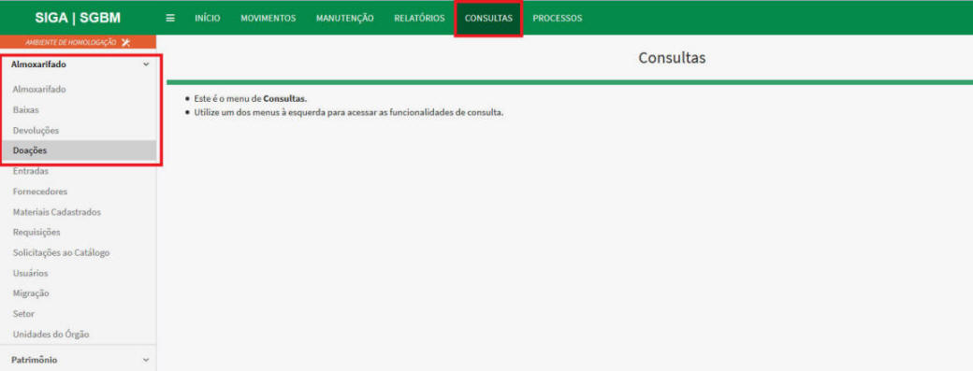”.

1. Ao acionar a barra de menu o SIGA/SGBM apresentará a janela de consultas de doações no campo "Período de Movimentação" informando a data inicial do período a que se refere a consulta.
2. Também no campo "Período de Movimentação" informar a data final do período a que se refere a consulta.
3. Acione o botão "Pesquisar" para que a consulta seja apresentada.
4. 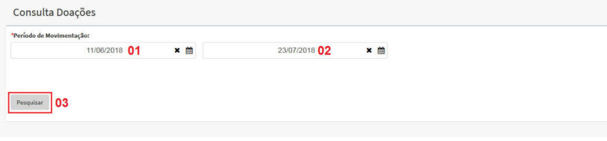Acionado o botão "Pesquisar" o SIGA/SGBM apresenta uma grade com os seguintes dados: Origem ou Destino da Doação, Data da doação, Movimento que caracteriza a doação e ação. Na coluna "ação" da grade é apresentado um ícone no formato de "Lupa" que permite visualizar o detalhe da doação.
5. 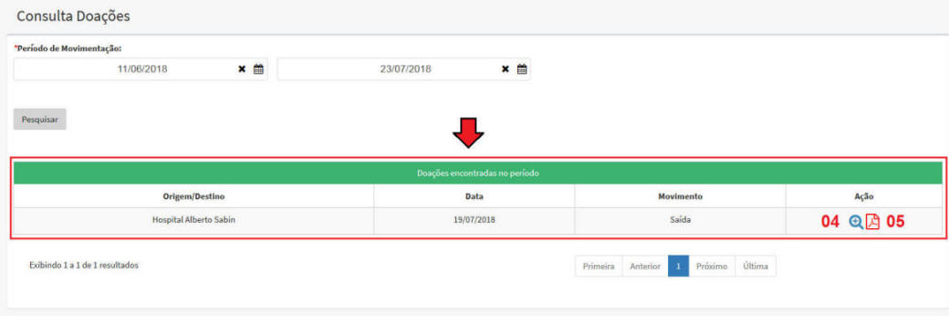Também na última coluna da grade é apresentado outro ícone no formato de "Página" que quando for acionado gera um relatório de detalhamento da doação.

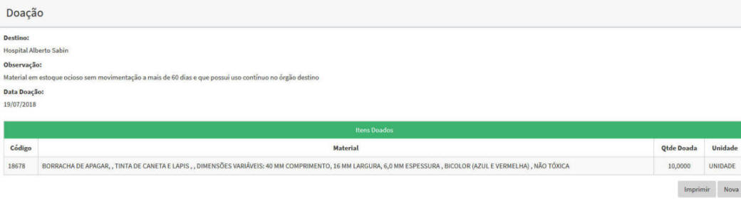Detalhe do material doado.

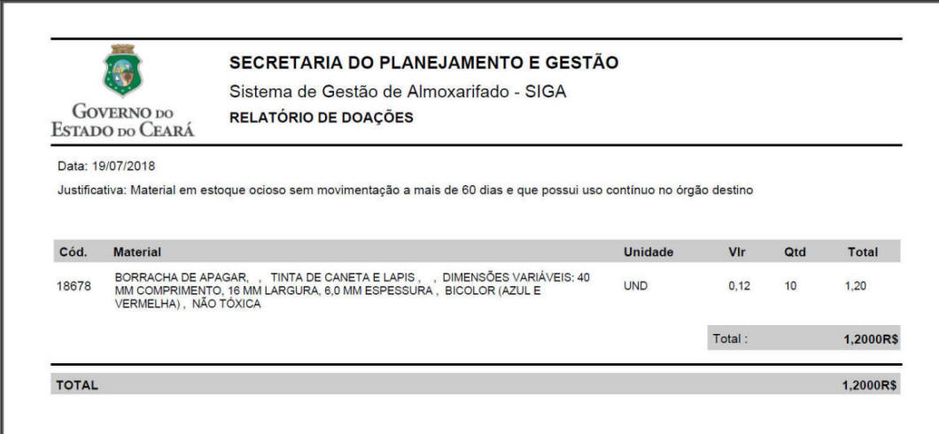Relatório de doações.

### Consultar Entradas

Para consultar as entradas acionar na barra de menu o comando: "**Consultas, Almoxarifado, Entradas**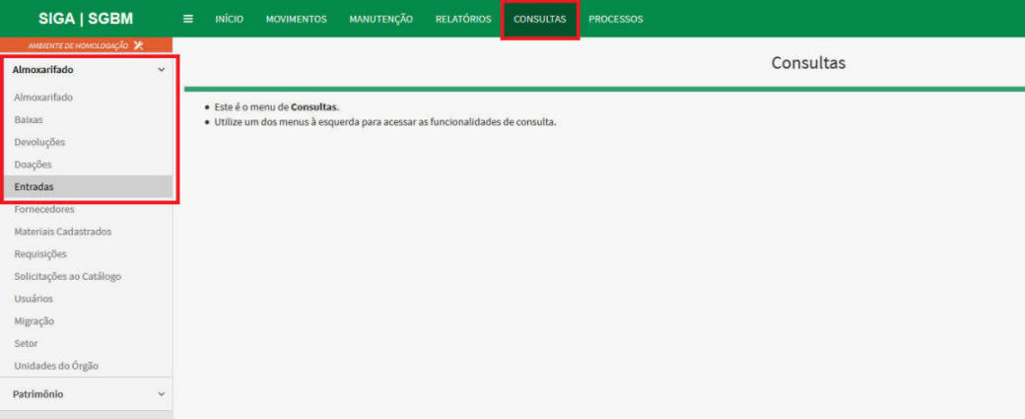”.

1. No campo "Período Movimentação", informar a data inicial que delimita o período de tempo que será objeto da consulta.
2. Também no campo "Período Movimentação", informar a data final que delimita o período de tempo que será objeto da consulta.
3. No campo "Status da Nota" informar qual o status que se deseja consultar, se já finalizada ou apenas salvar.
4. No campo "Nota Fiscal" informar o número da Nota Fiscal caso queira efetuar uma consulta de uma Nota Fiscal específica.
5. No campo "Número de Série" informar qual a série da Nota Fiscal que se deseja efetuar a consulta.
6. Acione o botão "Pesquisar" para finalizar a consulta.
7. 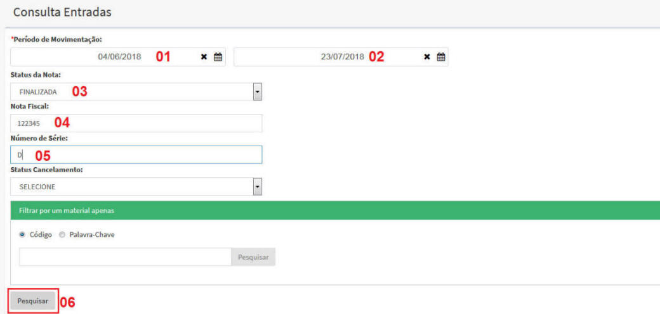Uma vez acionado o botão "Pesquisar" o SIGA/SGBM apresentará uma grade de consulta considerando o período e parâmetros informados, tal grade será composta pelos seguintes dados: Data da entrada, Razão Social do Fornecedor, Número da Nota Fiscal, Série da Nota fiscal, Status do Cancelamento e "ação".

Na coluna correspondente "Ação" se formará um "ícone no formato de Lupa" que ao ser acionado apresentará o detalhe da entrada.

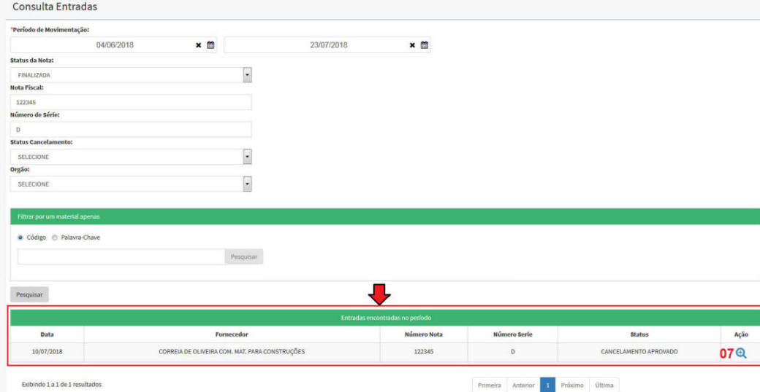

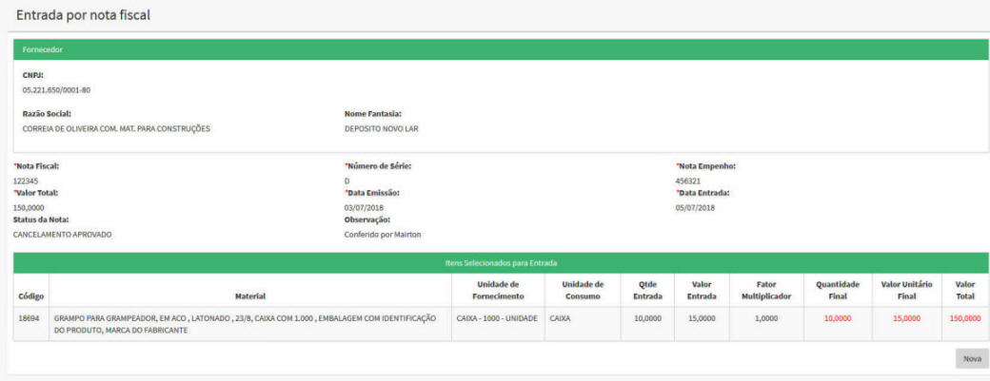Detalhe da entrada:

### 

### Consultar Fornecedor

Para consultar os fornecedores acionar na barra de menu o comando: "**Consultas, Almoxarifado, Fornecedores**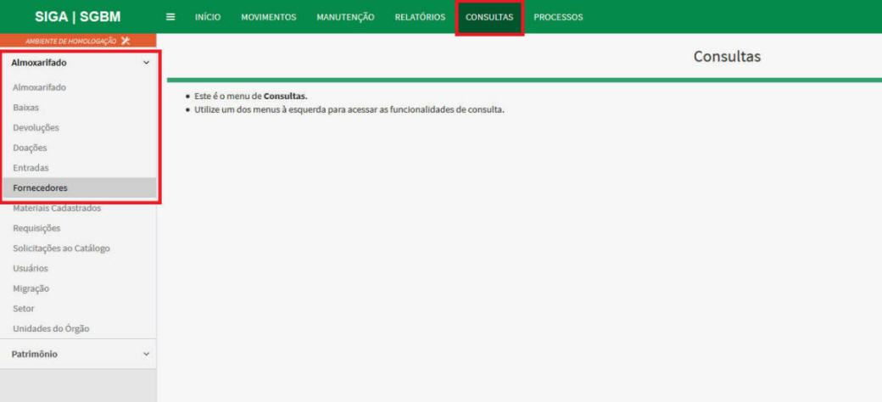”.

1. No campo "Razão Social", descrever a razão social do fornecedor caso não tenha o nº do CNPJ, ou optar pela consulta por intermédio do nome do fornecedor.
2. No campo "CNPJ", informar o número do CNPJ do fornecedor, nesse caso não é necessário preencher o campo "Razão Social".
3. 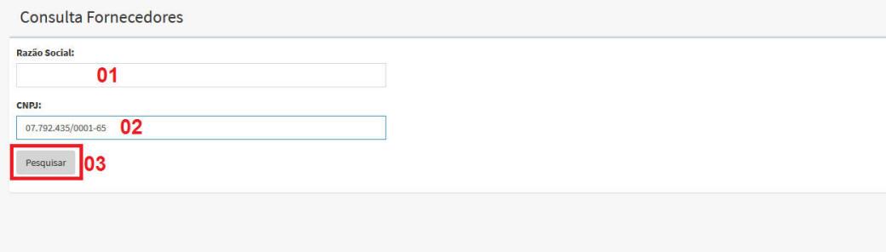Acione o botão "Pesquisar" para finalizar a consulta.

Ao ser acionado o botão "Pesquisar" o Siga/Sgbm apresentará uma grade contendo os seguintes dados: CNPJ nº, Razão Social, Nome Fantasia e Ações.

1. 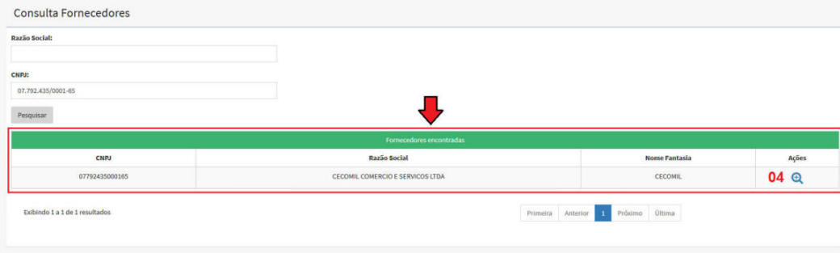Na coluna "Ações" será apresentado um ícone em formato de "Lupa" que ao ser acionado apresentará o detalhamento dos dados do fornecedor.

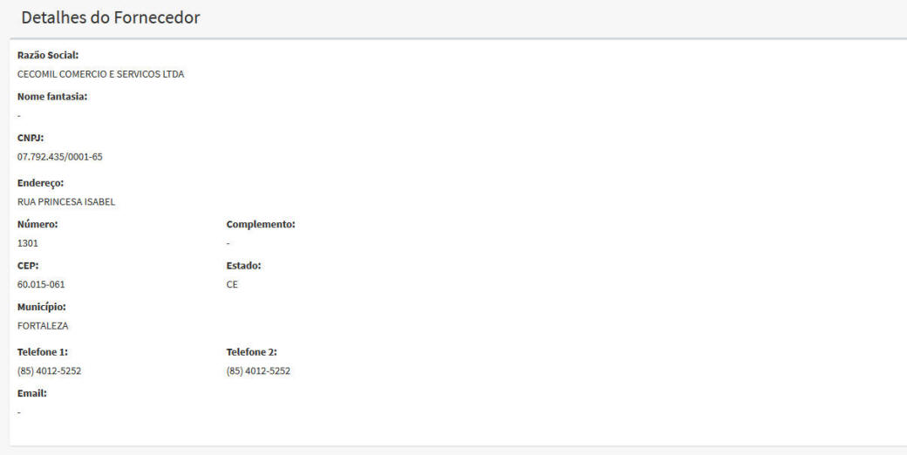Detalhamento dos dados do fornecedor:

### 

### Consultar Materiais Cadastrados

Para consultar os materiais cadastrados acione na barra de menu o comando: "**Consultas, Almoxarifado, Materiais Cadastrados**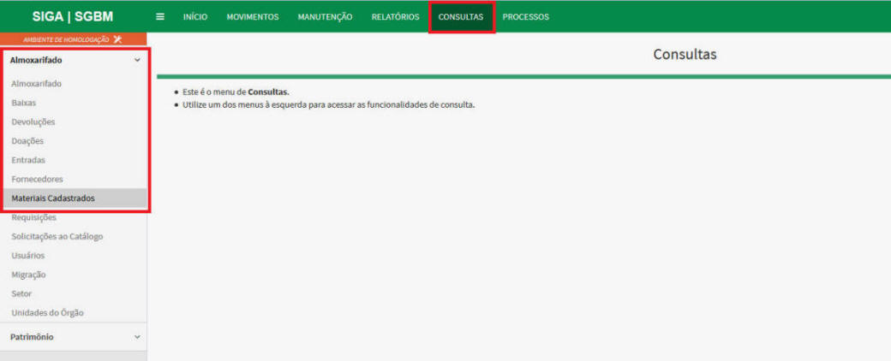”.

Acionado o referido comando o SIGA/SGBM oferece diversos filtros para a consulta de materiais cadastrados, tais parâmetros estão descritos abaixo:

1. No campo "Código", informar o código do material caso a consulta seja individualizada, nesse caso a consulta apresentará um único material.
2. No campo "Descrição", descrever a palavra ou palavras que fazem parte da especificação do material, nesse caso a consulta apresentará todos os materiais que possuem na sua especificação a descrição preenchida no campo.
3. No campo "Grupo" selecionar o grupo do Catálogo de Bens Materiais e Serviços que se deseja consultar, nesse caso poderá consultar todos os itens do grupo ou filtrar mais ainda a consulta combinando com as classes pertencentes a esse grupo.
4. No campo "Classe" selecionar a classe correspondente ao Grupo do Catálogo de Bens Materiais e Serviços selecionado no campo anterior. Esse campo só será preenchido em combinação com o campo "03 Grupo".
5. No campo "Tipo de Material" selecionar qual o tipo de material será "Consumo" ou "Patrimônio".
6. No campo "Status" selecione a condição do material se "Ativo" ou "Inativo".
7. 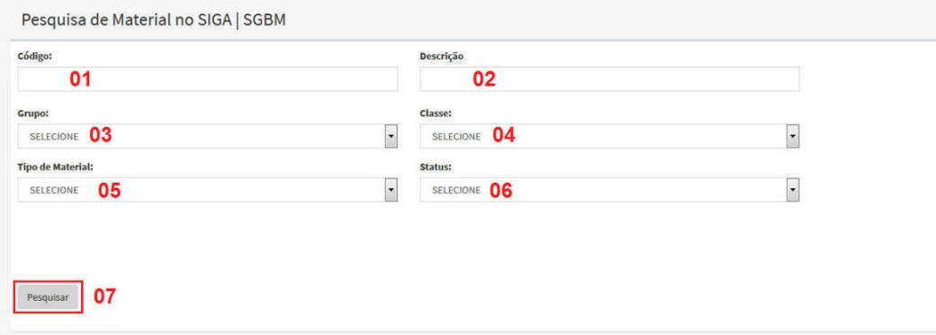Após o preenchimento de um ou mais parâmetros para filtrar a consulta acione o botão "Pesquisar".
8. Ao ser acionado o botão "Pesquisar" o Siga/Sgbm apresentará uma grade "Materiais encontrados" com os seguintes dados do material: Código, Descrição, Localização, Tipo de Material, Unidade de Consumo, Quantidade, Limite Mínimo, Fator Multiplicador, Status e Ações.
9. No rodapé esquerdo da grade o Siga/Sgbm apresenta a quantidade de itens demonstrados e a quantidade de itens encontrados.
10. No rodapé direito da grade o Siga/Sgbm apresenta botões de navegação que permite paginar a demonstração dos itens encontrados.
11. Na coluna "Ações" da grade, o Siga/Sgbm apresenta um ícone em formato de "Lupa" quando acionado permite demonstrar o detalhamento dos dados do material.
12. Na coluna "Ações" da grade, o Siga/Sgbm apresenta um ícone em formato de "Lápis" quando acionado permite editar alguns dados do material.
13. 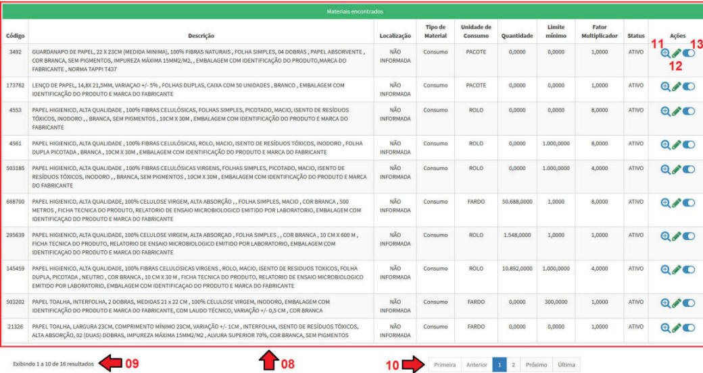Na coluna "Ações" da grade, o Siga/Sgbm apresenta um ícone em formato de "Botão" quando acionado permite desativar o item.

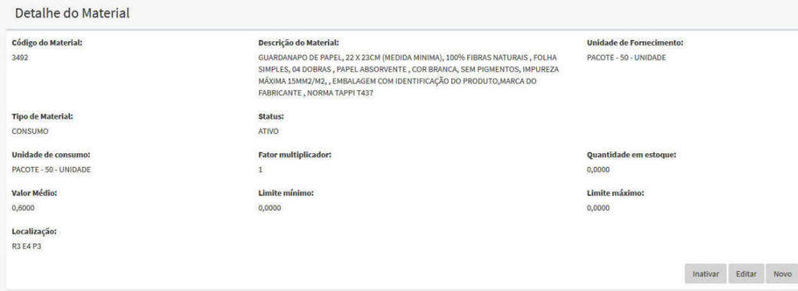Detalhamento dos dados do material:

Tela de edição de dados do material:

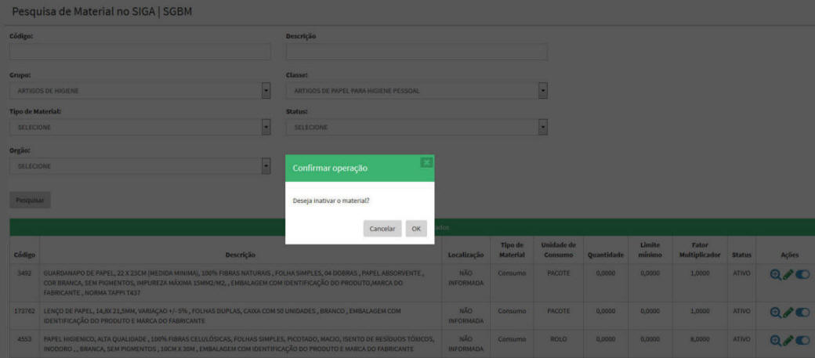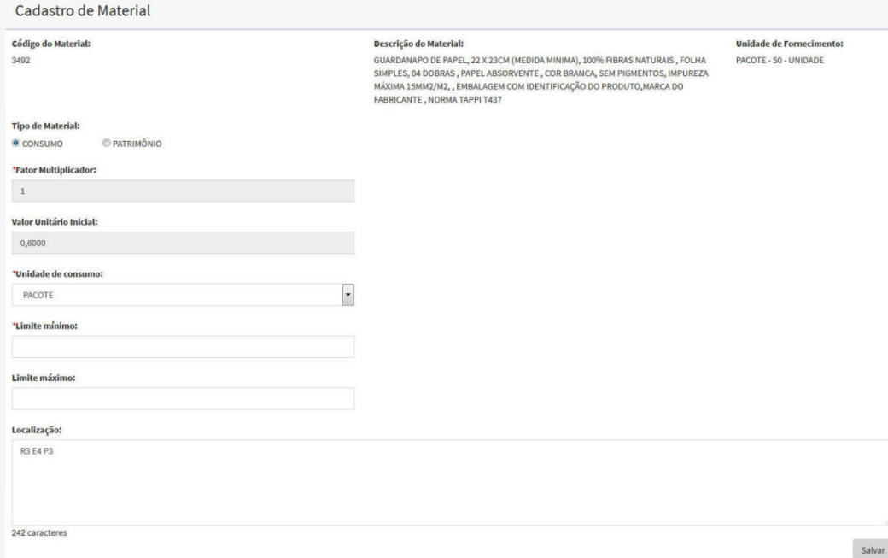Tela de inativação do material:

### Consultar Requisições de Materiais

Para consultar as "Requisições" acionar na barra de menu o comando: "**Consultas, Almoxarifado, Requisições**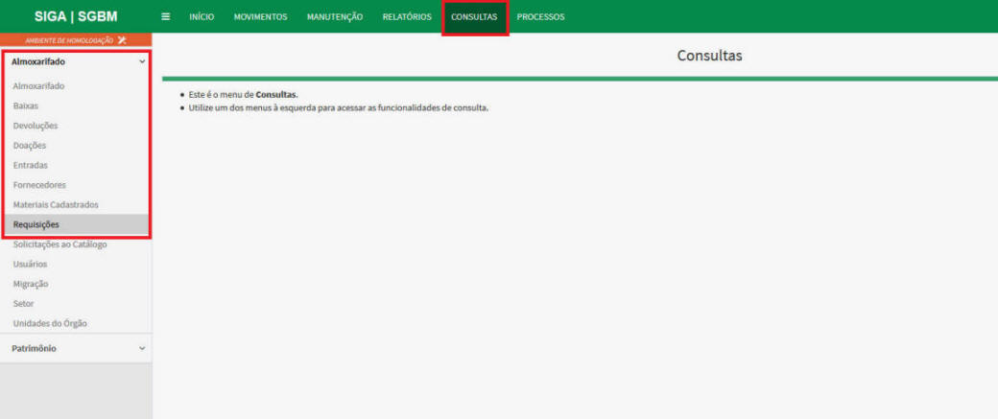".

1. No campo "Período de Movimentação" informar a data inicial que delimita o período que se deseja consultar referente a emissão da Requisição.
2. No campo "Período de Movimentação" informar a data final que delimita o período que se deseja consultar referente a emissão da Requisição.
3. No campo "Status" informar a condição (atendida, cancelada, solicitada, etc.) da Requisição que se deseja consultar.
4. No campo "Setor" informar o setor (centro de custo) de onde se originou a Requisição.
5. Acione o botão "Pesquisar" para concluir a pesquisa.
6. 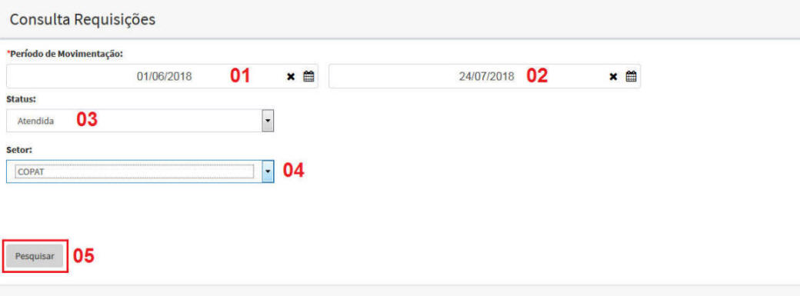Acionado o botão "Pesquisar" o SIGA/SGBM apresenta uma grade com as requisições que atendem aos parâmetros informados nos campos de 01 a 04 anteriores. A grade apresenta os seguintes dados: Nº da Requisição, Nome do Requisitante, Departamento do Requisitante, Data da Requisição, Status da Requisição e Ações.
7. Na coluna "Ações" da grade o SIGA/SGBM apresenta um ícone em formato de "Lupa" que ao ser acionado permite visualizar a Requisição.
8. 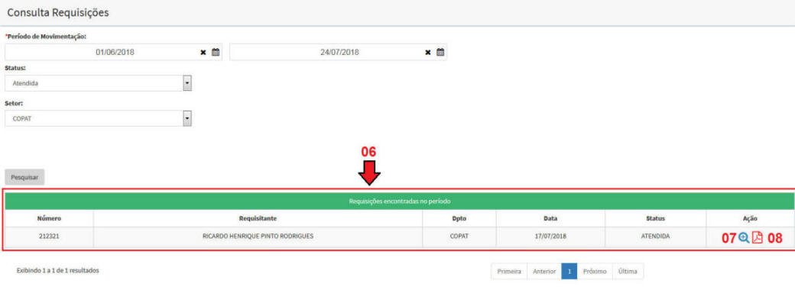Acionado o botão "Pesquisar" o SIGA/SGBM apresenta uma grade com as requisições que atendem aos parâmetros informados nos campos de 01 a 04 anteriores. A grade apresenta os seguintes dados: Nº da Requisição, Nome do Requisitante, Departamento do Requisitante, Data da Requisição, Status da Requisição e Ações.

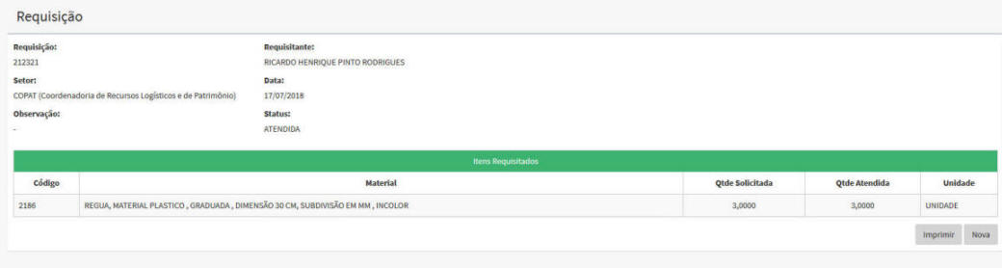Detalhamento dos dados da Requisição:

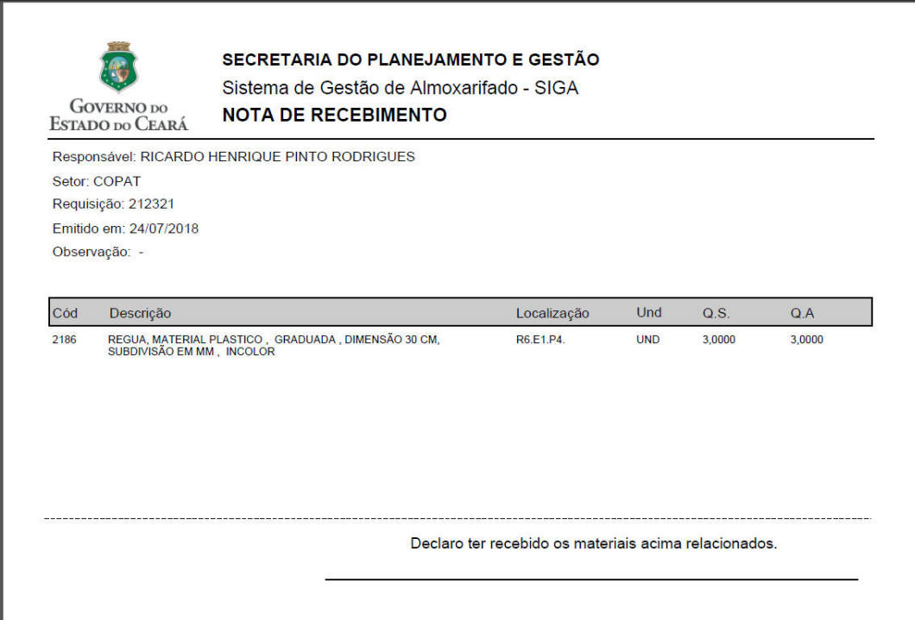Relatório de Nota de Recebimento:

### Consultar Solicitações de Catálogo

Para consultar as "Solicitações ao Catálogo" acione na barra de menu o comando: "**Consultas, Almoxarifado, Solicitações ao Catálogo**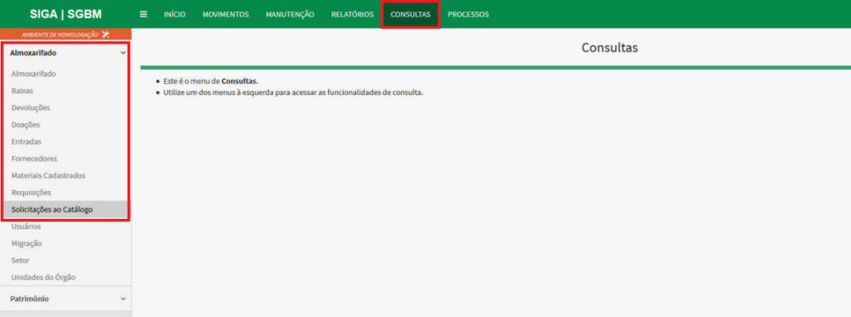".

1. No campo "Período de Movimentação" informar a data inicial que delimita o período que se deseja consultar referente a Solicitação ao Catálogo.
2. No campo "Período de Movimentação" informar a data final que delimita o período que se deseja consultar referente a Solicitação ao Catálogo.
3. No campo "Status" informar a condição (atendida, não atendida e pendente) da Solicitação ao Catálogo que se deseja consultar.
4. 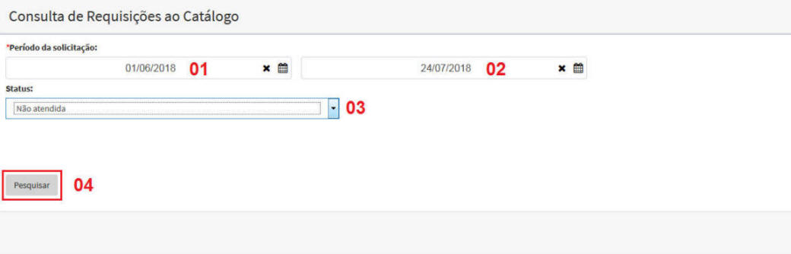Acione o botão "Pesquisar" para concluir a pesquisa.
5. Acionado o botão "Pesquisar" o SIGA/SGBM apresenta a grade "Produtos solicitados no período" que atendem aos parâmetros informados nos campos de 01 a 03 anteriores. A grade apresenta os seguintes dados: Descrição do Produto, Data da solicitação, Data do atendimento, Status da solicitação, observação, código do produto e Ações.

|  |
| --- |
| **FIQUE ATENTO** |
| Os campos "Data Atendimento" e "Código do Produto" serão preenchidos pelo Gestor do Catálogo (COGEC/SEPLAG) a medida que efetua a inclusão do item no Catálogo, assim como o campo "Observação" que será preenchido na ocasião de alguma orientação ao solicitante para que o produto seja incluído no Catálogo. |

1. Na coluna "Ações" da grade o SIGA/SGBM apresenta um ícone em formato de "Lupa" que ao ser acionado permite visualizar a solicitação ao Catálogo.
2. 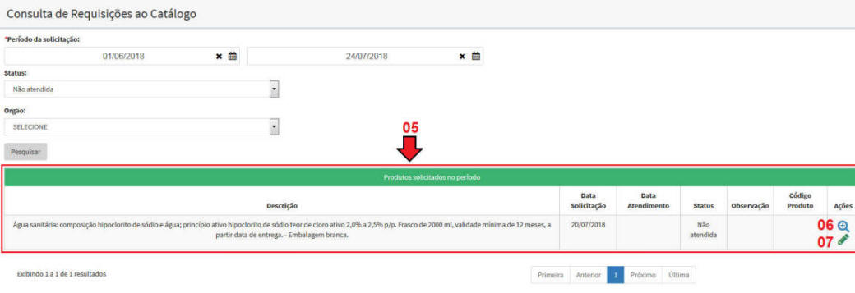Na coluna "Ações" da grade o SIGA/SGBM apresenta um ícone em formato de "Lápis" que ao ser acionado permite editar a solicitação ao Catálogo.

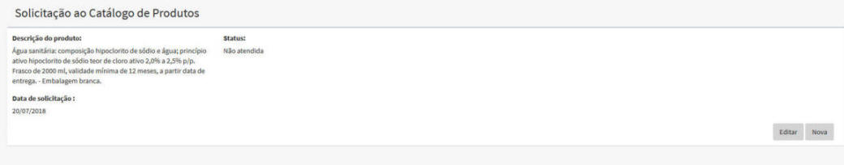Detalhamento dos dados da Solicitação ao Catálogo:

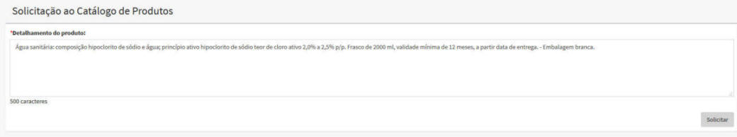Tela de edição dos dados da Solicitação ao Catálogo:

### Consultar Migração

Para consultar o andamento da "Migração" acione na barra de menu o comando: "**Consultas, Almoxarifado, Migração**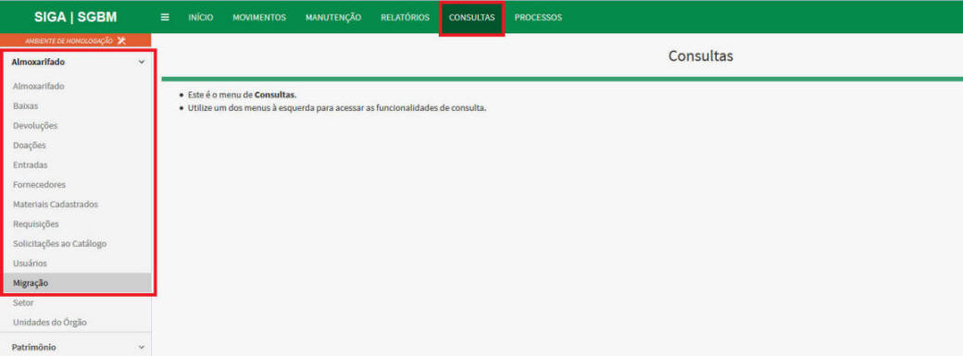".

1. No campo "Código" informar o código do Catálogo correspondente ao item que se deseja consultar a migração. Nesse caso a consulta apresentará o item de material individualizado.
2. No campo "Descrição" informar uma palavra ou mais que constem na especificação dos itens que se deseja consultar a migração. Nesse caso a consulta apresentará um ou mais item.
3. No campo "Tipo de Material" selecionar se a migração a ser consultada será de "Material de Consumo" ou "Material Permanente". Nesse caso a consulta apresentará um ou mais itens que pertençam à referida classificação.
4. 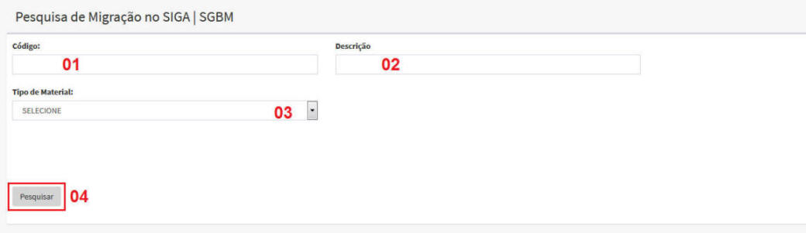Acione o botão "Pesquisar" para concluir a pesquisa.
5. Acionado o botão "Pesquisar" o SIGA/SGBM apresenta a grade "Produtos solicitados no período" que atendem aos parâmetros informados nos campos de 01 a 03 anteriores. A grade apresenta os seguintes dados: Código do Produto, Descrição do Produto, Código Atual, Tipo de Material, Unidade de Consumo, Fator Multiplicador e Ações.
6. Na coluna "Ações" da grade o SIGA/SGBM apresenta um ícone em formato de "Lupa" que ao ser acionado permite visualizar a detalhes do material em migração.
7. Na coluna "Ações" da grade o SIGA/SGBM apresenta um ícone em formato de "X" que ao ser acionado permite excluir o item em migração.

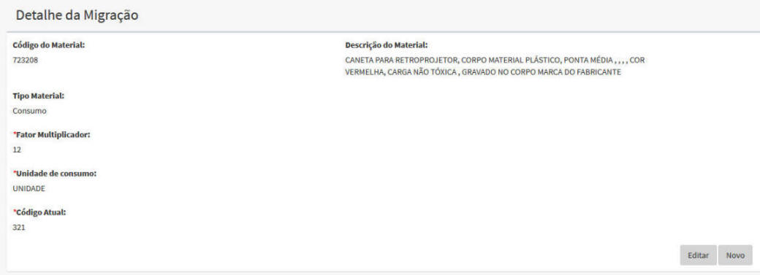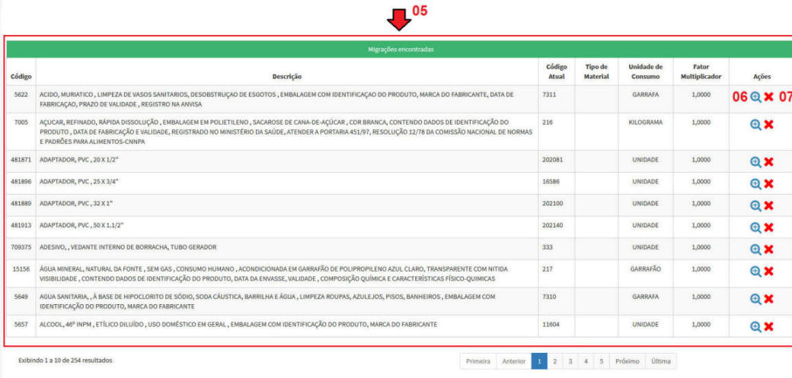Detalhamento dos dados do item em migração podendo a partir do botão "Editar" alterar dados obrigatórios da migração marcados com (*):

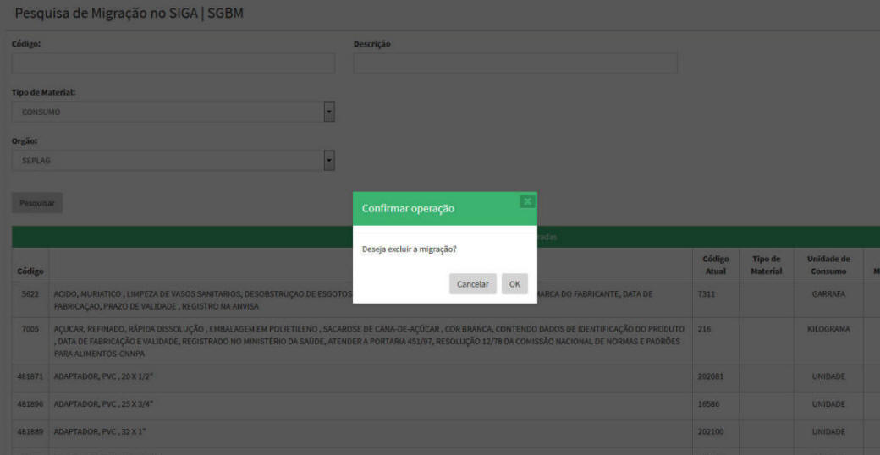Tela de exclusão do item em migração:

## Fechar Período Mensal

Para entender o conceito do “Fechamento Mensal” é necessário também entender o ciclo operacional do estoque que compreende o tempo em que cada material é recebido, armazenado e consumido. Cada material possui características e ciclos operacionais distintos e à medida que cresce a variedade de materiais em estoque, faz-se necessário delimitar o período de análise para que seja verificado o tempo de permanência do material em estoque com relação ao seu consumo corrente.

O controle por intermédio do “Fechamento Mensal”, ao delimitar um determinado período de tempo, permite estabelecer parâmetros para dimensionar as quantidades adequadas que cada material deve permanecer em estoque para atender às necessidades sem quebra de continuidade no suprimento. Com o “fechamento mensal” o SIGA/SGBM equaciona os estoques existentes, com relação às aquisições e ao consumo dentro de um período de tempo, possibilitando identificar o excesso ou a insuficiência de suprimento dos materiais. Alguns relatórios gerenciais do SIGA/SGBM somente poderão ser emitidos após a realização do “fechamento mensal”.

Para efetuar o Fechamento Mensal o perfil "Almoxarife" deverá selecionar na barra de menu do SIGA/SGBM o comando: “**Processos**”, “**Almoxarifado**”, “**Fechamento Almoxarifado**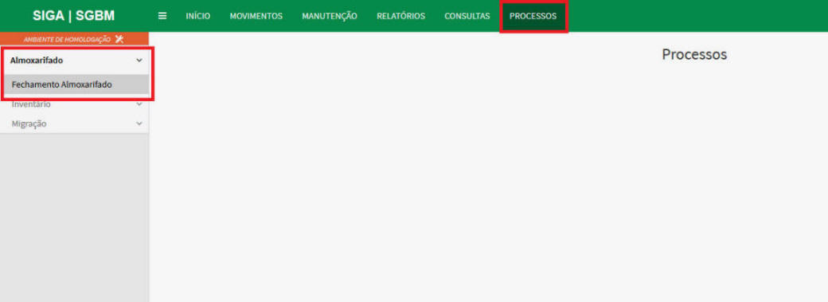”.

É aconselhável que o fechamento mensal seja efetuado no 1º dia útil do mês seguinte, devido a necessidade de conferir e consolidar as movimentações antes de fechar o mês. Enquanto o mês anterior não for fechado as movimentações do mês corrente ficam travadas e após o fechamento não poderão ser efetuados cancelamentos de movimentações efetuadas com erro de registro. Ao acionar o referido comando o SIGA/SGBM apresentará a grade "Meses pendentes" contendo na sequência crescente os meses que encontram-se em aberto no sistema.

1. 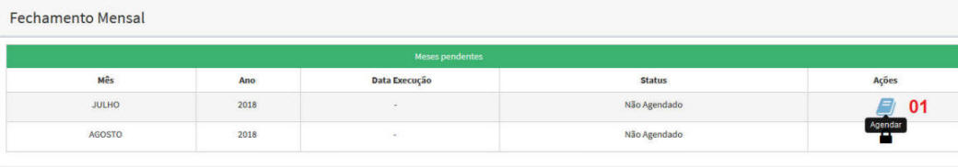Na coluna "Ações" clicar no ícone azul em formato de agenda para agendar o Fechamento do Mês. O sistema programa um horário para que sejam executados os programas de cálculo dos valores das movimentações do período e apuração do saldo final.
2. Uma vez acionado o referido ícone o sistema demonstra na coluna "Data de Execução" o horário que será executado o programa de cálculo.
3. 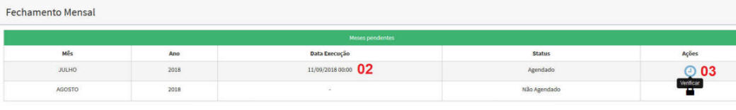Na coluna "Ações" o ícone agora é no formato de "Relógio" que se for acionado verificará a execução do programa.

## Inventariar Estoque

A ferramenta de apoio ao inventário de estoque, disponível no SIGA/SGBM, baseia-se no inventário com contagens cegas, ou seja, conta-se primeiro o físico e depois confronta-se a contagem com o registro escritural para verificar se houve divergência. Para que não haja erro na contagem, o sistema só considera a contagem válida quando houver mais de uma contagem coincidente. Isso implica que haverá no mínimo duas contagens para cada item inventariado.

Caso haja divergência entre duas contagens serão feitas “n” contagens até que haja duas contagens coincidentes. O SIGA indicará os itens a serem contados e receberá o resultado das contagens controlando as contagens por intermédio de equipes de contagem de forma que um inventariante não poderá contar o mesmo item em duas contagens sequenciais.

A ferramenta de apoio ao inventário disponível no SIGA dará apoio a três modalidades de inventário, a saber:

1. **Inventário Geral:** Trata-se do inventário de todos os itens de materiais existentes em estoque, essa modalidade de inventário será utilizada nos inventários de final de exercício contábil, ou seja, anualmente, ou então quando se fizer necessário por questões de controle interno do órgão/entidade.
2. **Inventário por Grupo:** Trata-se do inventário dos itens de materiais pertencentes a uma determinada classe de materiais, essa modalidade de inventário será utilizada para os órgãos que desejem efetuar o inventário permanente, efetuando contagens periodicamente por grupos de materiais.
3. **Inventário Específico:** Trata-se do inventário de itens escolhidos pelo gestor do almoxarifado, será utilizado nos inventários de acerto ou para itens de alta rotatividade que necessitam ser inventariados sistematicamente.

Para garantir maior controle na realização do inventário, a ferramenta de apoio ao inventário de estoque, disponível no SIGA/SGBM, fará o cadastro das equipes inventariantes. A medida que o inventário é criado, segundo o seu tipo, paralelamente poderão ser cadastradas as pessoas que participarão do inventário, atribuindo a cada contagem um grupo de pessoas que a executa, é prudente que sejam cadastradas um número de pessoas suficiente para formar equipes para realizar a contagem dentro do prazo planejado para realizar o inventário.

Em termos metodológicos o inventário de estoque somente será operacionalizado pelo perfil "Gestor" e terá três etapas distintas essas são:

### Painel de Controle de Inventário

Para iniciar a criação de um inventário selecione na barra de menu do SIGA/SGBM, o comando “**Processos**”, “**Almoxarifado**”, “**Inventário**”, “**Gerenciar Inventários**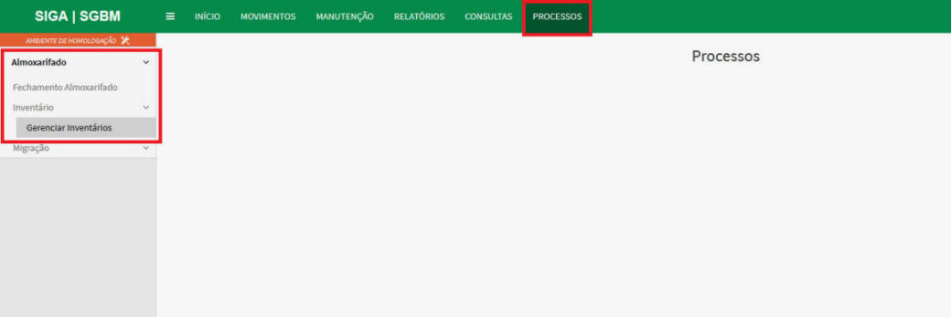”.

Acionado o comando na barra de menu, o SIGA/SGBM demonstra um painel de gerenciamento de inventário composta por: um "mecanismo de identificação e localização de inventários", uma "agenda de execução de inventários" e um mecanismo de "criação e localização de participantes". A descrição desses controles é apresentada a seguir:

1. No campo “Descrição”, descreva o nome ou parte do nome de um inventário. Esse campo será preenchido para localizar um inventário dentre aqueles já realizados ou em andamento ou então para criar um novo inventário.
2. Acionar o botão “Pesquisar”, para localizar um inventário cujo nome ou parte do nome de um inventário foi descrito no campo 01 anterior (Descrição).
3. Acionar o botão “Limpar”, para tornar vazia a grade "Inventários Cadastrados".
4. Acionar o botão “Criar Inventário”, para criar um inventário novo a partir do preenchimento do campo 01 anterior (Descrição).
5. Grade "Inventários Cadastrados" que demonstra dados sobre inventários realizados assim como permite a execução de uma agenda de controle de um inventário a partir dos ícones localizados na coluna "Ações".
6. Etiqueta de exibição do quantitativo de inventários da grade "Inventários Cadastrados" assim como do total ainda a ser exibido.
7. Botões de navegação da grade "Inventários Cadastrados".
8. No campo "Pessoas Digite um nome" descreva o nome completo da pessoa que será cadastrada para participar de inventários.
9. No campo "Pessoas Digite um CPF" descreva o número do CPF da pessoa que será cadastrada para participar de inventários.
10. Acionar o botão "Cadastrar" para gravar o nome e CPF preenchido nos campos 08 e 09 respectivamente.
11. Grade "Pessoas cadastradas neste almoxarifado" que permite o gerenciamento de pessoas que participam de inventários.

### 

### Criar Inventário

Para iniciar a criação de um inventário selecione na barra de menu do SIGA/SGBM, o comando “**Processos**”, “**Almoxarifado**”, “**Inventário**”, “**Gerenciar Inventários**”.

1. 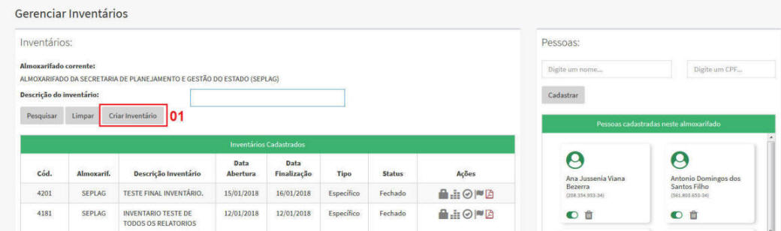Clicando no botão “Criar Inventário” o SIGA criará um novo inventário para compor a agenda de inventários.
2. Ao clicar no botão "Criar Inventário" o Siga/Sgbm demonstrará o Almoxarifado em que será criado o inventário, a data de abertura pedirá que seja definido qual o "tipo de inventário" a ser realizado, se do tipo GERAL, ESPECÍFICO ou GRUPO. Dependendo da escolha o Siga/Sgbm habilitará campos correspondentes ao tipo de inventário escolhido.

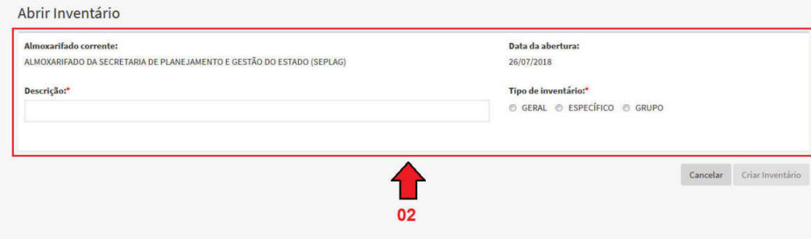

### No caso de Inventário Geral

1. No campo "Descrição" descrever o nome do inventário identificando o tipo de inventário e o mês e ano de realização.
2. No campo "Tipo de Inventário" selecionar a opção ESPECÍFICO, nessa opção o SIGA/SGBM habilitará o botão “Pesquisar produtos” para que sejam selecionados os itens específicos que farão parte do inventário.
3. 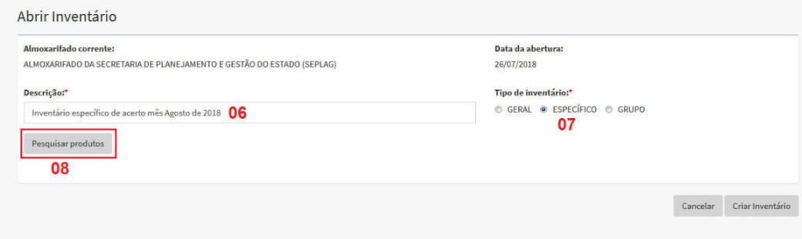Acionar o botão "Pesquisar produtos" para selecionar os itens que farão parte do inventário.

Ao acionar o botão "Pesquisar produtos" o Siga/Sgbm demonstrará uma janela "pop up" com os campos de seleção dos itens.

1. No campo "Palavra chave" descrever uma palavra que fará parte da especificação do item e que possibilite a individualização do mesmo. Ou:
2. No campo "Código" descrever o código de individualização do item.
3. 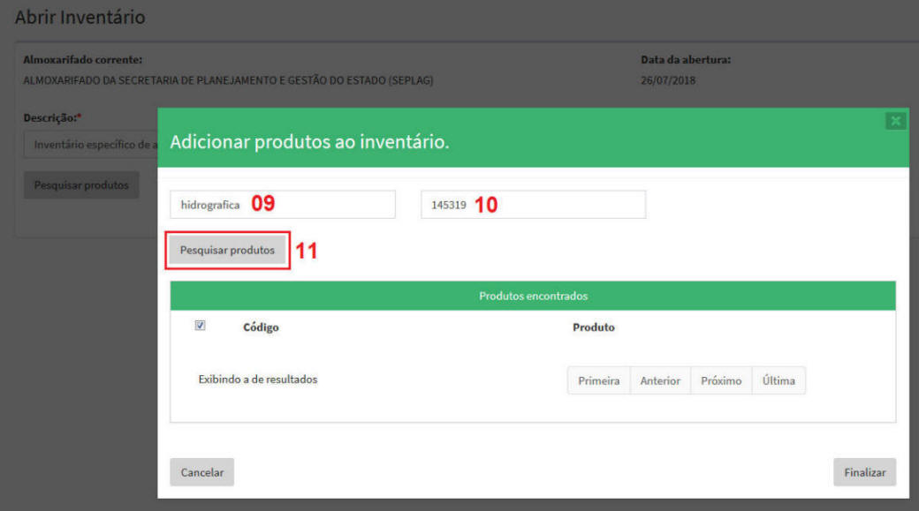Em seguida acione o botão "Pesquisar produtos".
4. Ao ser acionado o botão "Pesquisar produtos" o Siga/Sgbm demonstrará a grade "Produtos encontrados".
5. Nessa "grade" marcar o quadrículo correspondente ao item que fará parte do inventário. Quando a seleção for realizada somente por "palavra chave" aparecerá vários itens que possuam a palavra chave em sua especificação para que seja selecionado pelo respectivo quadrículo.
6. Ao ser acionado o botão "Finalizar" o Siga/Sgbm retornará à janela "Abrir Inventário" incluído o item selecionado .
7. Ao ser acionado o botão "Finalizar" o Siga/Sgbm demonstrará a grade "Produtos Selecionados" demonstrando código do produto, descrição e Ações.
8. Na coluna "Ações" é demonstrado um ícone em formato de "Lixeira" que se acionado apaga o item da referida grade.
9. Clicando no botão "Pesquisar produtos" o Siga/Sgbm recomeça o procedimento do item 09 ao 13 acrescentando mais itens à grade "Produtos selecionados".
10. 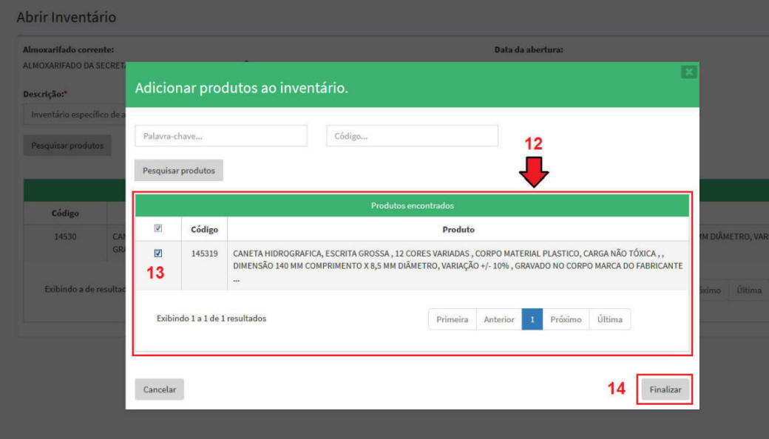Clicando no botão "Criar inventário" é criado um inventário específico com os itens constantes na grade "Produtos Selecionados".

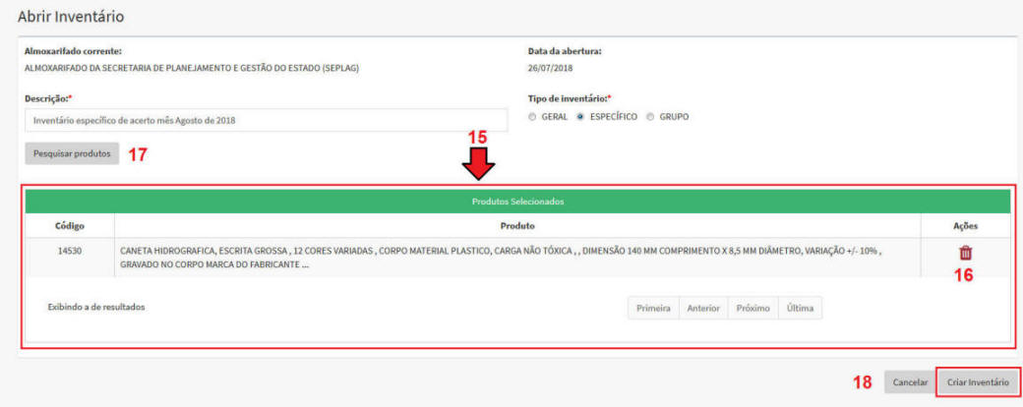

### No caso de Inventário por Grupo

1. No campo "Descrição" descrever o nome do inventário identificando o tipo de inventário e o mês e ano de realização.
2. No campo "Tipo de Inventário" selecionar a opção GRUPO, nessa opção o SIGA/SGBM habilitará o botão “Pesquisar produtos” para que sejam selecionados os itens específicos que farão parte do inventário.
3. No campo "Grupo" selecionar o grupo de materiais do Catálogo de Bens, Materiais e Serviços do qual será efetuado o inventário.
4. 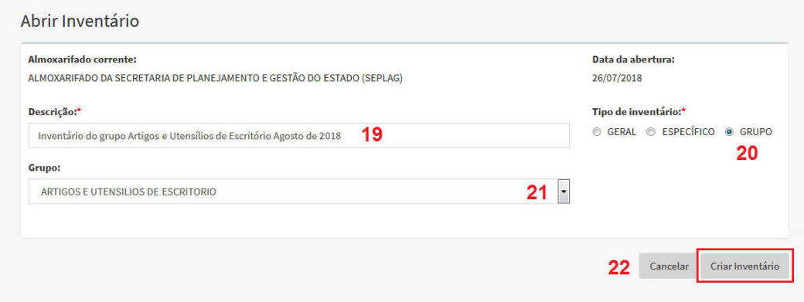Acionar o botão "Criar inventário" para que o inventário seja inserido na "agenda de inventários".
5. Qualquer que seja o "Tipo de Inventário" criado, o Siga/Sgbm gera uma agenda de inventário na grade "Inventários Cadastrados" de onde será gerenciada a execução do inventário em todas as suas etapas.
6. Na coluna "Ações" da referida grade são apresentados vários ícones que estará sendo habilitados a medida que o inventário evolui na sua execução, o primeiro deles em formato de "Botão" ativa o inventário, ou seja, inicia a sua execução.

### 

### Cadastrar as Equipes de Contagem

Para cadastrar as pessoas que participarão do inventário deverá ser acionado na barra de menu do SIGA/SGBM o comando: “**Processos, Almoxarifado, Inventário, Gerenciar Inventários**”.

1. Acionado o comando na barra de menu, o SIGA/SGBM demonstra o painel de controle "Gerenciar Inventários" no canto direito do painel é apresentada uma secção "Pessoas".
2. 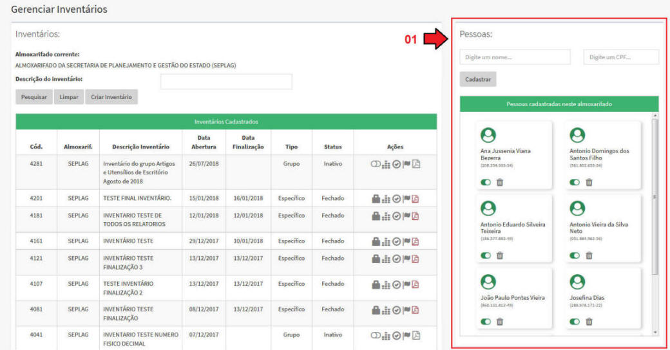No campo "Digite um nome" preencher com o nome da pessoa a ser cadastrada.
3. No campo "Digite um CPF" preencher com o número de CPF da pessoa a ser cadastrada.
4. Acionar o botão "Cadastrar" para gravar o nome e CPF preenchido nos campos 02 e 03 respectivamente.
5. Grade "Pessoas cadastradas neste almoxarifado" permite o gerenciamento de pessoas que participarão de inventários.
6. No ícone em formato de "Botão" logo abaixo do nome da pessoa cadastrada permite desativar a pessoa para participar de inventários.
7. No ícone em formato de "Lixeira" permite excluir a pessoa do cadastro de participantes do inventário.

### 

### Realizar Inventário

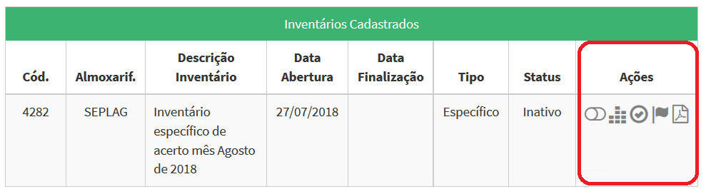Após clicar no botão “Criar Inventário”, (conforme passos 18 e 22 anteriores) seja qual for a modalidade de inventário, o SIGA/SGBM apresentará uma legenda associada ao Status e às Ações relativas ao inventário iniciado.

1. O ícone em formato de "Botão" indica que o inventário foi criado, mas ainda não foi ativado e não foram atribuídas a estas as duas contagens iniciais do inventário. Para ativar o inventário, basta clicar neste ícone.

|  |
| --- |
| **FIQUE ATENTO** |
| Caso se faça necessário, por qualquer inconveniência a desativar um determinado inventário, que já foi ativado, basta clicar novamente nesse ícone para reverter a situação do inventário. |

1. 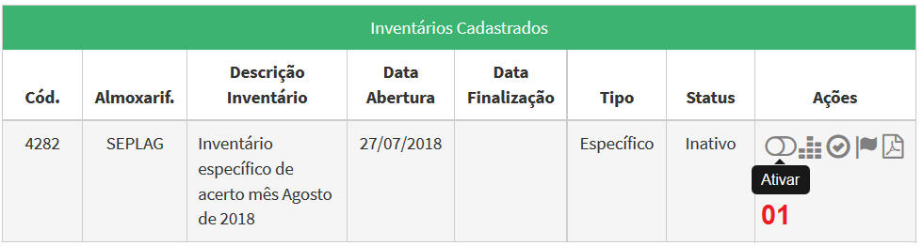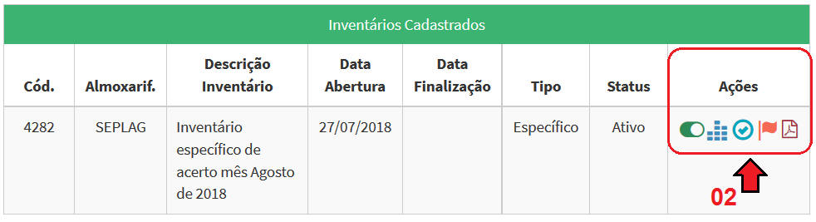Ao clicar no ícone de ativarão todos os demais ícones ficarão habilitados e passarão a ficar coloridos. Isso indica que o inventário está em curso.
2. O ícone em formato de "Pilha de Caixas" indica que inventário acabou de ser ativado e necessita que sejam atribuídas as equipes de inventário e registrado no sistema o resultado das contagens executadas. Enquanto as duas contagens estiverem sendo executadas o inventário permanecerá nesse Status. Clicando nesse ícone será formadas as equipes de contagem.

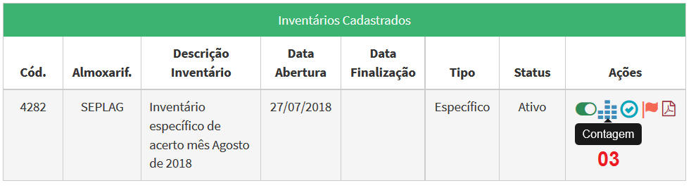Uma vez acionado o ícone “Contagem” será demonstrada a tela abaixo com as duas contagens iniciais do inventário para que as equipes de contagem sejam definidas:

1. 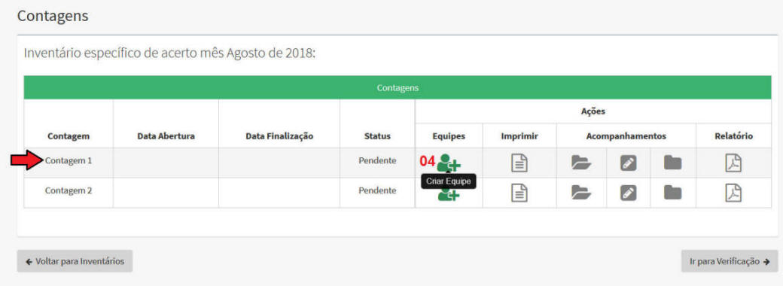Clicando no ícone “Criar Equipe” poderá ser formada as equipes de contagem com as pessoas que foram previamente cadastradas no painel “Pessoas”, visto anteriormente.
2. No campo "Coordenador" escolha o nome do coordenador do inventário. Clicando na seta ao lado do campo será demonstrada uma relação de nomes com o perfil de “Gestor” que são perfil que tem acesso a essa funcionalidade.
3. 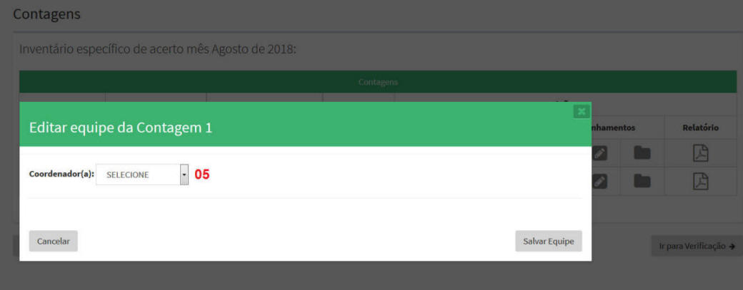Acionando o botão alterar poderá ser alterado o nome do coordenador da equipe.
4. No campo "Pessoas Disponíveis" escolha na relação de pessoas disponíveis, à esquerda da tela, clicando no quadrículo, àquelas que comporão a equipe de contagem que está sendo editada.
5. Em seguida clicar no botão “Seta” passando a pessoa selecionada no campo "Pessoas Disponíveis" para o campo "Pessoas Selecionadas".
6. No campo "Pessoas Selecionadas" clicar no quadrículo ao lado do nome da pessoa, em seguida clicar no botão “Salvar Equipe”.

|  |
| --- |
| **FIQUE ATENTO** |
| Será formada somente uma equipe para realização de uma contagem. A cada contagem esse processo se repetirá podendo o coordenador do inventário compor equipes diferentes a cada contagem. Será necessário no mínimo duas pessoas por equipe. |

1. 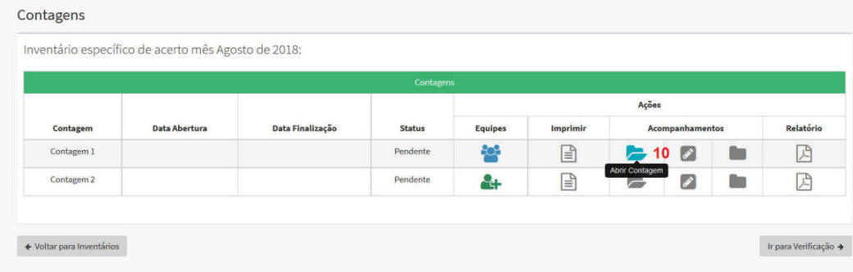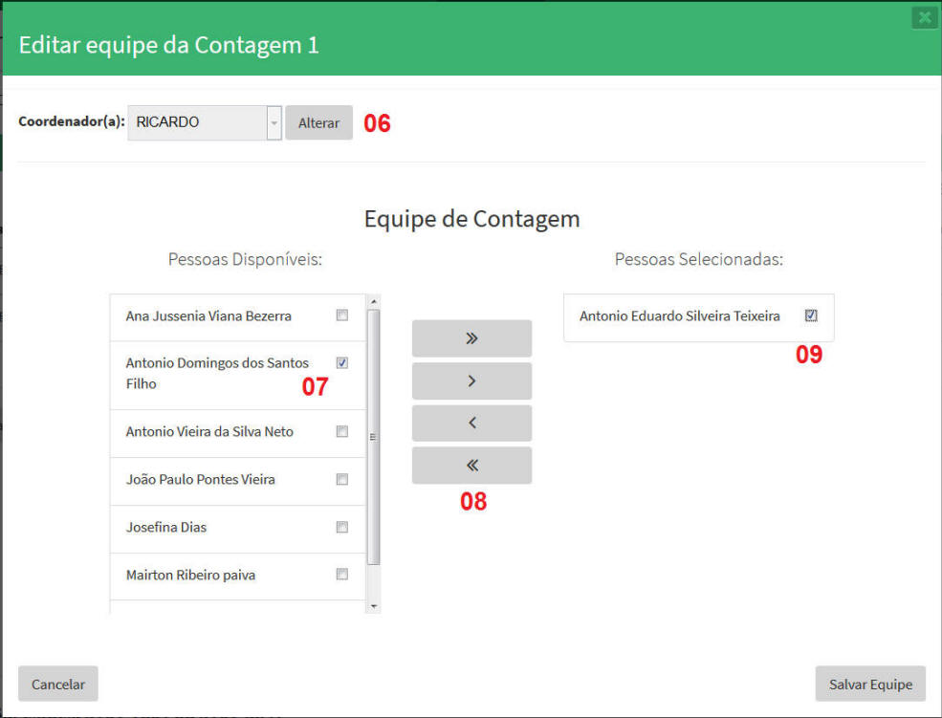Acionado o botão “Salvar Equipe” será demonstrada a mensagem de sucesso da operação e será apresentado na coluna "Acompanhamentos" da tela "Contagens" o ícone em azul: “Abrir Contagem” para iniciar a contagem em evidência.

Para a contagem em evidência, “Contagem 1” após ser acionado o ícone "Abrir Contagem" na coluna "Acompanhamentos" ficarão disponíveis os demais ícones referentes ao acompanhamento do inventário.

1. 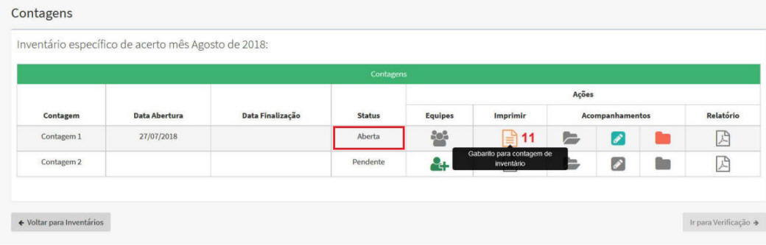Na coluna "Imprimir" clique sobre o ícone de cor "laranja" para imprimir o relatório "Gabarito para contagem de inventário" , assim como o status da contagem passará de "Pendente" para "Aberta".
2. 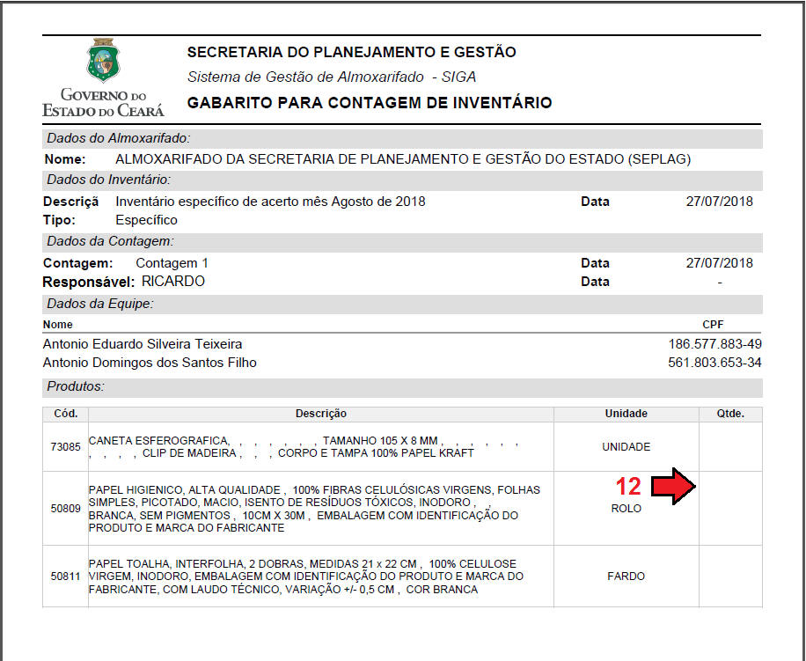Acionado o ícone "Gabarito para contagem de inventário" o relatório será impresso em quantas vias se façam necessárias para distribuição entre os participantes da equipe de contagem. De posse do Relatório, no campo “Qtde” o participante escreverá o resultado da contagem que será posteriormente digitada no SIGA/SGBM.
3. 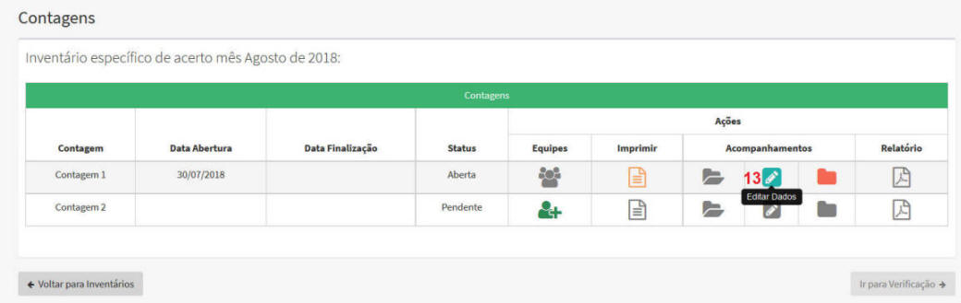Uma vez efetuada a contagem em campo o Relatório Gabarito de Contagem de Inventário deve ser digitado no SIGA/SGBM, para isso basta clicar no ícone “Editar Dados” e o sistema abrirá uma tela para a digitação do relatório.

Após clicar no ícone “Editar dados” o Relatório de Conferência da “Contagem 1” deve ser digitado no SIGA.

1. Digitar no campo “Qtde Física.” a quantidade do item constante no “Relatório de Gabarito de Contagem de Inventário” que foi resultante da contagem em campo.
2. 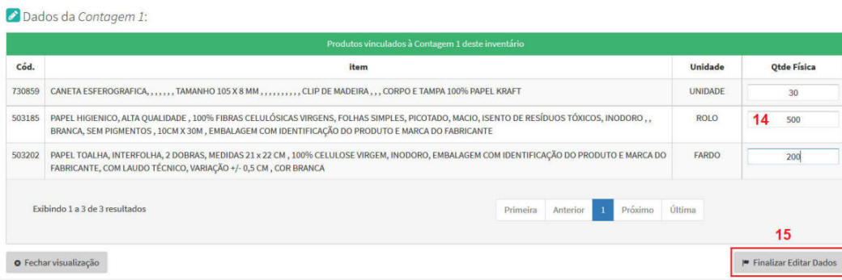Em seguida, clicar no botão “Finalizar Editar Dados”.
3. Acionado o botão “Finalizar Editar Dados”, na tela anterior, será demonstrada a mensagem de confirmação da operação, restando finalizar a contagem para que o SIGA/SGBM inicie a “Contagem 2”.

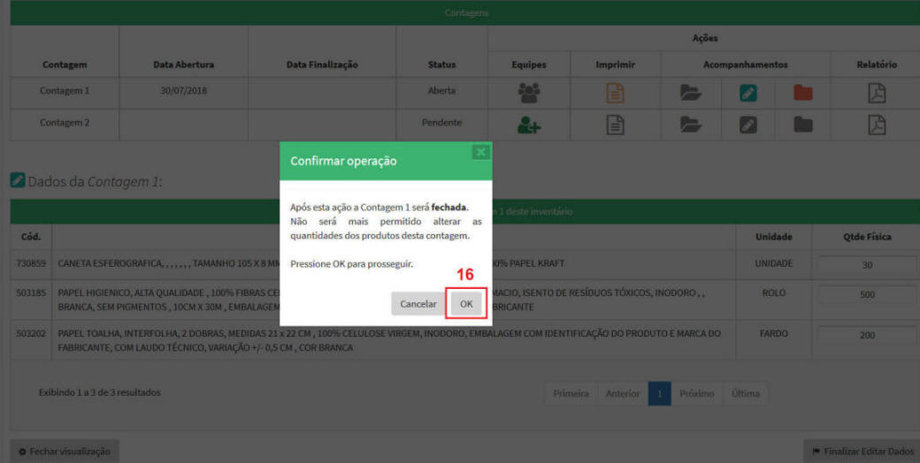

1. Acionado o botão “OK” na janela "pop up", o SIGA/SGBM atualizará o "Status" da contagem de "Aberta" para "Fechada" e disponibilizar o "Resultado de Contagem de Inventário''. A partir desse "Status" poderá ser iniciada a Contagem 2.

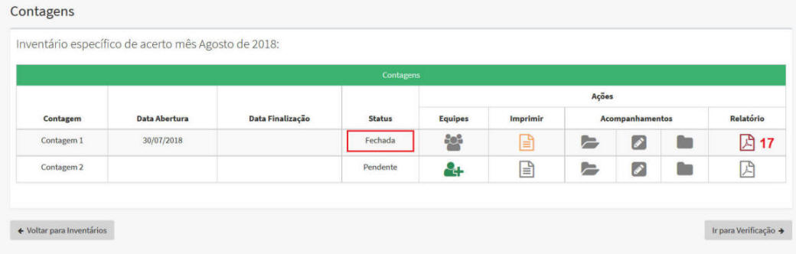

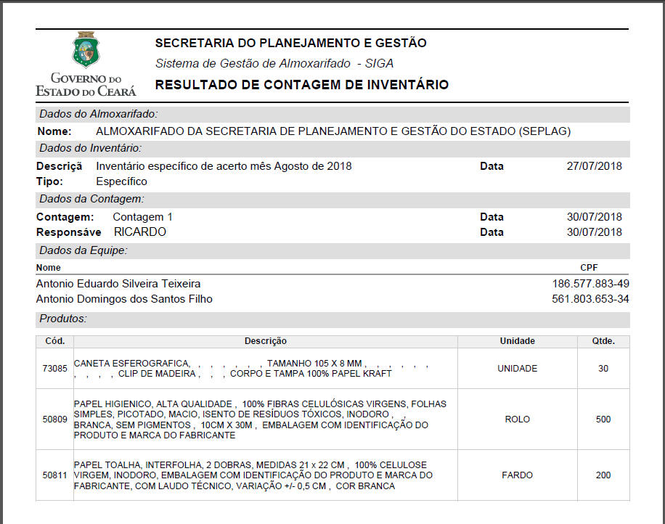Uma vez finalizada a “Contagem 1” poderá ser iniciada a "Contagem 2".

1. 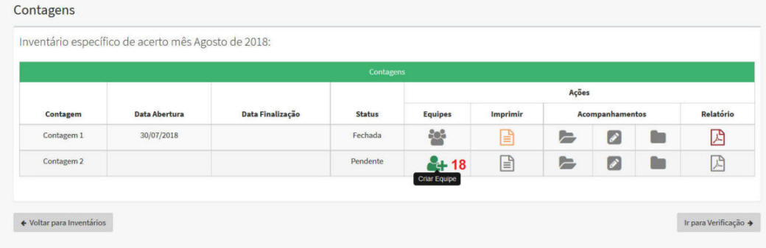Clicando no ícone “Criar Equipe” poderá ser formada novamente as equipes de contagem com as pessoas que foram previamente cadastradas no painel “Pessoas”, visto anteriormente. No entanto, vale salientar que a equipe da Contagem 2 não poderão ser as mesmas pessoas que efetuaram a Contagem 1.
2. 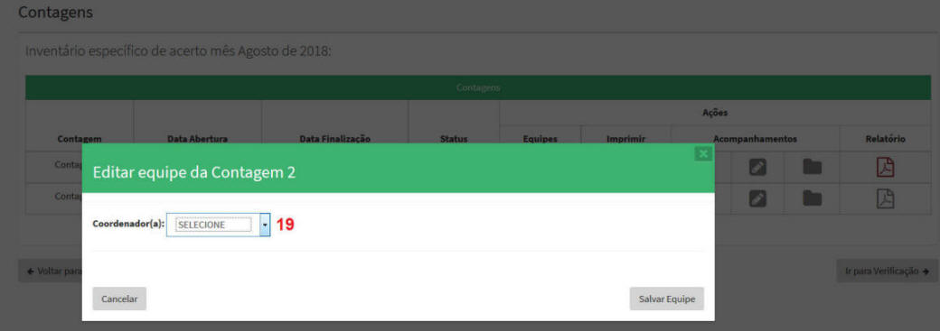No campo "Coordenador" escolha o nome do coordenador do inventário. Clicando na seta ao lado do campo será demonstrada uma relação de nomes com o perfil de “Gestor” que corresponde ao perfil que tem acesso a funcionalidade de inventário.
3. Acionando o botão alterar poderá ser alterado o nome do coordenador da equipe.
4. No campo "Pessoas Disponíveis" escolha na relação de pessoas disponíveis, à esquerda da tela, clicando no quadrículo, àquelas que comporão a equipe de contagem que está sendo editada.
5. Em seguida clicar no botão “Seta” passando a pessoa selecionada no campo "Pessoas Disponíveis" para o campo "Pessoas Selecionadas".
6. No campo "Pessoas Selecionadas" clicar no quadrículo ao lado do nome da pessoa, em seguida clicar no botão “Salvar Equipe”.
7. Ao acionar o botão "Salvar Equipe" é finalizada a edição da equipe de contagem.

|  |
| --- |
| **FIQUE ATENTO** |
| Será formada somente uma equipe para realização de uma contagem. A cada contagem esse processo se repetirá podendo o coordenador do inventário compor equipes diferentes a cada contagem. Será necessário no mínimo duas pessoas por equipe. |

1. 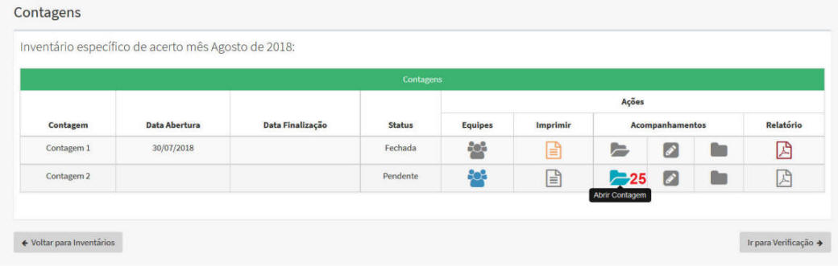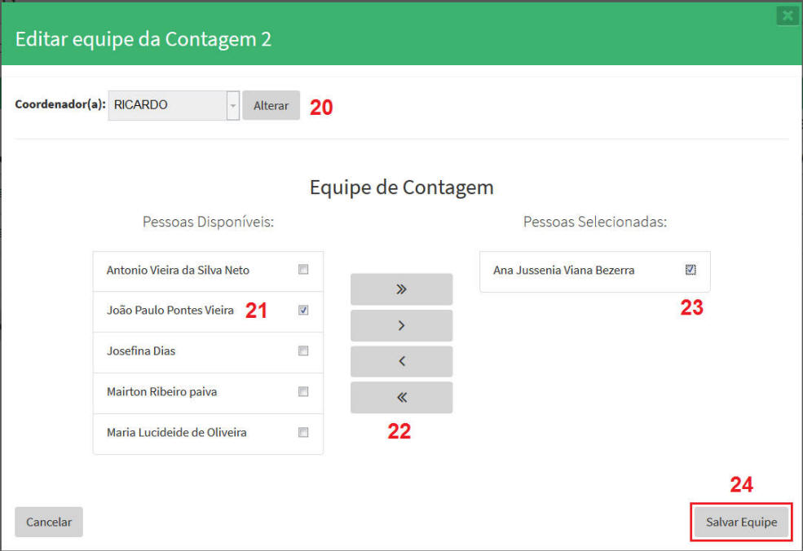Acionado o botão “Salvar Equipe” será demonstrado a mensagem de sucesso da operação e será apresentado na coluna "Acompanhamentos" da tela "Contagens" o ícone em azul: “Abrir Contagem” para iniciar a contagem em evidência.

Para a contagem em evidência, “Contagem 2” após ser acionado o ícone "Abrir Contagem" na coluna "Acompanhamentos" ficarão disponíveis os demais ícones referentes ao acompanhamento do inventário.

1. 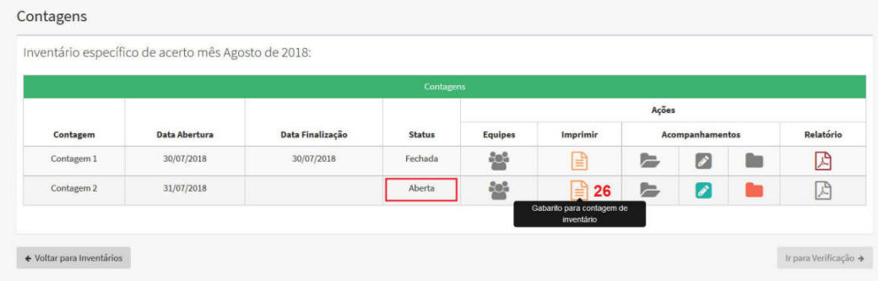Na coluna "Imprimir" clique sobre o ícone de cor "laranja" para imprimir o relatório "Gabarito para contagem de inventário" , assim como o status da contagem passará de "Pendente" para "Aberta".
2. 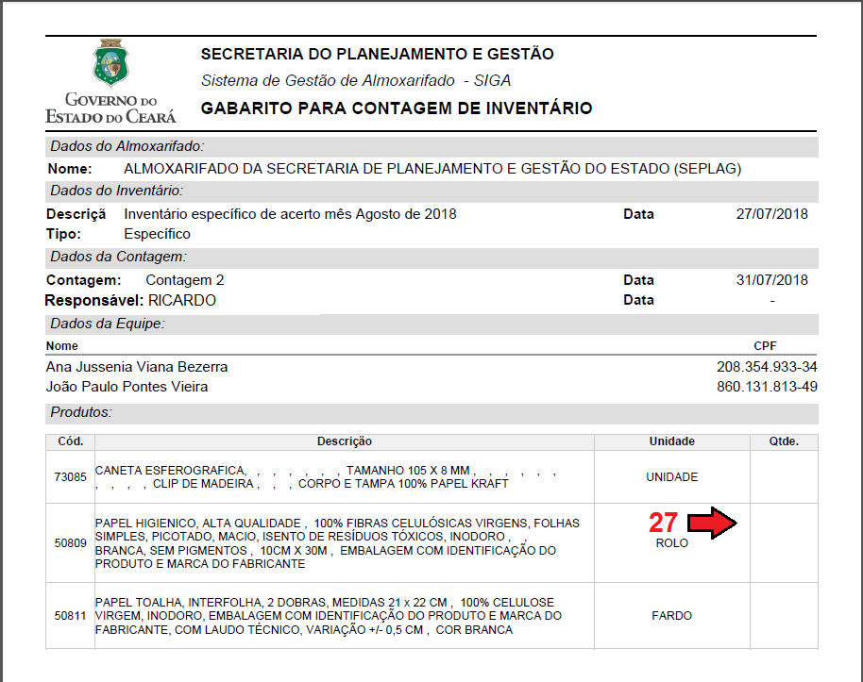Acionado o ícone "Gabarito para contagem de inventário" o relatório será impresso em quantas vias se façam necessárias para distribuição entre os participantes da equipe de contagem. De posse do Relatório, no campo “Qtde” o participante escreverá o resultado da contagem que será posteriormente digitada no SIGA/SGBM.

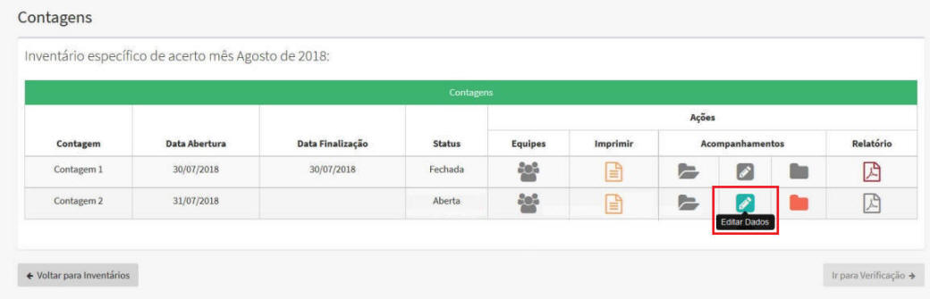Após clicar no ícone “Editar dados” o Relatório "Gabarito para contagem de inventário" da “Contagem 2” deve ser digitado no SIGA.

1. Digitar no campo “Qtde Física.” a quantidade do item constante no “Relatório de Gabarito de Contagem de Inventário” que foi resultante da contagem em campo.
2. 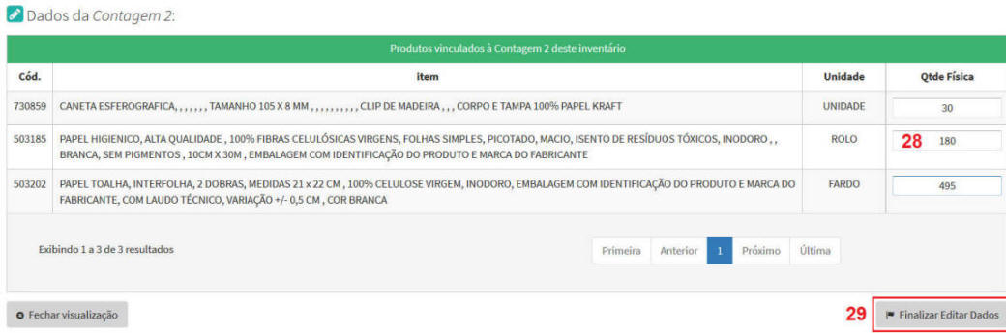Em seguida, clicar no botão “Finalizar Editar Dados”.
3. 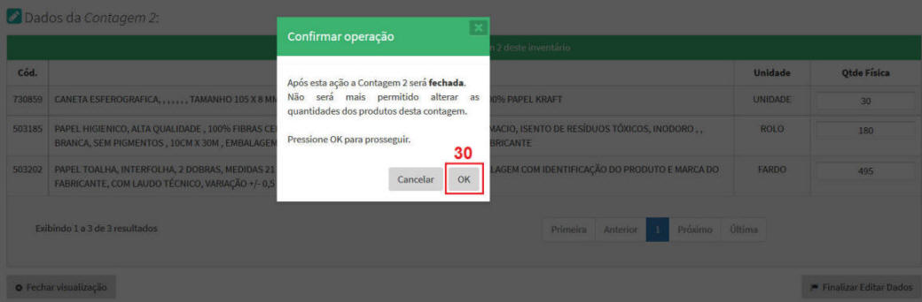Acionado o botão “Finalizar Editar Dados”, na tela anterior, será demonstrada a mensagem de confirmação da operação, restando finalizar a contagem para que o SIGA/SGBM inicie o confronto entre "Contagem 1" e “Contagem 2”.
4. 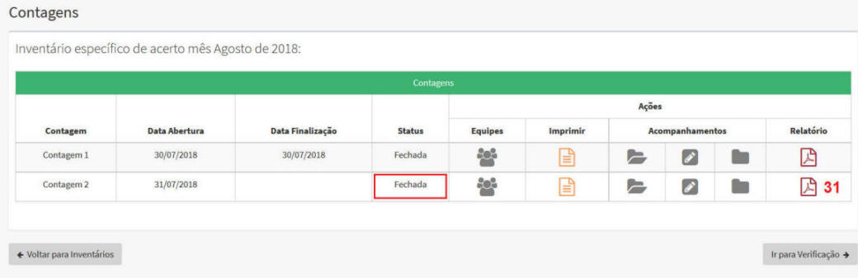Acionado o botão “OK” na janela "pop up", o SIGA/SGBM atualizará o "Status" da contagem de "Aberta" para "Fechada" e disponibilizará o "Resultado de Contagem de Inventário''. A partir desse "Status" poderá ser iniciada a verificação entre a Contagem 1 e a Contagem 2.

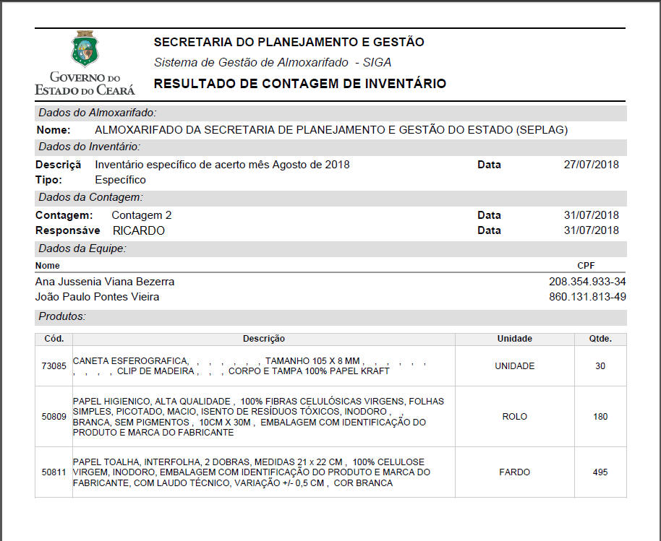

1. Estando a Contagem 1 e a Contagem 2 com o status "Fechada" já é possível fazer a verificação por intermédio do SIGA/SGBM para apurar diferenças entre contagens.
2. 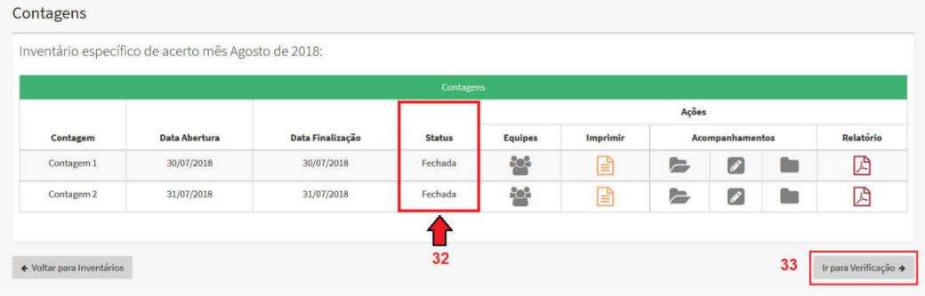Acione o botão “Ir para Verificação” para processar o confronto entre a Contagem 1 e a Contagem 2.
3. Ao acionar o botão "Ir para Verificação" o Siga/Sgbm apresentará a janela "Verificações" com a grade especificando a "Verificação 1" em evidência cujo Status e o Resultado apresentam o valor "não Processado".
4. 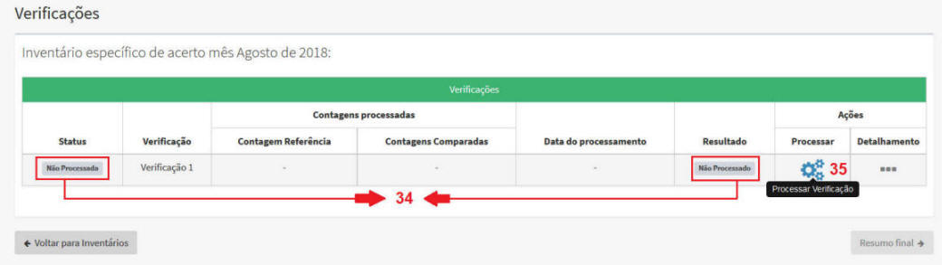Acionar o ícone azul em formato de “Engrenagens” para processar a verificação entre a Contagem 1 e a Contagem 2.
5. Ao acionar o ícone azul em formato de “Engrenagens” o Siga/Sgbm altera o status da "Verificação 1" para "Finalizada".
6. Da mesma forma na coluna "Resultado" o Siga/Sgbm alerta se houve conflito ou não entre a Contagem 1 e a Contagem 2.
7. Havendo conflito automaticamente o Siga/Sgbm cria uma nova verificação (Verificação 2) da qual se originará uma Contagem 3. O status da referida verificação apresentará o status "Aguardando Contagem".
8. 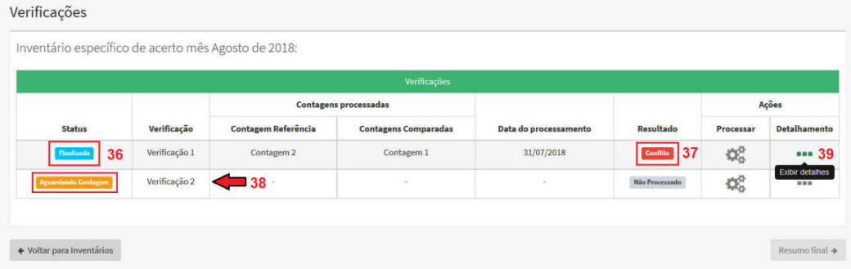Na coluna "Detalhamento" será apresentado um ícone verde em formato de "três pontos sequenciais", ao ser acionado exibirá os detalhes do conflito.
9. Acionado o ícone verde em formato de "três pontos sequenciais", o Siga/Sgbm apresenta o detalhamento das contagens 1 e 2 para que seja analisada a razão dos conflitos.
10. 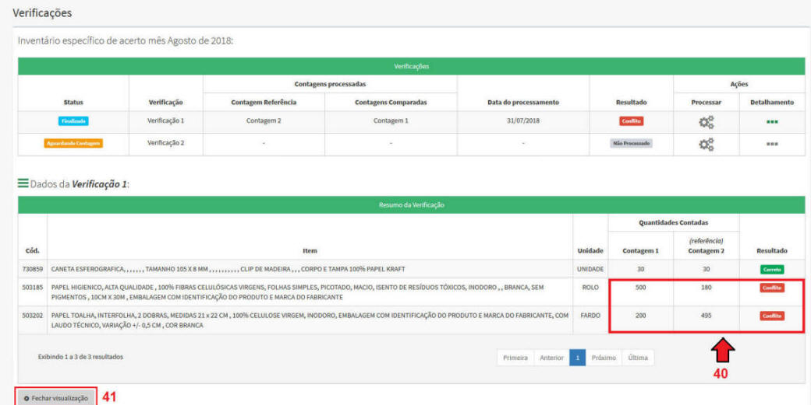Acionar o botão "Fechar visualização" para retornar somente à tela "Verificações".
11. 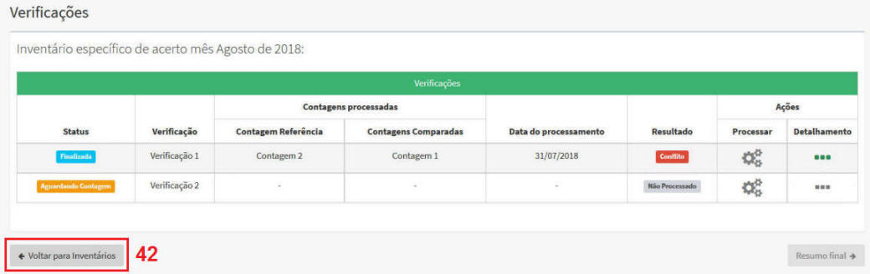Acionar o botão "Voltar para Inventários" para iniciar o processo da Contagem 3 para dirimir as divergências entre contagens 1 e 2.
12. Uma vez identificado a ocorrência de conflito entre "Contagem 1" e "Contagem 2" o Siga/Sgbm acrescenta na grade "Contagens" mais uma linha correspondente à"Contagem 3".
13. 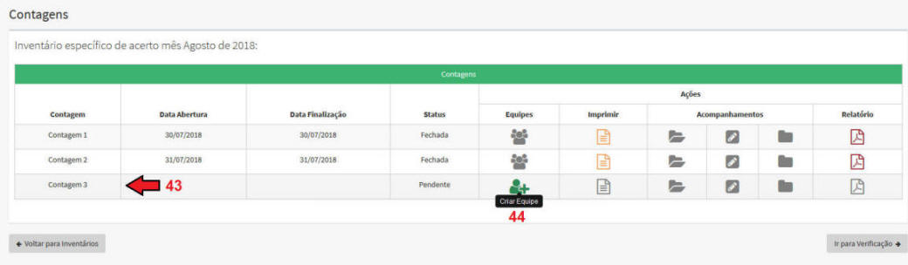Clicando no ícone “Criar Equipe” poderá ser formada novamente as equipes de contagem com as pessoas que foram previamente cadastradas no painel “Pessoas”, visto anteriormente. Vale salientar que estarão disponíveis todos os componentes disponíveis para formação da equipe da Contagem 3.
14. No campo "Coordenador" escolha o nome do coordenador do inventário. Clicando na seta ao lado do campo será demonstrada uma relação de nomes com o perfil de “Gestor” que é o perfil que tem acesso a funcionalidade de inventário.
15. 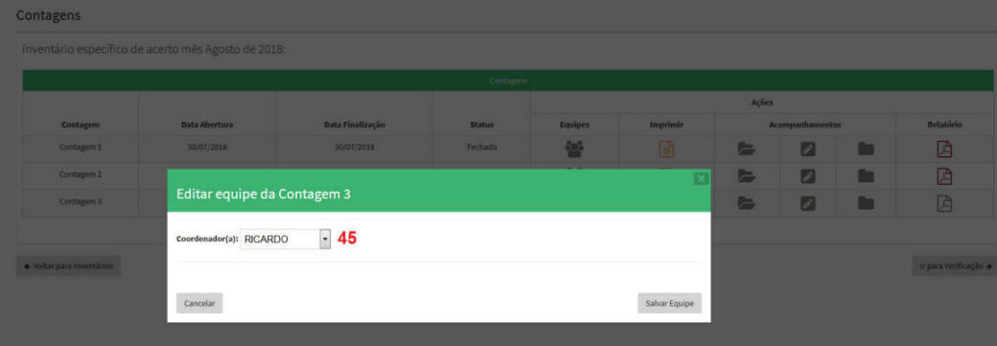No campo "Pessoas Disponíveis" escolha na relação de pessoas disponíveis, à esquerda da tela, clicando no quadrículo, àquelas que comporão a equipe de contagem que está sendo editada.
16. Em seguida clicar no botão “Seta” passando a pessoa selecionada no campo "Pessoas Disponíveis" para o campo "Pessoas Selecionadas".
17. No campo "Pessoas Selecionadas" clicar no quadrículo ao lado do nome da pessoa, em seguida clicar no botão “Salvar Equipe”.
18. 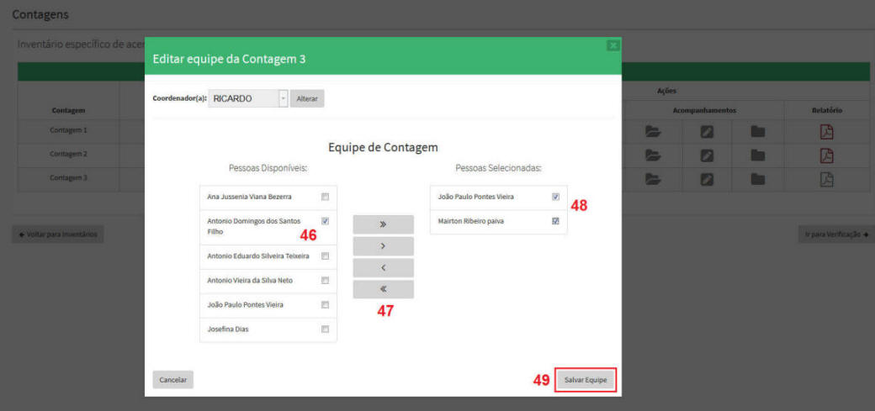Ao acionar o botão "Salvar Equipe" é finalizada a edição da equipe de contagem.

|  |
| --- |
| **FIQUE ATENTO** |
| Será formada somente uma equipe para realização de uma contagem. A cada contagem esse processo se repetirá podendo o coordenador do inventário compor equipes diferentes a cada contagem. Será necessário no mínimo duas pessoas por equipe. |

1. 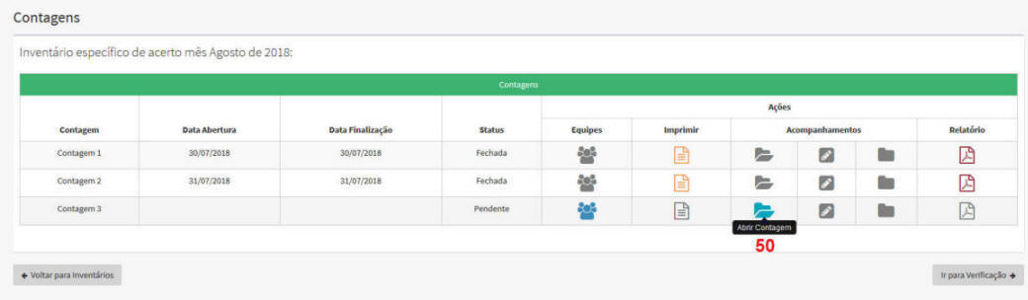Acionado o botão “Salvar Equipe” será demonstrado a mensagem de sucesso da operação e será apresentado na coluna "Acompanhamentos" da tela "Contagens" o ícone em azul: “Abrir Contagem” para iniciar a contagem em evidência.

Para a contagem em evidência, “Contagem 3” após ser acionado o ícone "Abrir Contagem" na coluna "Acompanhamentos" ficarão disponíveis os demais ícones referentes ao acompanhamento do inventário.

1. 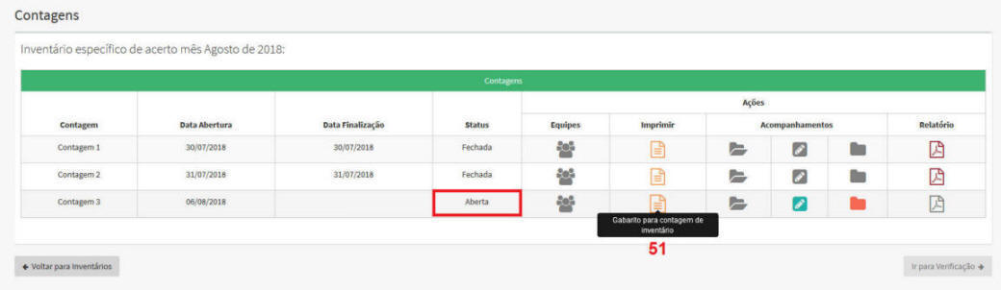Na coluna "Imprimir" clique sobre o ícone de cor "laranja" para imprimir o relatório "Gabarito para contagem de inventário" , assim como o status da contagem passará de "Pendente" para "Aberta".
2. 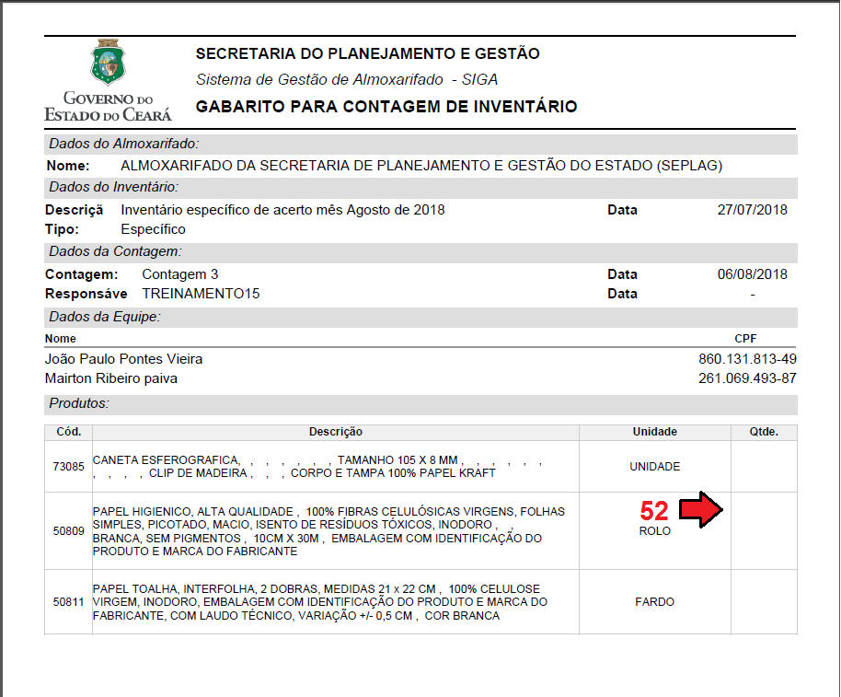Acionado o ícone "Gabarito para contagem de inventário" o relatório será impresso em quantas vias se façam necessárias para distribuição entre os participantes da equipe de contagem. De posse do Relatório, no campo “Qtde” o participante escreverá o resultado da contagem que será posteriormente digitada no SIGA/SGBM.
3. Uma vez efetuada a contagem em campo o Relatório Gabarito de Contagem de Inventário deve ser digitado no SIGA/SGBM, para isso basta clicar no ícone “Editar Dados” e o sistema abrirá uma tela para a digitação do relatório.

Após clicar no ícone “Editar dados” SIGA abre uma janela para digitação do Relatório Gabarito de Contagem de Inventário.

1. 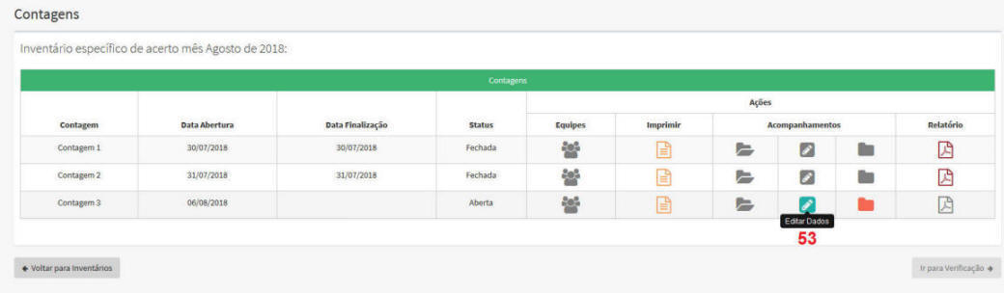Digitar no campo “Qtde Física.” a quantidade do item constante no "Relatório de Gabarito de Contagem de Inventário” que foi resultante da contagem em campo.
2. 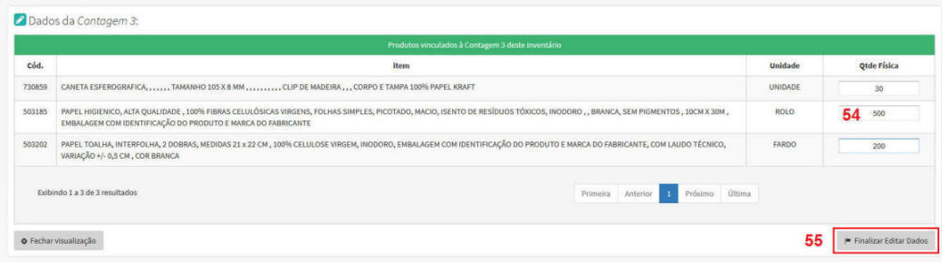Em seguida, clicar no botão “Finalizar Editar Dados”.
3. 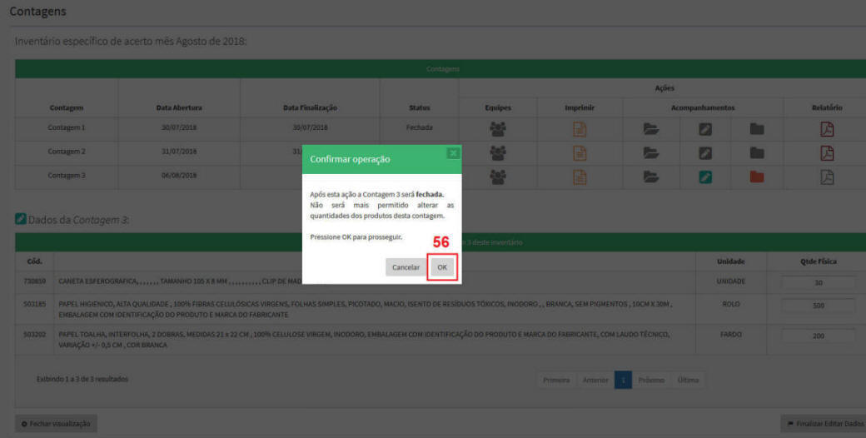Acionado o botão “Finalizar Editar Dados”, na tela anterior, será demonstrada a mensagem de confirmação da operação, restando finalizar a contagem para que o SIGA/SGBM inicie o confronto entre "Contagem 3" e as demais contagens anteriores (Contagem 1 e Contagem 2).
4. Estando a Contagem 1, Contagem 2 e Contagem 3 com o status "Fechada" já é possível fazer a verificação por intermédio do SIGA/SGBM para apurar diferenças entre contagens.
5. 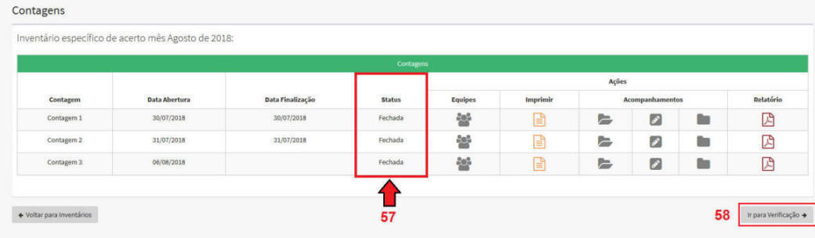Acione o botão “Ir para Verificação” para processar o confronto entre a Contagem 1 e a Contagem 2.
6. Ao acionar o botão "Ir para Verificação" o Siga/Sgbm apresentará a janela "Verificações" com a grade especificando a "Verificação 2" em evidência cujo Status e o Resultado apresentam o valor "não Processado".
7. 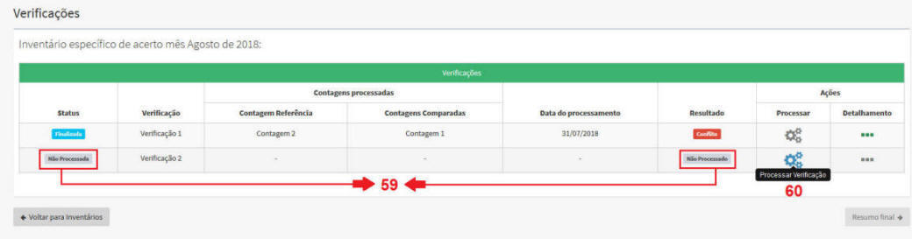Acionar o ícone azul em formato de “Engrenagens” para processar a verificação entre a Contagem 1, Contagem 2 e Contagem 3.
8. Ao acionar o ícone azul em formato de “Engrenagens” o Siga/Sgbm altera o status da "Verificação 1" para "Finalizada".
9. Da mesma forma na coluna "Resultado" o Siga/Sgbm alerta que a Contagem 3 coincidiu com uma das contagens anteriores (Contagem 1 e Contagem 2) considerando "correto" o resultado das contagens.
10. Não havendo conflito automaticamente o Siga/Sgbm não adiciona mais uma verificação e acionando o ícone na coluna "Detalhamento" é possível verificar onde houve coincidências entre as contagens.
11. 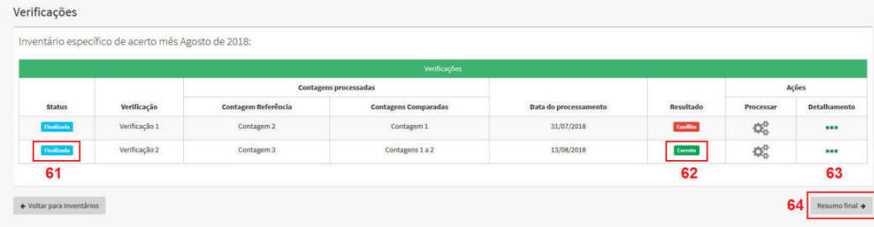Não havendo conflito o Siga/Sgbm habilita o botão "Resumo final".
12. 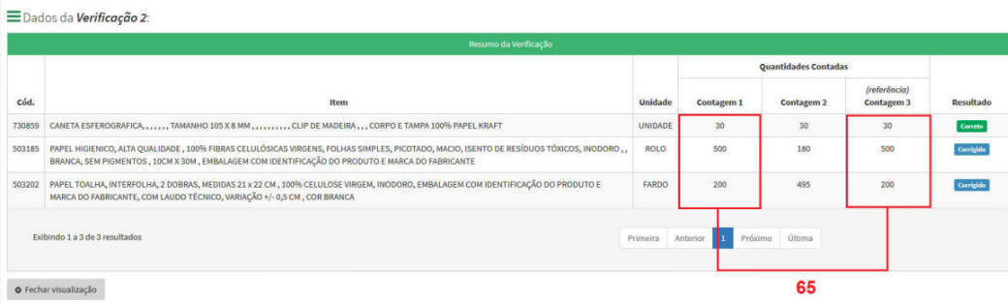Acionado o ícone na coluna "Detalhamento" verifica-se que a coincidência entre contagens ocorreu entre a "Contagem 1" e a "Contagem 3".
13. Ao acionar o botão "Resultado final" o Siga/Sgbm apresentará a janela "Finalizar" demonstrando o resultado físico das contagens dos materiais envolvidos no inventário e a quantidade constante no registro escritural do sistema.
14. Apresenta também a situação entre o que foi contado e o que existe no registro, no caso do exemplo abaixo um conflito entre físico e saldo.
15. No campo “Justificativa” para ajuste, quando houver, descrever a justificativa do acerto que será realizado no registro escritural.
16. 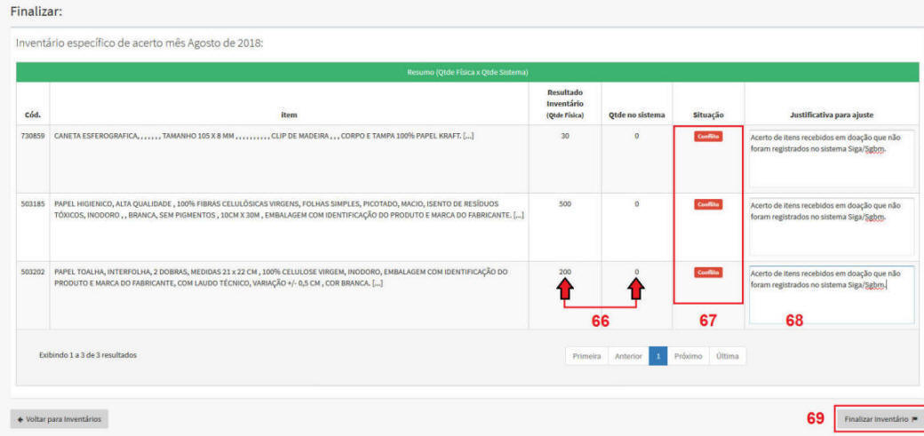Ao acionar o botão "Finalizar inventário" o sistema ajustará o saldo (Qtde no sistema) considerando a quantidade resultante das contagens físicas.
17. Ao acionar o botão "Finalizar inventário" o sistema demonstrará a janela "Relatório Final" com a situação do inventário como "Fechado"
18. 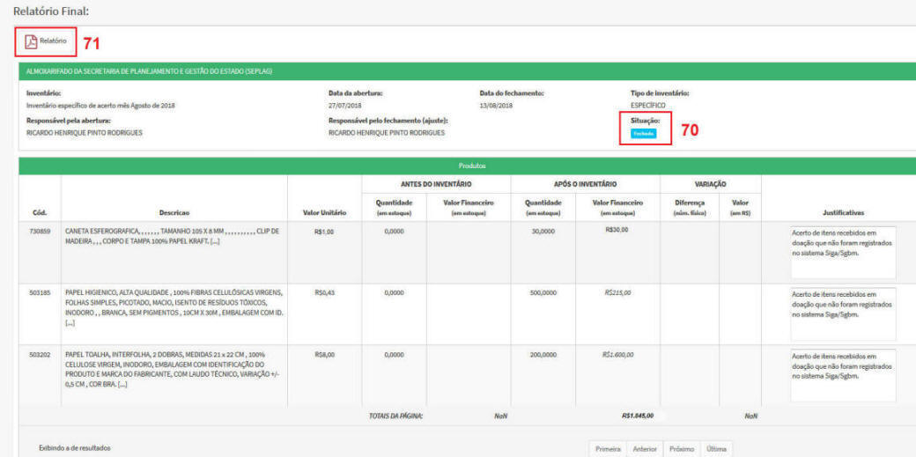Ao acionar o botão "Relatório" será emitido o relatório para a documentação do resultado final do inventário.

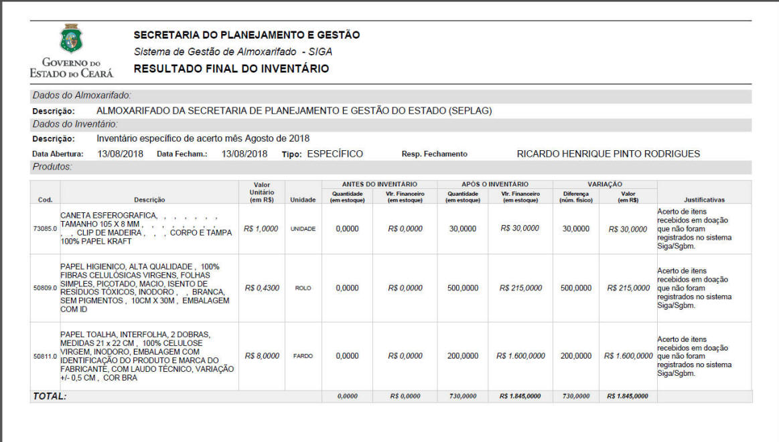

## Emitir Relatórios

Para emissão dos relatórios do Siga/Sgbm no módulo de estoque o perfil "Almoxarife" deverá acionar na barra de menu o comando: “**Relatórios, Almoxarifado**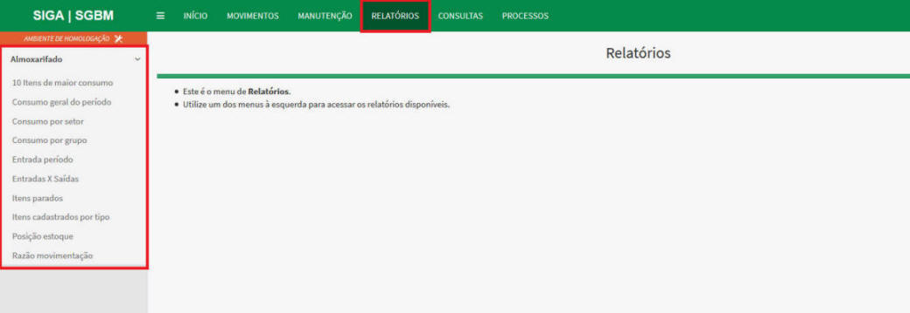”.

Os relatórios disponíveis são os seguintes:

### 

### 10 (DEZ) Itens de Maior Consumo

**Objetivo:** Demonstrar os dez itens de materiais mais consumidos em determinado período, classificados por quantidade ou valor.

**Periodicidade:** Eventual.

**Parâmetros de Emissão:**

1. Selecionar o ano ao qual se refere o relatório.
2. Selecionar o mês ao qual se refere o relatório.
3. Escolher qual o critério de classificação se consumo referente a Valor ou se consumo referente a Quantidade.
4. 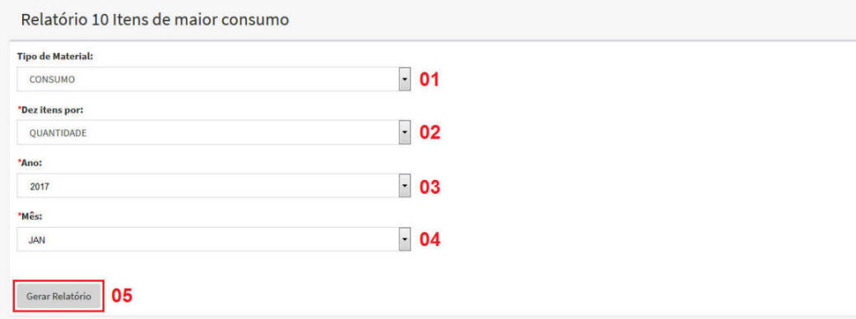Acionar o botão "Gerar Relatório" para emissão do relatório em formato PDF.

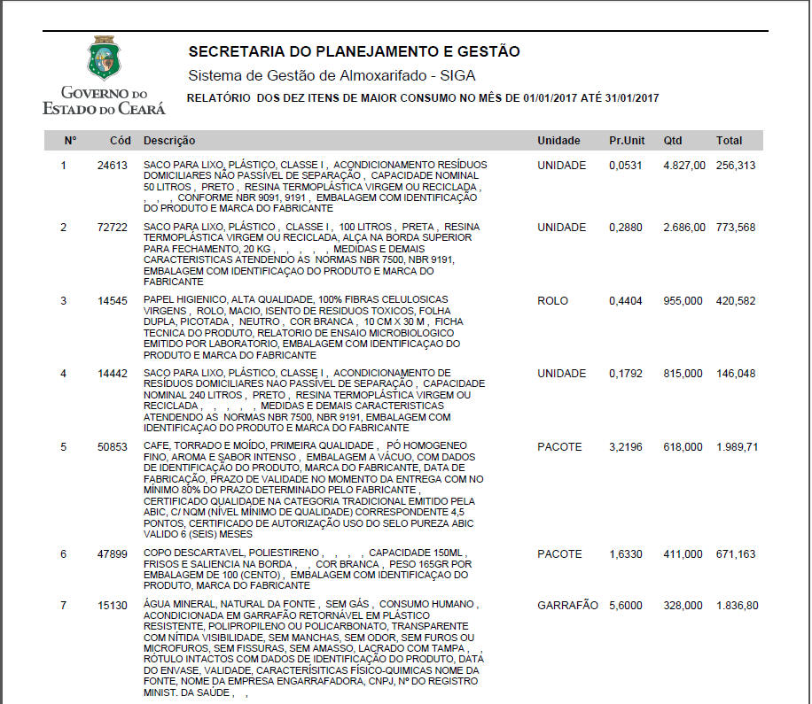

### Consumo Geral do Período

**Objetivo:** Demonstrar os dez itens de materiais mais consumidos em determinado período, classificados por quantidade ou valor.

**Periodicidade:** Eventual.

**Parâmetros de Emissão:**

1. No campo "Data Inicial" informar a data de início do período a ser incluída no relatório.
2. No campo "Data Limite" informar a data que delimita o período a ser incluído no relatório.
3. Abaixo das duas datas que compreendem o período é habilitado o botão "Adicionar" que acionado irá formar abaixo uma grade com a série de períodos para apuração do comportamento do consumo.
4. No campo tipo de material selecionar a opção "Consumo".
5. A cada período adicionado a grade irá aumentando o número de linhas.
6. Ao final de cada linha terá um ícone em formato de "X" que se acionado excluirá o período em questão da série.
7. 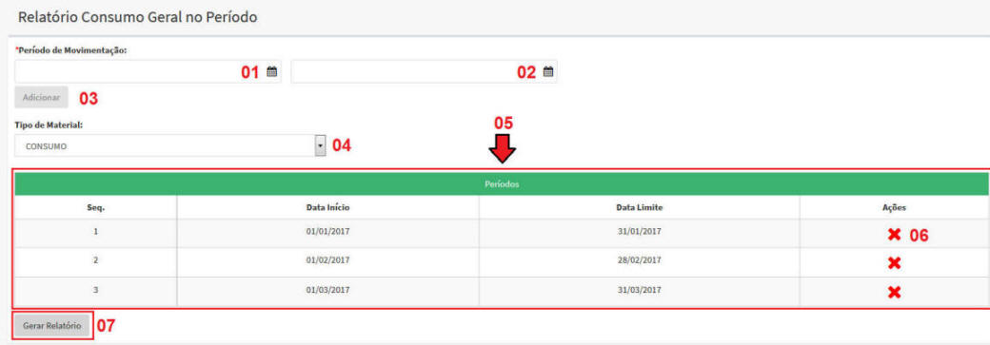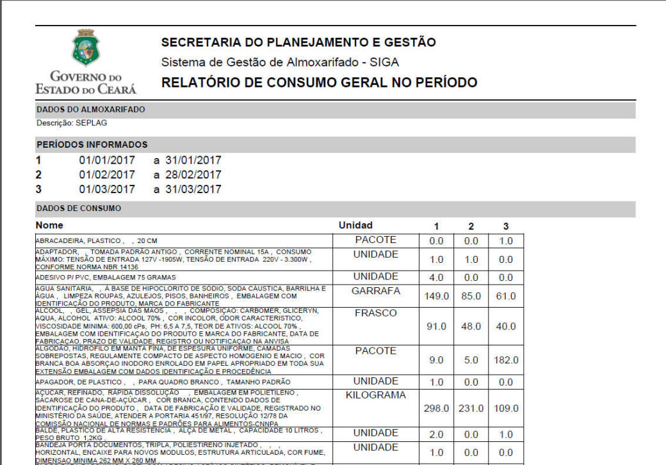Acionar o botão "Gerar Relatório" para emissão do relatório em formato PDF.

### Consumo por Setor

**Objetivo:** Demonstrar o consumo de materiais organizado por Setor (Centro de Custo) e por classe de materiais.

**Periodicidade:** Eventual

**Parâmetros de emissão:**

1. No campo "Tipo de Material" selecione a opção "CONSUMO".
2. No campo "Setor" selecionar qual a abrangência a ser dada no relatório: se deve considerar todos os setores ou um setor específico , caso seja "apenas um" setor o SIGA/SGBM apresentará uma caixa de seleção para que seja escolhido o setor de referência para emissão do relatório, caso contrário não informar este campo é o relatório será gerado para todos os setores.
3. No campo "Ano" informar o ano de movimentação que se deseja apurar.
4. No campo "MÊS" informar o mês de movimentação que se deseja apurar.
5. Acionar o botão "Gerar Relatório" para emissão do relatório em formato PDF.

|  |
| --- |
| **FIQUE ATENTO** |
| Caso a emissão do relatório seja para um item específico na "grade de filtro" informar o item pelo código ou palavra chave. |

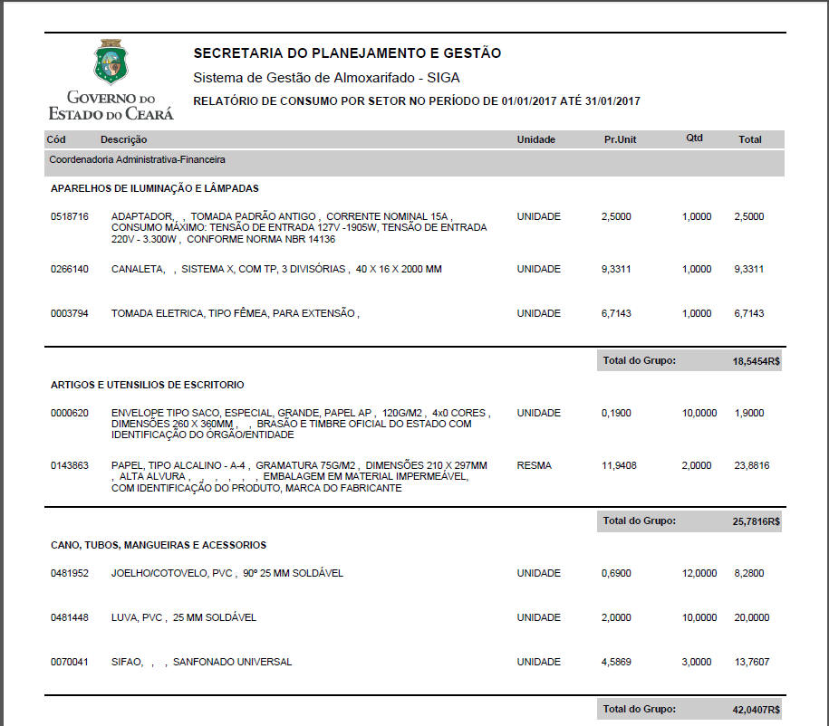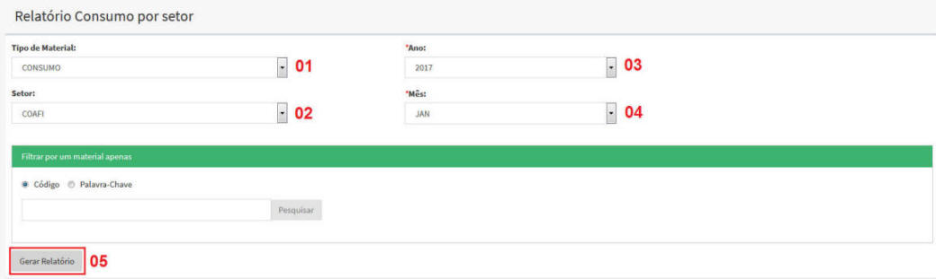

### 

### Consumo por Grupo

**Objetivo:** Demonstrar o consumo mensal dos itens de Material de Consumo organizados por Grupo de Material conforme o Catálogo de Bens, Materiais e Serviços.

**Periodicidade:** Eventual

**Parâmetros de emissão:**

1. No campo "Tipo de Material" informar a opção "CONSUMO".
2. No campo "Ano" informar o o Ano de referência para a emissão do relatório.
3. No campo "MÊS" informar o mês de referência para a emissão do relatório.
4. Acionar o botão "Gerar Relatório" para emissão do relatório em formato PDF.

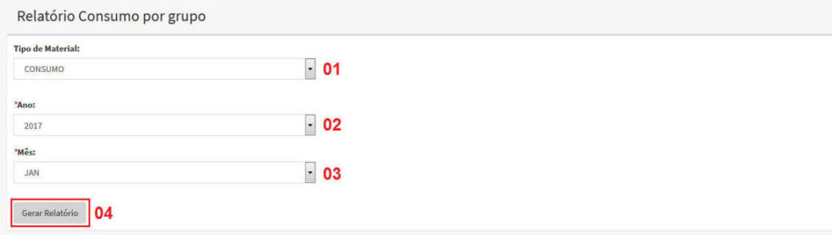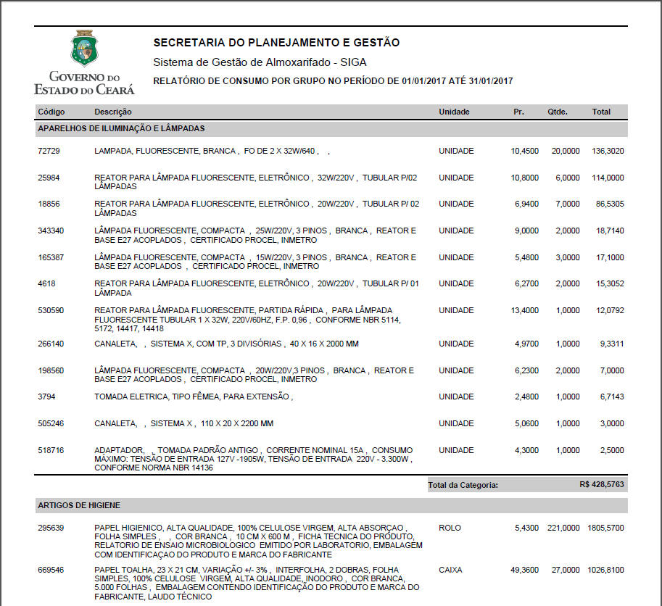

### Entradas no Período

**Objetivo:** Demonstrar as entradas de materiais em um determinado período classificado por Nota Fiscal, Devolução, Doação ou Todas as Entradas.

**Periodicidade:** Eventual

**Parâmetros de emissão:**

1. No campo "Período de Movimentação" informar a Data Inicial e a Data Final que delimita o período de referência do relatório.
2. No campo "Tipo de Entrada" selecionar qual a modalidade de entrada que poderão ser:

* **Nota Fiscal:** Quando se tratar de entrada por intermédio de aquisição.
* **Devolução:** Quando se tratar de entrada de material que não foi consumido pelo requisitante e está sendo devolvido ao almoxarifado.
* **Doação:** Quando se tratar de doações não acompanhadas de Nota Fiscal ou Transferências de outros órgãos da administração pública, nesses casos o documento de suporte é o Termo de Doação ou Transferência.
* **Todas:** Nesse caso o relatório classifica todas as modalidades de movimentação de entrada.

1. No campo "Tipo de Material" selecionar a opção referente ao tipo de Material a que se refere a entrada se CONSUMO ou PERMANENTE.
2. No campo "Filtrar por um fornecedor apenas" informar a "Razão Social" ou "CNPJ" do fornecedor. é recomendável que seja informado o CNPJ por que a busca será específica por se tratar de uma pesquisa numérica no caso de Razão Social será uma busca alfabética e poderá ser usada qualquer palavra que conste na composição da Razão Social do Fornecedor e poderá ser demonstrado um fornecedor que não seja o desejado.
3. 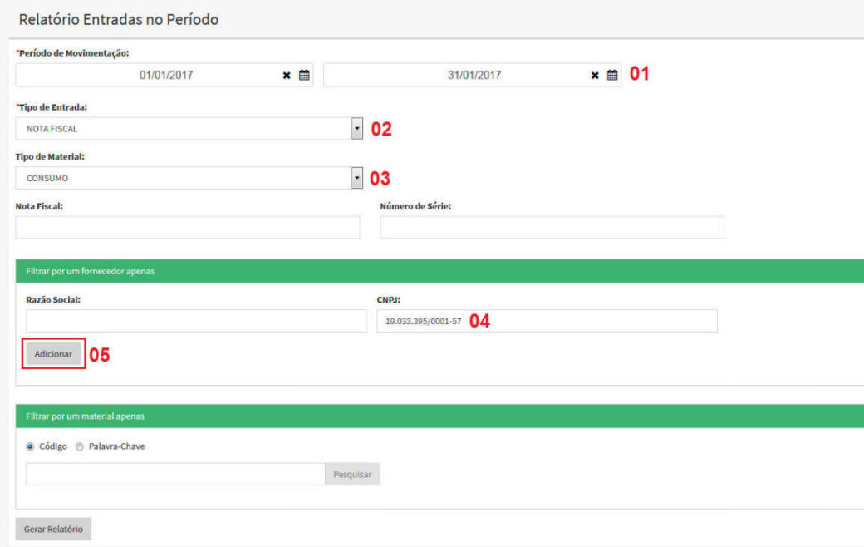Acionar o botão "Adicionar" para incluir o fornecedor nos parâmetros do relatório.
4. Uma vez acionado o botão "Adicionar" o Siga/Sgbm demonstra a "Razão Social" e o "Nome Fantasia" do fornecedor para que seja confirmado. Vale ressaltar que se não for o fornecedor desejado basta acionar o botão "Alterar".
5. Acionar o botão "Gerar Relatório" para impressão do relatório em formato PDF.

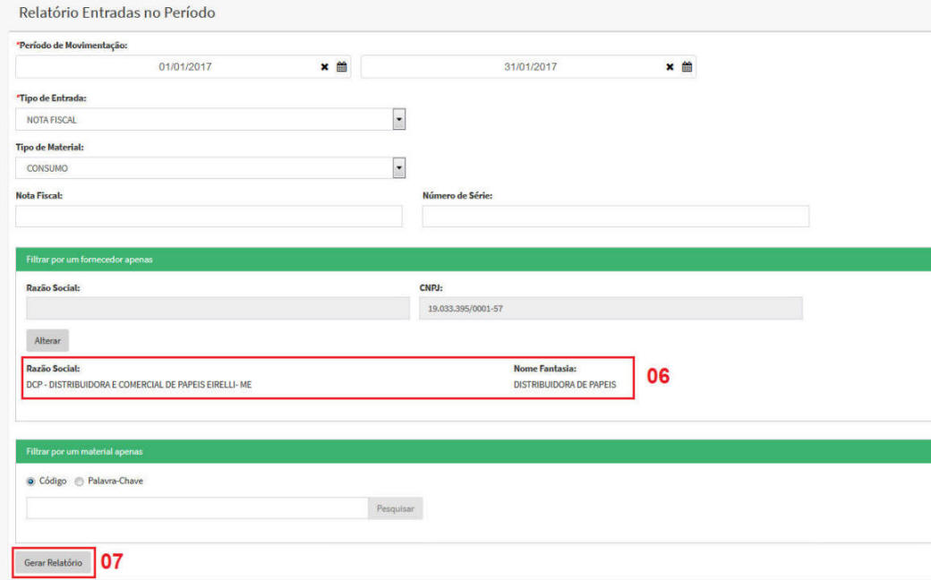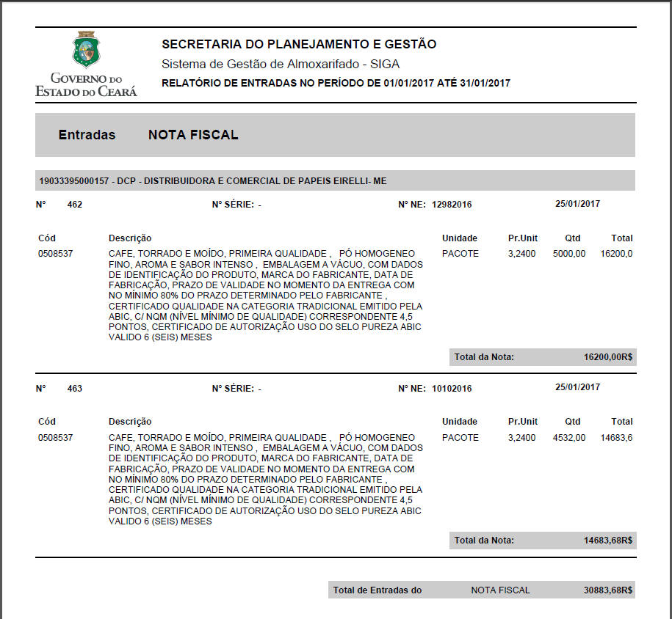

### Entrada x Saída no Período

**Objetivo:** Demonstrar analítica e sinteticamente (totalizando no final por tipo de operação) a movimentação física e financeira dos itens de estoque possibilitando a conciliação mensal e acerto contábil.

**Periodicidade:** Eventual

**Parâmetros de emissão:**

1. Selecionar o ano de referência para a emissão do relatório.
2. Selecionar o mês de referência para a emissão do relatório
3. Selecionar a modalidade de apresentação do relatório se deverão ser listados todos os itens em sequência alfabética de descrição ou se deverão ser listados agrupados por categoria segundo a classificação do Catálogo de Bens Materiais e Serviços.
4. 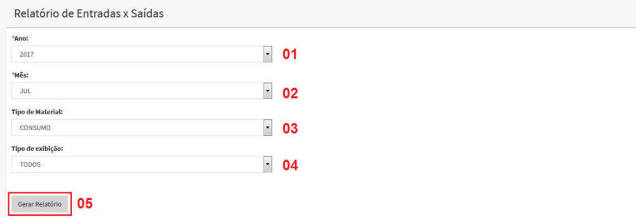Acionar o botão "Gerar Relatório" para emissão do relatório em formato PDF.

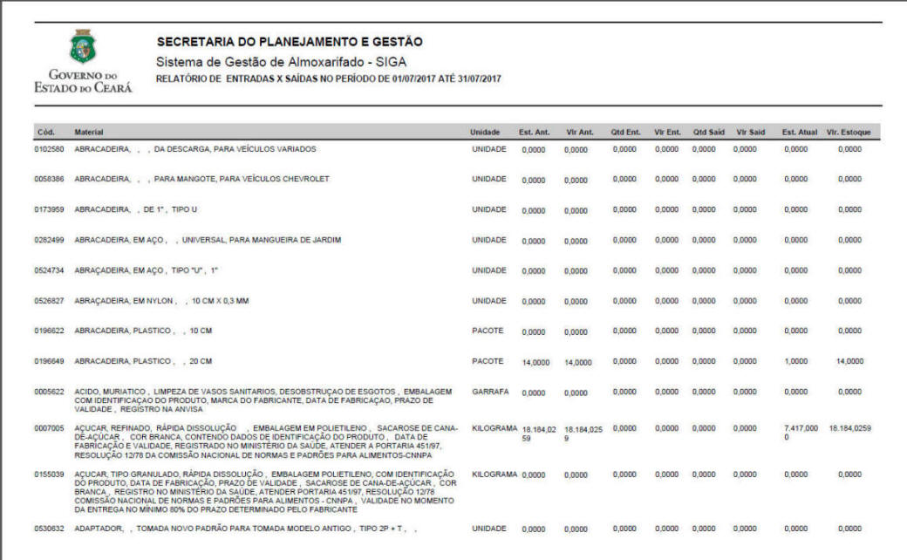

### Itens parados no Período

**Objetivo:** Demonstrar os itens de estoque que não sofreram em determinado período nenhum tipo de movimentação.

**Periodicidade:** Eventual

**Parâmetros de emissão:**

1. No campo "Período Movimentação" informar a "Data Inicial" e a "Data Final" que compõem o referido período.
2. Selecionar o tipo de movimento que não ocorreu durante o período de análise do relatório, se somente o movimento de "Entrada" ou somente o movimento de "Saída" ou se não houve nenhuma movimentação.
3. Acionar o botão "Gerar Relatório" para emissão do relatório em formato PDF.

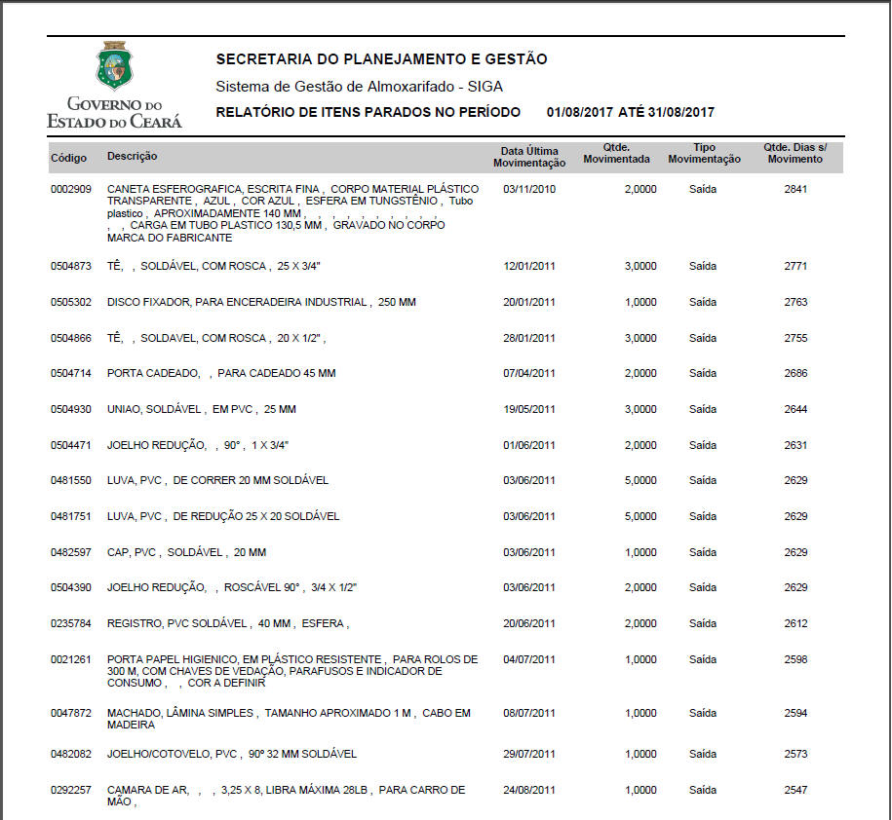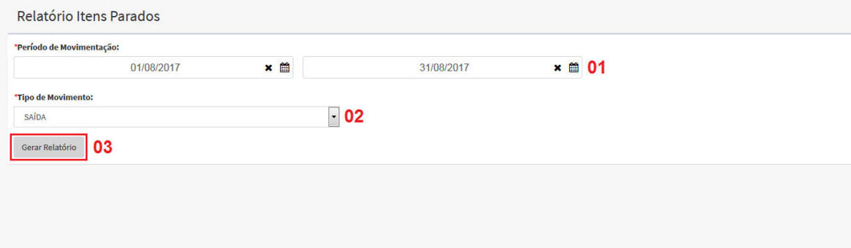

### Itens Cadastrados por Tipo

**Objetivo:** Demonstrar os itens do Catálogo de Bens Materiais e Serviços cadastrados no SIGA/SGBM visando facilitar o processo de migração de dados.

**Periodicidade:** Eventual

**Parâmetros de emissão:**

1. No campo "Tipo de Material" selecionar qual a opção de item a ser relacionado se itens de patrimônio ou itens de material de consumo.
2. No campo "Ordenado por" selecionar se a ordem de seqüencial do relatório será por ordem de código ou por ordem alfabética.
3. 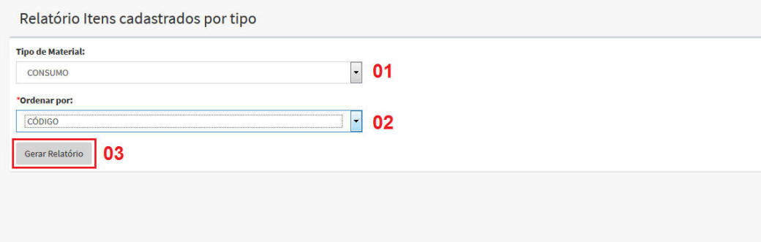Acionar o botão "Gerar Relatório" para emissão do relatório em formato PDF.

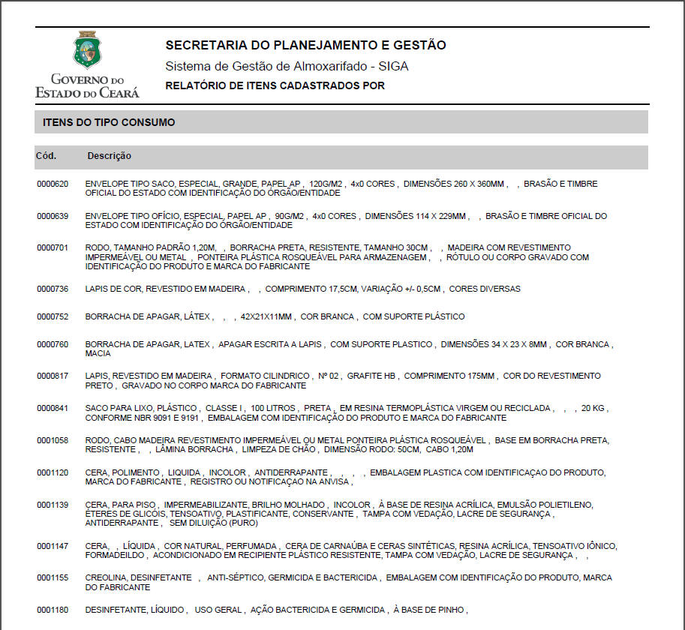

### Posição de Estoque

**Objetivo:** Demonstrar os itens de estoque que estão com saldo maior que zero, igual a zero ou o saldo do estoque em determinado período após o fechamento mensal.

**Periodicidade:** Eventual

**Parâmetros de emissão:**

1. No campo "Tipo de Material" selecionar a opção correspondente ao tipo de material em estoque se "CONSUMO" ou "PATRIMÔNIO".
2. No campo "Posição Estoque" selecionar a opção correspondente à posição de estoque que se deseja demonstrar no relatório se "Material em Estoque", "Material sem Estoque" ou "Baseado em Data". Nesta última opção o Siga/Sgbm acrescentará dois novos campos a serem informados "Ano" e "MÊS"
3. 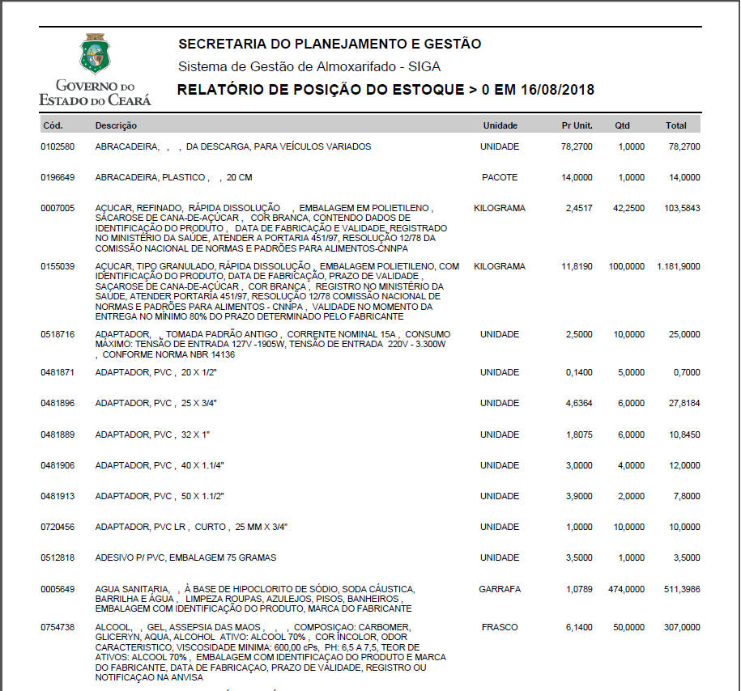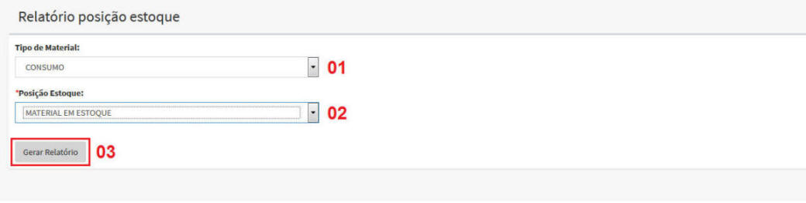Acionar o botão "Gerar Relatório" para emissão do relatório em formato PDF.

### Razão da Movimentação de Estoque

**Objetivo:** Demonstrar analiticamente, por movimento de estoque, em quantidade ou em custo, o comportamento dos saldos de estoque.

**Periodicidade:** Eventual

**Parâmetros de emissão:**

1. No campo "Período de Movimentação" informar a data inicial e a data final que delimita o período de referência do relatório.
2. No campo "Tipo de Material" selecionar a opção de material entre CONSUMO e PATRIMÔNIO.
3. No campo "Emissão" selecionar a forma de apresentação da movimentação se "POR QUANTIDADE" ou "POR CUSTO".
4. Na grade "Filtrar por um material apenas" selecionar a opção de identificação do material objeto do relatório. Nos casos de não preenchimento desses campos será emitido o relatório para todos os itens de estoque.
5. 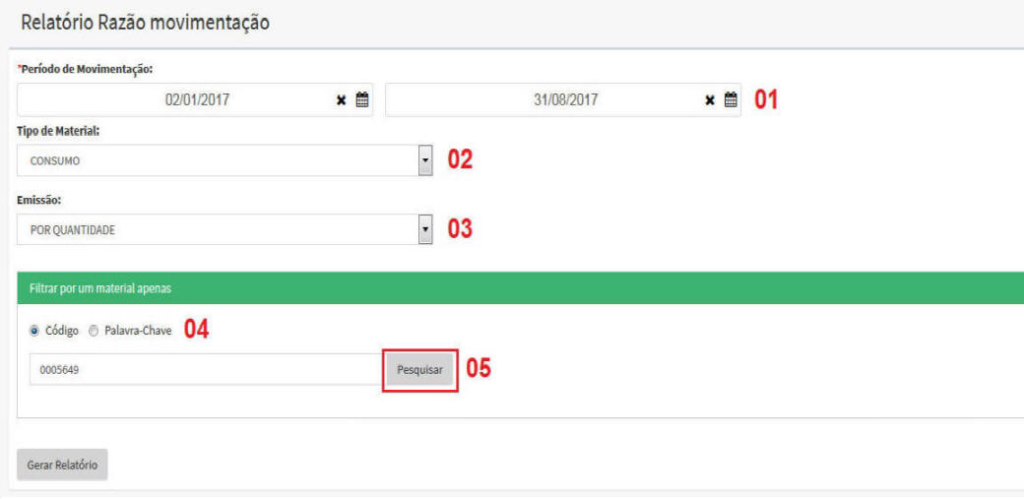Na mesma grade "Filtrar por um material apenas" informar na caixa de texto o código ou a palavra chave usada para pesquisa do material em seguida acionar o botão "Pesquisar".
6. 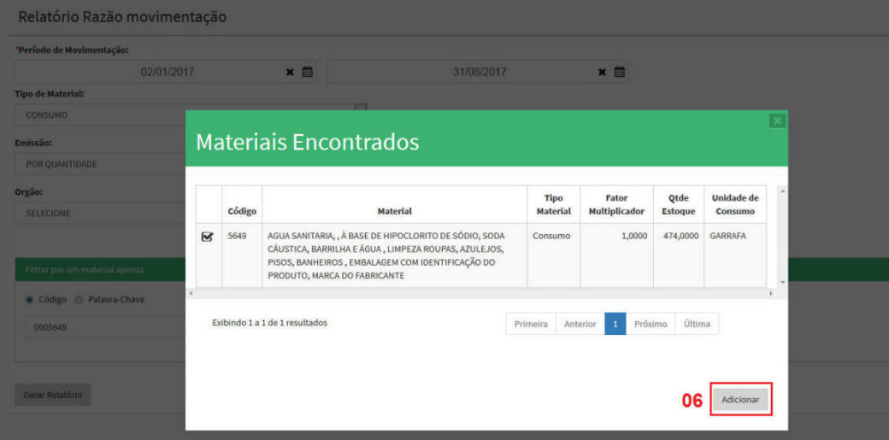Acionado o botão "Pesquisar" na grade "Filtrar por um material apenas", o Siga/Sgbm demonstrará uma janela "pop up" com as informações de detalhe do item e para colocá-lo como parâmetro do relatório, basta clicar no botão "Adicionar".
7. Acionado o botão "Adicionar" o Siga/Sgbm apresentará uma grade descrevendo o material objeto do relatório.
8. 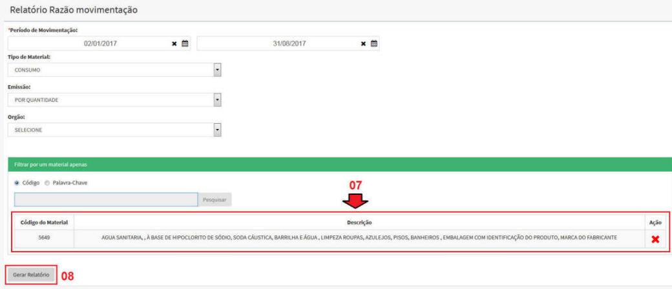Acionar o botão "Gerar Relatório" para a emissão do relatório segundo os parâmetros informados.

